Натан Теодорович Ширман

ИЗ ПРАКТИКИ -ДЛЯ ПРАКТИКИ

Издательство «Искусство». 1975 г.

КИНОСЪЕМКА НА НАТУРЕ

Большинство любительских кинофильмов сняты под открытым небом на натуре. И это не удивительно. Такие съемки не требуют, во-первых, применения осветительной аппаратуры, а во-вторых, соответствуют тематике большинства любительских фильмов (особенно начинающих кинолюбителей), связанных с походами, экскурсиями, спортом, научными экспедициями и т. д.
Несколько слов о пейзаже в фильме.
Иногда пейзаж существует на экране как основной «герой» фильма — здесь ему отводится основная смысловая и эмоциональная роль. Тогда мы говорим, что фильм этот пейзажный, видовой.
В других случаях авторы фильма могут использовать пейзаж для создания особого настроения, подчеркивания переживания героев, например в игровом фильме.
Но нередко пейзаж служит лишь фоном, на котором действуют персонажи фильма и развертываются определенные события. И хотя в этом, последнем, случае он играет как будто второстепенную роль, никогда не забывайте о зрительном впечатлении каждого кадра, а поэтому будьте требовательны также и при выборе места действия любого эпизода вашего фильма.

ЛЕТНИЙ ПЕЙЗАЖ

Вы не раз наблюдали, как существенно меняется характер пейзажа, его «настроение» в утренние, дневные и вечерние часы. Вот почему так важно точно определить время съемки каждого эпизода, иногда каждого кадра фильма.
Для летнего пейзажа характерны большие контрасты между ярким небом, светлой одеждой людей и темной зеленью деревьев, между освещенными и затемненными местами. Наибольшие контрасты возникают при съемке против солнца, особенно в середине дня в безоблачную погоду.
Снимая на негативную кинопленку, вы имеете возможность в значительной степени смягчить контрасты либо подбором малоконтрастной, «мягкой» кинопленки, либо значительной передержкой, чтобы в дальнейшем несколько недопроявшь. Этот прием давно известен фотолюбителям.
Например, морской пейзаж, снятый пролив солнца (даже с солнечной дорожкой на переднем плане), может значительно выиграть, если снять его с четырехкратной передержкой (вместо диафрагмы, например, 11 поставить 5,6. т. е. открыть на два деления), а затем недопроявить на Ц положенного времени (например, вместо 12 мин проявлять 8 мин}. Обработка в выравнивающем проявителе еще более поможет смягчить контрастность изображения.
А как же быть при съемке на обращаемых кинопленках? Ведь тут «мягких» пленок нет, а фотографическая широта еще меньше, чем у негативных материалов. И все же применение способа передержки при киносъемке с последующим частичным недопроявлением (в первом проявителе) дает вполне удовлетворительные результаты.
Однако это не всегда бывает удобно - ведь на одной кинопленке могут быть кадры, снятые с нормальной экспозицией, требующие нормального времени проявления. Вот почему в таких случаях особенно ощутимо преимущество кинокамер с кассетной зарядкой кинопленки («Кама», «Экран», «Киев16С-3» и др.). Вы можете отметить одну кассету и пользоваться ею только для какого-то определенною типа съемок.
Но если в вашей камере кинопленка заряжается не в кассеты, а на бобины, а для смены их нет достаточного времени, сделайте по-другому. Решите — что главное в кадре? Исходя из этого и выбирайте экспозицию, не обращая внимания на второстепенные участки изображения. Например, если основную часть кадра должно занять небо, а земля берется лишь узенькой полоской на горизонте, экспонируйте по небу.
Для этого экспонометр направьте на нужный участок неба, а землю в расчет не принимайте. И наоборот, если основную часть кадра займет земля или лес, а небу отведено совсем незначительное место, экспонируйте по земле (экспонометр направлен вниз так, чтобы небо на него по возможности не влияло). И пусть вас не волнует, что в этом кадре небо будет слишком светлым — оно занимает в кадре так мало места, что нисколько не отразится на качестве изображения.
Часто, снимая пейзаж, кинолюбители стремятся захватить в кадр как можно большее пространство даже тогда, когда в этом нет особой надобности. Потом они разочарованно смотрят на экран — ведь на нем трудно что-либо различить, настолько мелки детали пейзажа.
Вот почему не следует увлекаться киносъемкой очень общих и дальних планов пейзажа (особенно на цветную кинопленку). В таких пейзажах, как правило, невозможно отыскать тот зрительный центр, который не только композиционно организует изображение, но и придает ему определенный смысл.
И как оживет, как усилится глубина изображения, когда при съемке общего плана вы не забудете о переднем плане и введете в кадр, например, часть ограды, деталь строения, скульптуры, дерева и т. д. Эти переднеплановые объекты особенно подчеркнут пространство и перспективу, если будут темными сами по себе или на них будет падать тень.
Нередко в любительских кинофильмах можно увидеть застывшие, без малейших признаков движения пейзажи. Нужно очень пристально вглядываться в экран, чтобы понять — живая ли это натура или репродукция с фотографии.
Избегайте пейзажей-диапозитивов, где и листочек на ветке не шелохнется (конечно, если это не обусловлено определенным замыслом), — такие кадры обедняют изобразительные возможности кино.

МНОГОЦВЕТНАЯ НАТУРА
И ЧЕРНО-БЕЛОЕ ИЗОБРАЖЕНИЕ

Бывает так: открывается вдруг перед глазами кинолюбителя пейзаж такой красоты — просто дух захватывает. Очарованный этой картиной, кинолюбитель снимает пейзаж, а затем с нетерпением ждет, когда сумеет показать его на экране своим друзьям. И вот, наконец, эти кадры смотрят зрители. Но почему они не выражают восторга? Да и сам оператор чувствует, что в экранном изображении почему-то совсем нет того очарования, которое было в натуре. Что же произошло? Здесь возможны разные причины. Но, может быть, одна из главных та, что, любуясь пейзажем, игрой краток, их гармоничным сочетанием, оператор забыл, что снимает он на черно-белой пленке. И, естественно, главная привлекательность этого пейзажа — цвет — отсутствует на экране.
Это очень распространенная ошибка. Вот почему с самого начала учитесь представлять себе, как будет выглядеть на экране многоцветная натура в черно-белом изображении. Сначала это нелегко, но со временем вы будете делать это безошибочно. Для облегчения такого «перевода» красочной натуры на монохромное изображение иногда пользуются цветными стеклами, которые так и называются монохромы. Например, если смотреть через синее стекло на красочный пейзаж, вы увидите его лишь в синих тонах различной яркости. И это поможет представить себе, как он будет выглядеть в черно-белом изображении. Не забывайте, что в черно-белом фильме красота пейзажа передается лишь с помощью светотени, силуэта, линии.
Вторая причина неудовлетворенности снятым пейзажем часто состоит в том, что короткофокусные объективы, которыми обычно снабжены любительские кинокамеры, обладают большой глубиной резкости, а поэтому объекты и переднего и более отдаленных планов получаются одинаково резкими. Это делает изображение протокольно сухим, информационным. Теряется ощущение глубины пространства, его пластичности, многоплановости, которое возникает, когда предметы переднего плана, их детали, фактура изображаются четко, а более удаленные — чуть размытыми, с мягкими контурами, будто растворенными в толще воздуха.
Вот почему не злоупотребляйте короткофокусной оптикой и не стремитесь всегда к тому, чтобы все предметы в поле зрения камеры были одинаково резкими.
Использование длиннофокусных объективов придает изображению пластичность, выразительность. А умелое пользование шкалой глубины резкости на объективе (если он может фокусироваться) позволит вам сознательно, по своему желанию передвигать границы резкости.
Например, вы снимаете объективом с фокусным расстоянием 12,5 мм. Условия освещения требуют диафрагмы 8. Переднеплановые объекты расположены от камеры на расстоянии от 2 до 5 м. Все, что находится за ними, вы хотите увести в нерезкость. По шкале глубины резкости на объективе (или по таблицам) вы легко определите, что для этой цели необходимо сфокусировать объектив по шкале расстояний на 1,2 м. Тогда резкими получатся только предметы, находящиеся на расстоянии от 0,68 до 5,23 м от камеры.

КИНОСЪЕМКА В ЛЕСУ

Снимать летом в лесу очень сложно. Солнечный свет, пробившись сквозь листву, создает на деревьях, траве множество световых пятен, бликов, рядом с которыми затененные места кажутся особенно темными, так как кроны деревьев загораживают небо и не дают ему подсветить тени. Создаются большие контрасты в освещенности, пестрота.
В таких случаях в изображении очень трудно выделить что-то главное.
Старайтесь снимать в лесу на более открытых местах, полянах. Если необходимо снимать именно в лесной чаще, лучше это делайте утром, когда после восхода солнца еще не совсем рассеялся туман. Его дымка смягчает, убирает излишние подробности в глубине кадра, и на этом обобщенном фоне рельефно и четко выступают предметы переднего плана. Утренний или вечерний туман в лесу способствует созданию чудесных по настроению и тональности пейзажных кадров. Но рассчитывать на то, что туман будет именно тогда, когда вам нужно снимать, вряд ли реально. Однако это один из тех случаев, когда мы можем обойтись без милости природы и создать туман собственными руками.
Разожгите небольшой костер в нужном месте за пределами кадра, а затем подбросьте в него влажную траву, куски дерна, листьев и вы получите достаточное количество дыма, чтобы создать впечатление утреннего тумана в лесу. Если нужно, разожгите несколько маленьких костров. Следите, чтобы ветер не гнал дым клочьями, — это разрушит эффект тумана. Снимайте только тогда, когда ветер утихнет и дым рассеется ровной пеленой.
Особенно эффектные кадры получатся при заднебоковом и контровом освещении. Тогда видимыми станут световые лучи, пробивающиеся сквозь листья и ветви деревьев. Они сделают изображение насыщенным светом и воздухом.
Следует напомнить о мерах осторожности при разведении огня в лесу: после съемки все костры нужно тщательно загасить и присыпать слоем земли.
И еще. Если есть хоть малейшая возможность предупредить лесничество о том, что вы хотите жечь костры, сделайте это. Иначе дым над деревьями может вызвать переполох у лесной охраны. И тогда, поверьте, продолжать съемку вам будет очень трудно.

КИНОСЪЕМКА В ГОРАХ

В принципе такая съемка ничем не отличается от остальных видов пейзажных киносъемок.
Главное, что здесь необходимо учесть, — увеличение контраста между теневыми и освещенными участками пейзажа, который усиливается по мере подъема на высоту. Причина этого в чрезвычайно чистом горном воздухе. В нем почти нет пыли, а поэтому солнечные лучи рассеиваются очень слабо. Небо кажется более темным, чем в обычных условиях. Пред-
меты в горах ярко освещены солнцем, но их теневые части недостаточно подсвечиваются небом, поэтому нередко выглядят темными провалами без каких-либо деталей.
Неопытные кинолюбители иногда еще более усиливают этот контраст, во-первых, тем, что определяют экспозицию только по самым освещенным частям пейзажа, во-вторых, применением желтых или даже оранжевых светофильтров.
Применение специального так называемого ультрафиолетового светофильтра уменьшает контрастность, а также ошибки в экспозиции, вызванные действием на экспонометр ультрафиолетовых лучей. Таким образом, при съемках в горах (особенно выше 3000 м) можно порекомендовать совершенно отказаться от цветных светофильтров или снимать со слабым желтым светофильтром.
Иногда любители при съемке отдаленных гор стремятся во что бы то ни стало убрать воздушную дымку, для чего пользуются желтым или оранжевым светофильтрами. Но всегда ли стоит уничтожать воздушную дымку, которая и так слаба в горах? Ведь тогда на экране будет казаться, что далекие горы приблизились почти «впритык» к переднему плану.
Если почему-либо необходимо показать на отдаленной горе как можно больше деталей, то в таком случае без плотного желтого или даже оранжевого светофильтра не обойтись. И, конечно, вы постараетесь снять этот кадр длиннофокусным, объективом, чтобы различить как можно больше подробностей на отдаленном объекте.
Ввиду того что в разреженном горном воздухе человек больше утомляется, желательно чаще пользоваться штативом или другой опорой, так как дрожание рук оператора, его прерывистое дыхание могут испортить интересные кадры. Если нести с собой штатив тяжело, сделайте штативную головку на рукоятке палки, ледоруба.
Что касается экспонометрических замеров в горах, то при пользовании фотоэлектрическим экспонометром увеличение освещенности при подъеме на высоту учитывается автоматически. Но если вы пользуетесь таблицами или же рассчитываете экспозицию, руководствуясь своим опытом натурных съемок в обычных условиях, то изменение освещенности следует учитывать и соответственно уменьшать отверстие диафрагмы. До высоты 1000 м диафрагму можно не изменять. На высотах 2000 — 3000 м ее следует уменьшать на полделения. На высоте 4000 м — уменьшить на целое деление, а когда достигнете 5000 м, уменьшите диафрагму на полтора деления.

КИНОСЪЕМКА ПОД ВОДОЙ

Прежде чем впервые приступить к подводным киносъемкам, очень полезно хоть немного попрактиковаться в подводном фотографировании. Это поможет приобрести некоторый опыт в специфическом виде съемок, что в будущем сбережет много десятков метров кинопленки.
Не начинайте цветных киносъемок под водой, не освоив сначала обычных черно-белых.
Опыт показывает, что лучшее время для подводных съемок — от И до 13 ч. В это время солнце стоит высоко над горизонтом и его лучи отвесно проникают в толщу воды на большую глубину. Считается, что освещенность объектов на глубине до 8 м в четыре раза меньше, чем над поверхностью воды, и уменьшается вдвое через каждые 8 м. Так что для подводных съемок нужно брать как можно более чувствительную пленку. Но, как известно, с увеличением чувствительности пленки уменьшается ее контрастность (имеются в виду негативные, а не обращаемые пленки), что вовсе не желательно. Понятно, что вследствие большого рассеяния солнца в толще воды, а также из-за своей большей или меньшей непрозрачности вода создает среду с очень небольшими контрастами. Может ли кинолюбитель своими средствами несколько усилить контраст подводного изображения? Да. При съемке на черно-белую кинопленку применяют желтые, оранжевые, а в некоторых случаях даже красные светофильтры. Естественно, при использовании светофильтров диафрагма будет приоткрыта в нужной степени.
Светофильтры не только усиливают контраст изображения — они делают водный фон темнее, и на нем лучше читаются объекты переднего плана.
Для киносъемок близких предметов светофильтры могут быть лишними, но, когда предметы находятся на расстоянии 6 — 8 м от кинокамеры, оранжевые светофильтры сделают предметы более четкими.

* * *

Очень эффектно выглядят кадры, снятые кинокамерой, направленной вверх и в сторону солнечного света. Люди, проплывающие при этом над кинокамерой, кажутся легкими силуэтами на ярком переливчатом фоне.
Такие же выразительные кадры на светлом фоне можно получить, снимая из темного грота или сверху вниз на фон светлого песка, по которому движутся солнечные пятна. Конечно, это может быть только на небольшой глубине.
Находясь под водой, чаще поворачивайте бокс стеклянным иллюминатором вниз и смотрите, не появились ли на сгекле капельки воды. Если вы увидите хоть одну каплю, выплывайте на берег и ликвидируйте течь бокса.
Каждого, кто впервые спускается под воду, поражает величина предметов — они кажутся большими, а поэтому и более близкими, чем в действительности. Объясняется это различным преломлением света на границах разных оптических сред: вода — стекло — воздух. Вот почему предметы под водой кажутся на 1/4 ближе действительного расстояния, а поэтому и увеличиваются на 1/4 в масштабе. Чтобы получить резкое изображение предмета под водой, нужно фокусировать объектив на расстояние, равное % действительного. Например, объект находится на расстоянии 4 м, но фокусировать объектив следует на 3 м. Таким образом, фокусное расстояние объективов под водой как будто увеличивается. Естественно, что целесообразно пользоваться более короткофокусными объективами, которые имеют широкий угол зрения. Это позволит снимать с близких расстояний, когда между объективом и предметом более тонкий слой воды, а значит, и лучшие условия для четкого и контрастного изображения.
Кроме того, короткофокусный объектив, имеющий большую глубину резкости, позволяет установить его на постоянный фокус, например на 2 м, и тогда при диафрагме 4, фокусном расстоянии объектива 12,5 мм получим резко изображаемое пространство от 1,22 м до 5,6 м, т. е. на всю практическую глубину кадра. При тех же условиях объектив с F = 6,25 мм выгоднее сфокусировать на 1,2 м, тогда глубина резкости будет от 0,68 м до 5,21 м. Для объектива с F=20 мм при той же диафрагме 4 и фокусировании на 3 м глубина резкости будет от 1,89 до 7,5 м.
Некоторое увеличение частоты киносъемки (например, 24 кадр 1с вместо 16 кадр 1с или 32 кадр 1с вместо 24 кадр!с} значительно улучшает изображение в подводных съемках. Оно сглаживает покачивание камеры и делает движения людей и рыб более плавными. Кроме того, резкость движущихся предметов также улучшается. Только не забудьте изменить соответственно и отверстие диафрагмы. Для случаев, приведенных выше, следует открыть диафрагму на полделения.

КАК ВЫБРАТЬ ДИАФРАГМУ

Одним из сложных заданий, которое приходится решать оператору под водой, является определение экспозиции.
Если на суше вы уже имеете некоторый опыт или даже научились по-снайперски точно устанавливать нужную диафрагму, принимая во внимание освещенность, характер объекта, чувствительность кинопленки и т. д., то, к сожалению, при съемке под водой весь этот навык не поможет. Дело в том, что на освещенность предметов под водой влияет множество различных факторов: положение солнца над горизонтом, состояние неба, глубина, на которой вы снимаете, прозрачность воды, освещенность и др., а также движение волн на поверхности, рассеивание света водной средой и многое другое, чего нельзя ощутить и точно определить на глаз.
Вот почему здесь необходим фотоэлектрический экспонометр. Простейшим боксом для экспонометра может быть прозрачная стеклянная, а лучше пластмассовая коробочка, конечно, совершенно водонепроницаемая. Желательно только, чтобы перед окошком фотоэлемента было плоскопараллельное стекло.
Поскольку в таком примитивном боксе поворачивать диск экспонометра невозможно, сделайте очень простое дополнение к экспонометру, при котором стрелка гальванометра будет сразу же показывать нужную диафрагму.
Во-первых, вырежьте из бумаги шкалу (рис. 1, А) и подложите ее под поворотный щиток экспонометра. Установите чувствительность вашей кинопленки. Прямоугольный вырез на бумажной шкале сделайте таким, чтобы было видно оконце со значениями чувствительности пленки на экспонометре. Потом подведите зубчатую шкалу, на которой обозначена вы держка 1/30 с (на шкале это число 30 с точкой под ним), так, чтобы число 30 стало над значением диафрагмы 2. На бумажной шкале отметьте рисочкой место, против которого остановится стрелка с колечком (рис. 1, Б), и напишите число «2». Покрутите зубчатый диск так, чтобы теперь совместились числа 30 (выдержка) и 2,8 (диафрагма), и снова на бумажной шкале сделайте отметку и напишите: «2,8». Потом найдите таким же способом отметки на бумажной шкале для диафрагмы 4; 5,6; 8 и И, после чего поворотом зубчатого диска отведите стрелку с колечком в крайнее положение, чтобы она не мешала, потому что теперь вы будете ориентироваться лишь по тоненькой стрелке гальванометра (рис. 1,5), которая, передвигаясь мимо бумажной шкалы, будет останавливаться около какого-то значения диафрагмы. Таким образом, вы под водой сразу же будете знать, какую диафрагму в данных условиях следует поставить на объективе камеры. Чтобы бумажная шкала не сдвигалась с места, прикрепите ее в двух-трех местах кусочками лейкопластыря.

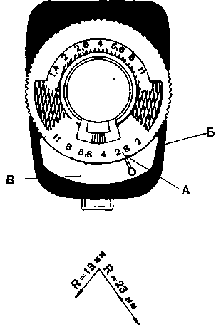
Рис. 1. Экспонометр

РЕЖИССУРА В ПОДВОДНОМ КИНОФИЛЬМЕ

Без определенной организации кадров, связи между ними, учета направления движения и других компонентов режиссуры нельзя создать стройного, завершенною любительского кинофильма любого жанра. Но как может влиять под водой на действия «актеров»-аквалангистов режиссер?
Этот вопрос всегда волнует тех, кто создает подобные фильмы. Не потому ли во многих подводных фильмах кинолюбителей можно встретить массу недочетов и оплошностей именно с точки зрения режиссуры. В одном случае вы можете увидеть на экране аквалангистов, которые бесцельно суетятся. В другом — ощущаете, что отдельно снятые кадры нанизаны один на другой без определенной цели и критического подхода, а в результате киносъемки, происходившие на глубине 1 м, смонтированы с кадрами, снятыми на глубине 10 м. Просматривая такие фильмы, незнакомый с подводным миром зритепь получает неверную информацию о жизни моря, реки, озера.
Кинолюбитель из Германской Демократической Республики делится так своим опытом подводной режиссуры.
Перед погружением в воду необходимо, чтобы съемочная группа детально обсудила не более двух-трех сцен. Каждый исполнитель должен точно знать свое задание. Но опыт показывает, что уже в первые минуты под водой некоторые «актеры» забывают последовательность действий, о которых так долго и тщательно договаривались на поверхности. Но разговаривать под водой уже нельзя, а мимика, жесты руками — несовершенный способ взаимопонимания в таких условиях.
И все же два жеста являются главными и должны быть понятны всем: первый — большой палец руки, поднятый вверх, означает, что все в порядке, кадр снят; второй большой пален опушен вниз — необходимо повторить то же самое снова.
Снята первая сцена, но никто уже не помнит (после некоторых повторений), какую по порядку следующую сцену нужно снять. Конечно, можно подняться на поверхность и там договориться обо всем, но частые подъемы, особенно со значительных глубин отнимают много времени.
И вот тут может помочь алюминиевая пластинка с рисунками. О ней мы еще расскажем.
Как и в каждом фильме, стремитесь придать всем событиям, действиям, которые происходят как на поверхности, так и под водой, единую, логичную линию развития.
Естественно, эпизоды, где действие происходит под водой, могут быть записаны в рабочем (режиссерском) сцена-рии лишь после того, как вы побываете под водой в намеченном месте и определите особенности избранного вами участка. Только после этого начинайте объединять в единое целое полученные впечатления. Так поступают всякий раз, когда приходится снимать на новом месте под водой. Снимая намеченные заранее эпизоды или интересные явления подводной жизни, вы можете встретиться с непредвиденными, но любопытными случайностями в поведении аквалангистов или обитателей моря. Обязательно снимайте это. Затем, на поверхности, вы спокойно обдумаете, как можно будет использовать эти кадры в фильме. Возможно придется что-то дополнительно доснять.
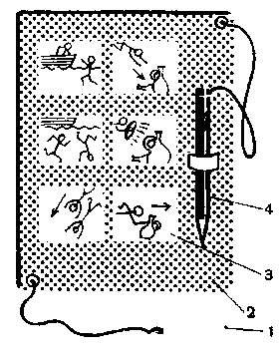
Рис. 2. Алюминиевая пластинка лля подводной киносъемки: 1 - резиновое кольцо: 2 - алюминиевая пластинка: 3 - схематическое изображение кадров: 4 — карандаш

А теперь вернемся к алюминиевой пластинке.
Прежде чем опуститься в воду, сделайте на пластинке мягким черным карандашом схематические зарисовки тех кадров, которые вы собираетесь снять (рис. 2). Рисуйте очень схематично, но четко, чтобы каждый, поглядев на рисунки, сразу же понял содержание каждого кадра. Эту пластинку режиссер прикрепляет резиновым кольцом к левой руке. После съемки каждого кадра режиссер перечеркивает его карандашом, привязанным бечевкой к пластинке, а затем показывает товарищам следующий рисунок, и таким образом они понимают, что сейчас следует делать. На обратной стороне пластинки также можно писать краткие замечания или нарисовать новый кадр, который вдруг возникла необходимость снять.
После окончания съемок номера снятых кадров записывают в отдельную тетрадь. Каждый ролик кинопленки нумеруют. Это позволяет контролировать, какие кадры на нем зафиксированы.
Во второй тетради авторы фильма пробуют с помощью рисунков объединить снятые кадры в логично развивающееся действие. Эта тетрадь позже (при монтаже) может стать вашим хорошим помощником. Она поможет, не трогая и не разрезая снятой пленки, попытаться найти и создать интересные и неожиданные ситуации внутри эпизодов, используя только разные монтажные сопоставленич снятых вами кадров. Важно запомнить: дисциплина и организованность, которые всегда необходимы в работе любого коллектива, являются важнейшим условием создания полноценного подводного кинофильма.

ЗИМНИЙ ПЕЙЗАЖ

В зимний период активность кинолюбителей к съемкам на натуре, как правило, значительно падает. Это связано с техническими трудностями (хотя зимой они, в сущности, мало отличаются от лета), но, пожалуй, главным образом с тем, что многим кинолюбителям зимний пейзаж кажется однообразным и неинтересным. Конечно, это глубоко ошибочное мнение. Достаточно посмотреть зимние пейзажи, сделанные мастерами художественной фотографии, или наиболее удачные фильмы опытных кинолюбителей, чтобы понять, как много привлекательного и своеобразного таит в себе зимняя натура. Нужно только почувствовать и суметь выразить это. Только невнимательному глазу заснеженные ландшафты кажутся монотонной белой поверхностью. На самом же деле малейшие неровности на снегу создают множество тончайших полутонов, нежнейших оттенков.
Именно в передаче средствами кино этого тонального богатства зимнего пейзажа, игры света и тени и состоит сложность и увлекательность съемок в эту пору года. Но такие съемки требуют определенного опыта. Некоторые любители, сняв зимой свои первые, часто не слишком высс-кого технического и художественного качества кадры, разочарованно откладывают камеру до самого лета.
Не делайте этого. Не обрекайте свою камеру на ничем не оправданную «зимнюю спячку».
Лучшие кинофильмы, демонстрируемые на любительских кинофестивалях, свидетельствуют, что в каждом из времен года внимательный кинолюбитель сможет найти и показать на экране его особую привлекательность и очарование.
Наибольшие технические сложности при киносъемке зимой возникают из-за очень высокой отражающей способности снега (около 90%), что создает такую освещенность, которую не всегда удается даже компенсировать диафрагмой. Вот почему в таких случаях весьма полезными оказываются нейтрально-серые светофильтры. Они часто входят в комплект съемочной камеры и бывают двух- и четырехкратные по плотности (т. е. в два и четыре раза уменьшают количество прошедшего сквозь них света).
Нейтрально-серыми светофильтрами можно пользоваться и при съемке на цветную кинопленку — это нисколько не влияет на цветопередачу.
Велик зимой и контраст. Деревья, люди в темной одежде, строения по сравнению с ярким снегом кажутся слишком темными. Такой контраст несколько сглаживается в пасмурный день.
Поскольку теневые части объектов подсвечиваются только небом и имеют явно выраженную нмубоватую окраску (что особенно хорошо видно в тенях на снегуХ нужно осторожно пользоваться плотными желтыми, а тем более оранжевыми светофильтрами — это еще белее увеличит контраст изображения.
Применение голубого светофильтра сделает глубокие тени более светлыми, прозрачными, однако и высветлит небо.
Поэтому не следует брать в кадр много неба -- оно будет выглядеть белесой монотонной плоскостью.
Обычно при пользовании голубым светофильтром диафрагму приоткрывают на одно-полтора деления.
Зимний пейзаж чаще всего снимают при боковом, бликовом и контровом освещении солнца. В проработке теней, фактуры снега решающую роль играют условия экспонирования при съемке и обработке кинопленки.
При больших передержках и недодержках нюансы светотени исчезают, а с ними исчезает и привлекательность кадра. И все же опыт показывает, что при выборе экспозиции для съемки заснеженного пейзажа лучше слегка увеличить плотность негатива.
Это дает хорошую проработку деталей и в освещенных и в теневых местах. Практически следует открыть диафрагму на одно деление по сравнению с тем, что показывает экспонометр (т. е. вместо диафрагмы 16 поставить 11).
Этим советом можно пользоваться и ппи съемке на обращаемую кинопленку.
Наилучшее время киносъемки зимой такое же, как и летом: в утренние часы или перед заходом солнпа. В это время длинные тени от каждого куста, холмика превосходно подчеркивают рельеф и разнообразят снежную поверхность.
Кроме того, при низком положении солнца яркость снега не столь велика, как в дневные часы, и поэтому контраст между темными и светлыми участками значительно мягче. Вот почему пейзажи, снятые в такое время, поражают иногда своей пластичностью и гармоничностью.
Снимая средний или крупный портретный план на зимней натуре, обязательно следите за фоном, на который проецируется человек. Если фон слишком яркий (освещенное снежное поле, яркая белая стена и т. д.), это может ухудшить впечатление от кадра — ведь яркое белое поле вокруг лица человека будет отвлекать от него внимание зрителя. Лучше найти на фоне притемненные места (деревья, темные строения, тень на снегу и др.) и выбрать такую точку съемки, чтобы человек проецировался на эти притемненные места.
При съемке крупного плана человека нужно подойти к нему поближе с экспонометром и замерить отраженный свет (яркость). Этим вы исключите влияние на показания экспонометра ослепительно яркого снега вокруг человека. С успехом можно пользоваться и замерами падающего света (освеидейности). Это особенно удобно, когда снимающийся объект занимает в кадре относительно мало места. Что касается съемки зимой в пасмурный день, то тут можно воспользоваться таким простым, проверенным на практике советом. Пока фигуры находятся вдали и занимают незначительную часть кадра, главным является пейзаж и нужно экспонировать по снежному пейзажу. Но когда человек приблизился к камере и занял почти весь кадр (средний или крупный план), он окажется в недодержке и будет выглядеть на экране темным. В таких случаях нужно (когда человек занял уже значительную часть кадра) открыть диафрагму на одно деление (т. е., например, первоначальную диафрагму 8 открыть до 5,6).
Если вы снимаете приближающегося издали лыжника, который в конце кадра остановится перед самой камерой (средний план или крупный план), желательно, чтобы изменение диафрагмы, о котором говорилось выше, во время съемки сделал ваш помощник.
Представьте такую ситуацию: вы стоите внизу, у подножия горы, ваша кинокамера нацелена вверх, на вершину, откуда прямо на вас спускаются лыжники. Люди, стоящие сбоку, восторгаются захватывающим зрелищем быстрого и смелого спуска с горы спортсменов.
А со временем вы смотрите снятые вами кадры на экране и разочарованно спрашиваете себя: «Куда девалась головокружительная крутизна горы?» Ведь на экране кажется как будто лыжники едут по совершенно ровной, горизонтальной поверхности!..
А все дело в том, что вы стояли у подножия горы и камерой, направленной к ее вершине, сами же уничтожили впечатление ее высоты (рис. 3, А). Подчеркнуть крутизну и стремительность спуска поможет боковая точка съемки (рис. 3, Б} или съемка камерой чуть наклоненной набок (это сделает гору еще более крутой), а также со сниженной частотой (например, вместо 16 кадр 1с снимать с частотой 8 — 10 кадр/с). Тогда даже не очень быстрый спуск лыжника с пологого ската будет казаться стремительным полетом чуть ли не с отвесной горы (следите только, чтобы в кадре не было деревьев и других вертикальных объектов, которые разоблачат вашу наклоненную камеру).
Прыжок лыжника даже на небольшом трамплине, сделанном из снега на горке, станет более впечатляющим, если снять его с повышенной частотой (например, 24 кадр/с).
При проекции такое замедленное на экране движение дает возможность увидеть также иногда и весьма комичное, не контролируемое лыжником выражение лица во время прыжка (а тем более падения).
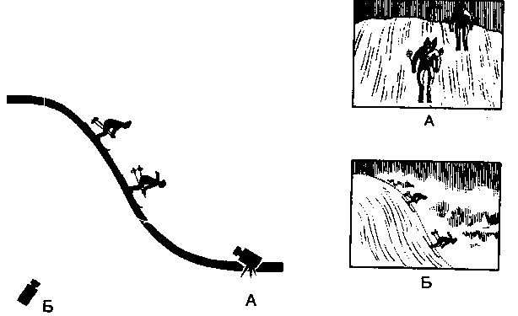

Рис. 3. Точка cьемки может подчеркнивать и скрадывать крутизну гopы

Повышенная частота киносъемки используется, естественно, и для более серьезных целей: проверки лыжником или конькобежцем на экране правильности и недочетов своих действий.
Попробуйте снять с повышенной в два-три раза частотой обычную игру в снежки ребят во дворе. И вы будете удивлены, как на экране это «жестокое» сражение приобретет вдруг необычную, поэтическую окраску.
Случается такое: кинолюбитель, снимающий длительное время на морозе, заходит погреться в теплое помещение, вынимает кинокамеру, перезаряжает ее, после чего снова выходит на съемку. А затем выясняется, что кадры, снятые после обогрева, совершенно нерезкие, как будто снятые через мутную пелену.
Нетрудно догадаться, что причина этого — резкая смена температуры и конденсация влаги на поверхности объектива. Чтобы этого не случалось, войдя в помещение, не вынимайте из футляра камеру. Пусть температура внутри футляра постепенно приблизится к комнатной. Перед выходом из теплого помещения откройте футляр, проверьте, нет ли капелек влаги на объективе и металлических частях камеры.
Протрите объектив чистой, мягкой тряпочкой.
Конденсация водяных паров внутри футляра будет значительно меньше, если на дно его насыпать немного обычного риса.
Если при съемке падает снег, необходим компендиум, который защитит объектив от прямого падения снежинок. Особенно удобен компендиум в виде меха (гармошки). Если его нет, придется ограничиться солнечной блендой. Кстати, солнечную бленду не снимайте никогда с объектива в хорошую и плохую погоду — она защищает объектив от попадания в него побочных лучей света, которые, рассеиваясь в сложной системе линз, попадут на пленку и оставят на ней след в виде вуали, что снизит контрастность изображения.
Сделайте для себя правилом — не снимать зимой ни единого кадра на натуре без солнечной бленды.

ПЕРЕЗАРЯДНЫЙ МЕШОК

При различного рода киносъемках (особенно на натуре) всегда бывает полезно иметь темный мешок для перезарядки пленки. Это позволит при съемке на пленку 2 8 мм использовать почти все 20 м (две дорожки по 10 м) в то время как при перезарядке кинокамеры на свету произойдет засветка начального и конечного кусков пленки, ее полезный метраж уменьшится примерно на 1,5 м.
Перезарядный мешок полезен еще и тем, что позволяет перезаряжать кинокамеру не только на солнце (если нет возможности сделать это в тени), но и когда ветер несет пыль и песок. Он дает возможность при случайных задержках в работе кинокамеры, перебоях, «салате» открыть ее в мешке и ликвидировать неполадки (например, поправить величину петель кинопленки, зарядить ее правильно, если это не было сделано ранее и т. д.). При этом не будет потерян ни один кадрик на пленке. Иногда необходимо бывает заменить один тип пленки другим (менее чувствительную заменить более чувствительной, цветную — черно-белой и т. д.). И это удобнее делать в мешке.
Чтобы вынутую из кинокамеры пленку при повторной зарядке вложить правильно, необходимо отметить ее положение. Можно, например, для этого воспользоваться обычной канцелярской скрепкой. Ее прикрепляют к одному из перфорационных отверстий, например на верхней петле пленки перед входом ее в фильмовый канал. После чего осторожно, чтобы не порвать скрепкой перфорацию, вынимают пленку вместе с подающей и приемной бобинами и перекладывают в заранее приготовленный черный пакет от упаковки фотобумаги (все это, естественно, проделывается в темном мешке). На пакете пишут тип пленки (черно-белая или цветная), чувствительность, данные счетчика метража перед выемкой пленки из кинокамеры. При последующей зарядке скрепка укажет не только положение пленки, но и предотвратит для пленки 2 8 мм зарядку ее «вниз головой», что привело бы к двукратному экспонированию одной из дорожек. в то время как часть второй дорожки останется совсем неэкспонированной.
После зарядки вы, конечно, не забудьте вынуть скрепку из перфорации. Если же обнаружено, что перфорация порвана, протяните пленку немного вниз так, чтобы порванная перфорация оказалась на нижней петле, под фильмовым каналом.
Итак, перезарядный мешок нужен. Сшить его несложно самому из двух-трех слоев черного сатина или другого плотного материала, желательно с гладкой, блестящей поверхностью.
Мешок может быть совсем простым — в виде рукава с резинками по обеим сторонам или же чуть посложнее, но и удобней в пользовании. Размер его 60 35 см. Одну сторону мешка оставляют открытой, что облегчает вкладывание в него камеры. Кроме того, мешок легко будет выворачивать для вытряхивания пыли.
Когда все необходимое для работы вложено в мешок, открытую сторону его собирают и втягивают в резиновое кольцо, пришитое снаружи. В полученный манжет просовывают руку. Такая форма мешка удобна в работе и препятствует накоплению пыли — этого злейшего врага кинопленки и кинокамеры.

КИНОСЪЕМКА В СЛОЖНЫХ ПОГОДНЫХ УСЛОВИЯХ

Спросите у опытного кинолюбителя, стоит ли снимать в пасмурный день, во время дождя, тумана, снега, — и он скажет, что именно в такие дни ему удавалось сделать qco-бенно эффектные, иногда ни с чем не сравнимые по выразительности и настроению кадры. Но он также скажет вам, что снимать в таких условиях не представляет особой сложности — нужен только навык и знание некоторых, в общем-то, простых вещей.
Например, киносъемка в пасмурный день. Как известно, в такую погоду солнце скрыто за более или менее ппотным слоем облаков. Направленного света, который давал бы явно выраженные освещенные и теневые участки нет Единственный источник света — небесная сфеpa отчего все предметы (особенно в зимний пасмурный день) освещены бестеневым, рассеянным светом. Контрасты освещения естественно, невелики, и только во время дождя или после него они увеличиваются за счет бликового отражения мокрого асфальта, луж и т. д.
Самый малый интервал яркостей имеют предметы, окутанные туманом. Киносъемка в тумане — один из интереснейших и вместе с тем сложнейших видов операторской работы Можно с уверенностью сказать, что ни при каких других условиях не удается достичь такого обобщения форм, такой мягкости контуров предметов, такого четкого разделения планов и глубины пространства.
Иногда самый обычный, ничем не примечательный пейзаж может в тумане совершенно преобразиться, стать удивительно эффектным и выразительным.
Необходимы некоторые условия, чтобы получить качественное изображение, снятое в тумане.
Во-первых это точное определение экспозиции, правильная лабораторная обработка кинопленки и использование контрастных негативных материалов. Все эти условия сохраняются и при использовании обращаемых пленок (что же касается контрастности пленки, то у всех обращаемых пленок она вполне достаточна).
Мы говорили о невыразительности пейзажа, снятого дапьним общим планом короткофокусной оптикой. Во время съемки в тумане кадры, снятые таким образом, выглядят еще хуже Вот почему одним из важных условий художественной выразительности таких кадров является обязательное включение в них переднего плана. Он обычно бывает и самым темным местом в изображении.
Объекты расположенные за ним, по мере увеличения дальности от кинокамеры становятся все светлее и, наконец, вовсе растворяются в толше тумана. Старайтесь размещать рядом предметы, различные по тону, фактуре: темные со светлыми, матовые рядом с блестящими. Это поможет избежать монотонности изображения.
Эффект тумана более всего проявляется при киносъемке против света. Именно в этом направлении желательно искать съемочные точки. Экспонометрические замеры при киносъемке портрета в пасмурный день или в тумане производятся только по липу. Фоновая яркость во внимание не принимается.
Применение желтого или другого цветного светофильтра при киносъемке в пасмурный день не принесет никакой пользы — оно лишь заставит вас увеличить экспозицию. Если вы хотите несколько притемнить небо (которое часто в пасмурный день получается белым на экране), то необходимо пользоваться нейтрально-серыми оттененными светофильтрами с мягкой или резкой фанипей (рис. 4). Такие светофильтры нетрудно приготовить самому, для чего следует слегка засветить часть стеклянной фотопластинки проявить и отфик-сировать ее. В какой-то степени такие оттененно-серые светофильтры может заменить обыкновенная расческа (рис. 5). Но нужна рас-чесь-а с частыми зубцами.
Прислоните расческу к оправе объектива так, чтобы «частокол» зубьев заслонил небо (рис. 5, А). Это ощутимо ослабит его яркость. Если ваша кинокамера не имеет прямого визирования через съемочный объектив, ставьте расческу в зависимости от того, какую часть кадра нужно притемнить — одну треть, половину и т. д. Трех позиций, указанных на рис. 5, Б, достаточно для большинства случаев.
Лучшие результаты дают более длиннофокусные объективы (короткофокусные из-за большой глубины резкости и могут давать иногда на изображении нерезкие, но все же ощутимые силуэты зубцов гребенки). Чтобы расческу можно было приблизить к объективу, снимите солнечную бленду.
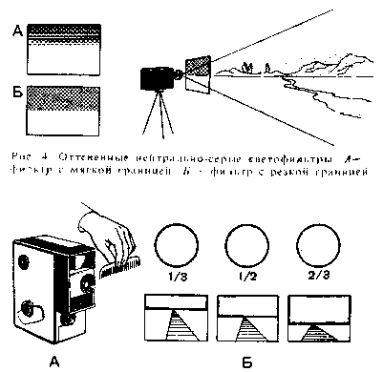

Рис. 5. Расческа вместо оттененною нейтрально-серого светофильтра

ИСПОЛЬЗОВАНИЕ ПОЛЯРИЗАЦИОННЫХ СВЕТОФИЛЬТРОВ

О применении поляризационных светофильтров хотелось бы рассказать подробнее, так как большинство кинолюбителей все еще слишком робко и ограниченно пользуются ими, а чаще всего вообще игнорируют их. И напрасно, с помощью поляроидов (так для краткости называют поляризационные светофильтры) можно добиваться эффектов, недоступных другим способам съемки.
Кроме того, простота пользования поляроидами такова, что уже после первых проб и опытов кинолюбитель может спокойно и уверенно получать заранее задуманные эффекты — технические и художественные — не только в черно-белых, но и цветных фильмах.
Как известно, поляроид главным образом служит для смягчения или полного уничтожения ярких бликов на различных неметаллических поверхностях: на воде, стекле. пластмассовых изделиях, полированном дереве, лаковом покрытии автомашин и т. д.
К сожалению, этим чаще всего и ограничиваются кинолюбители, используя поляризационный светофильтр. Приведем несколько примеров, которые показывают, что возможности этого оптического прибора в создании различных эффектов более широкие.
Для съемки с поляроидом нужно вначале установить кинокамеру относительно отражающей поверхности под углом полной поляризации, а затем, поворачивая поляроид перед объективом камеры, найти такое его положение, при котором результат получается наилучшим (рис. 6). Все это делается просто и довольно быстро — ведь, наблюдая изображение в визире камеры, вы легко найдете нужный наклон камеры и требуемый поворот поляроида.
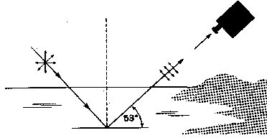
Рис 6. Поляризационный светофильтр

Но даже если ваша кинокамера не имеет прямого визирования через объектив, то и это не намного усложняет дело: нужно смотреть на объект съемки через поляроид, причем так, чтобы ваш глаз был по возможности ближе к объективу камеры и наблюдал объект съемки под тем же углом, что и объектив киноаппарата. Затем поворотом светофильтра вокруг своей оси достигают необходимого эффекта и в таком положении укрепляют поляроид на объективе камеры. Так частично или целиком устраняют нежелательные блики на зеркальных поверхностях.
Поляроиды очень удобны, когда нужно на изображении ослабить яркость неба. Степень этого ослабления легко регулировать. Характерно, что даже при значительном изменении яркости неба почти совсем не изменяется яркость липа человека, снятого в этом же кадре. Объясняется это тем, что, как уже было сказано, свет, рассеянный в атмосфере, частично поляризуется и его можно ослабить поляроидом, а солнечный свет, отраженный от лица человека, не поляризован, — вот почему на него поляроид почти не подействует. Такая особенность этих светофильтров позволяет получать исключительно эффектные кадры, когда небо, как говорят, на глазах зрителей превращается из светлого и спокойного в грозовое, темное и тревожное, и наоборот.
При поворотах светофильтра в его оправе никаких поправок в экспозиции делать не следует. Но, принимая во внимание плотность всех поляроидов, при их использовании нужно приблизительно в четыре-шесть раз увеличить экспозицию (т. е. открыть диафрагму на два — два с половиной деления). Более точно определяется кратность поляроида пробой. Кратность остается неизменной для любых типов пленок.
Самые лучшие результаты дает поляроид, когда солнце находится справа или слева от оператора (боковое освещение}. И наоборот, поляроид не изменит яркости неба, если солнце светит из-за спины оператора или при контровом освещении. Эффективность действия поляроида зависит также и от состояния атмосферы: при чистом голубом небе его результаты самые лучшие; при незначительной облачности в виде белых прозрачных тучек, которые закрывают все небо (но сквозь них хорошо виден солнечный диск), эффективность поляроида значительно уменьшается. И уже совсем его действие не ощущается в пасмурную погоду, когда небо закрыто толстым слоем облаков.
При киносъемке с поляроидом на черно-белой пленке небо получает какую-то особую глубину, а на цветной пленке — становится более насыщенным, серовато-голубым, с хорошо проработанными, рельефными облаками.
Можно пользоваться поляризационным светофильтром ПФ-26 для кинокамер «Кварц» и «Кварц-2». Кроме того, есть два типа поляроидов для фотоаппаратов: ПФ-36, диаметр которого 25 мм, и ПФ-42 с диаметром 36 мм. Соответственно диаметру оправы вашего объектива можно приобрести тот или иной поляроид, но оправу почти во всех случаях придется подгонять. Если для кинолюбителя это сложно, можно, как исключение, во время киносъемок держать поляроид пальцами, прижав его к объективу камеры.
Когда вы снимаете объект, находящийся за стеклом витрины магазина, не замеряйте его яркость от кинокамеры, так как на экспонометр будут действовать блики на стекле, которые во время съемки будут устранены с помощью поляроида. В таких случаях целесообразнее замерять освещенность объекта (падающий на него свет).
Если у вас есть два поляризационных светофильтра, вы можете получать хорошие «затемнения» и «высветления». Для этого нужно закрепить светофильтры на объективе камеры так, чтобы их легко было поворачивать. Тогда можно по своему желанию ослаблять световой поток вплоть до его полного гашения, повернув один светофильтр по отношению к другому на 90°. Таким образом, за один полный оборот дважды произойдет максимальное уменьшение света. При подборе двух светофильтров следите, чтобы максимальное и минимальное затемнение распределялось бы равномерно по всему полю светофильтров.
Кроме затемнения и высветления, двумя поляроидами можно пользоваться и как нейтрально-серыми светофильтрами переменной плотности в тех случаях, когда объект съемки слишком яркий, а относительного отверстия объектива (1:11 или даже 1:16) недостаточно.
Бывает и так: на натуре возникает необходимость уменьшить глубину резкости изображения, допустим, сделать резким лицо человека, а фон за ним — нерезким (помните, мы уже говорили ранее о том, что это усиливает пластичность и глубину изображения).
Поставив светофильтр на желаемую кратность притемнения, можем снимать при диафрагме 4 или 2,8 и получать желаемый эффект. Чтобы легко определить во время съемки необходимую кратность спаренных поляроидов, сначала следует направить их на яркий источник света и, поворачивая только один фильтр, определить с помощью экспонометра несколько кратных положений фильтра между минимальным и максимальным гашением света. Зафиксируйте эти положения отметками на оправе фильтров и напишите — 4, 8, 16, что во время съемки сразу поможет быстро установить нужную кратность поляроидов.
Например, экспонометр показывает, что для нормальной экспозиции данного объекта диафрагма должна быть 11, но вы хотите избавиться от излишней глубины резкости и поэтому избрали диафрагму 4. Поскольку при этой диафрагме через объектив пройдет света в восемь раз больше, чем при диафрагме 11, нужно поставить кратность поляроидов на отметку «8».
Помните, что при работе с поляроидами мы добавляем к объективу еще новые оптические плоскости, от которых может отражаться свет и давать на кинопленке нежелательные блики и рефлексы. Вот почему необходимо всегда пользоваться солнечной блендой, которую надевают на поляроид (а не наоборот!).
Содержите поляроид в такой же чистоте, как и объектив, берите его только за оправу, а не за стекла, храните от пыли и грязи. Лучше хранить поляроид (впрочем, как и любые другие светофильтры) в пластмассовой или металлической коробочке, а не в кожаном футляре, так как при частом вынимании и вкладывании стекла светофильтров могут получить потертости и даже царапины.

ЭФФЕКТНЫЕ КАДРЫ С ПОЛЯРОИДОМ НА ЦВЕТНОЙ КИНОПЛЕНКЕ

Важная особенность поляризационного светофильтра — это то, что он может уменьшать яркость голубого неба, но при этом белые облака остаются светлыми (свет, отраженный от облаков не поляризуется) и особенно четко прорабатываются в изображении.
Поляроидами устраняют также излишне холодный, синеватый тон травы и листьев деревьев, который они приобретают в тени. И тогда эти затененные и обычно «едкие» по цвету места приобретают приятный зеленый оттенок.
Снимая с поляроидом водную поверхность, можно найти такой угол зрения камеры, что на изображении эта часть водоема будет совершенно «осушена» — вода исчезнет, водоросли будут казаться растущими на суше, а рыбы — плавающими в воздухе. Такие необычные кадры могут пригодиться в эпизодах снов или фантастических фильмов.
Полезным может оказаться поляроид и при съемке на цветную пленку натюрморта. И здесь можно регулировать насыщенность и яркость цветов, а также контраст изображения.
Необычные эффекты можно получить комбинацией поляроида с обычным целлофаном (хотя бы тем, в который упаковывают некоторые сорта сигарет).
Причем выбирать целлофан нужно ровный, немятый, без утолщенных продольных полос, поскольку поляризованный свет, проникая сквозь них, делает эти полосы заметными на экране. Целлофановый листок нужно закрепить перед поляроидом (т. е. со стороны предмета съемки) так, чтобы их можно было поворачивать одновременно. Если посмотреть через этот комбинированный светофильтр на какую-нибудь блестящую поверхность (кроме металлической), то можно увидеть, что при вращении светофильтра рефлексы и блики начнут окрашиваться в различные цвела. Особенно хорошо это заметно в окнах, где отражается небо. И хотя само небо будет изменять свою окраску слабее, все же при разных поворотах светофильтра и ему можно также придать более интенсивную голубизну или приятный розоватый, зеленоватый или даже желтоватый оттенок.
Если вы хотите усилить яркость окраски, возьмите два листика целлофана. Это, правда, снизит резкость изображения, но, как показывает опыт, не обязательно стремиться к чрезмерной резкости предметов, когда нужно так ощутимо изменить их естественную окраску, придав им несколько условный вид.

* * *

И уже совсем фантастические краски и невиданные их сочетания можно получить, если целлофановый листок положить между двумя поляроидами. При поворотах одного из них получите яркие спектральные цвета. Но тут особенно ощутимы полосы на целлофане, поэтому необходимо поляроиды с целлофаном устанавливать как можно ближе к объективу — линии будут заметны меньше. Подобные комбинации не исчерпывают всех возможностей использования поляроидов в сочетании с целлофаном.
Возможно, вам удастся найти материал лучший, чем целлофан, который еще более расширит возможность применения поляроидов. Этот вопрос еще мало разработан и заслуживает большего внимания, в частности со стороны кинолюбителей.

КИНОСЪЕМКА ТРАНСФОКАТОРОМ

Кому довелось снимать кинокамерой, снабженной трансфокатором, мог убедиться в преимуществах этого объектива по сравнению с обычными. Это, во-первых, более быстрая и точная установка необходимой крупности плана, композиции кадра (что особенно ценно при хроникальных съемках) и. во-вторых, возможность, не сходя с места, снимать «наезды» и «отъезды».
Всегда ли правильно пользуются этим приемом кинолюбители? Легкость и простота выполнения «наезда» и «отъезда» с помощью трансфокатора нередко приводит к искушению делать это чуть ли не в каждом кадре. Не говоря уже об излишней трате кинопленки, чрезмерное увлечение этим приемом очень скоро приедается зрителям и просто мешает сосредоточиться на содержании кадров.
Опыт профессионального кино подсказывает, что на одна часть фильма (примерно 10 мин демонстрирования) не следует применять трансфокаторные приближения и удаления более пяти-шести раз. Нередко ошибочно считают, что трансфокатор полностью воспроизводит впечатление «наезда» или «отъезда», которое прежде (до изобретения трансфокатора) осуществлялось приближением к объекту съемки или удалением от него съемочной кинокамеры.
При приближении кинокамеры к объекту (например, когда кинокамера стоит на операторской тележке, движущейся автомашине и т. д.) у зрителей возникает ощущение приближения к предмету съемки, а при «наезде» с помощью трансфокатора кажется, что объект съемки движется к зрителю.
Обратите на это внимание при просмотрах фильмов и вы, несомненно, ощутите эту разницу. Причину такого различия нетрудно понять. При «наезде» кинокамерой, установленной, допустим, на тележке, по мере ее движения в поле зрения объектива попадают все новые и новые объекты, которых мы ранее не могли видеть, поскольку они перекрывали друт друга. Это создает объемность, стереоскопичность изображения. При использовании трансфокатора камера стоит на месте и поэтому отсутствуют упомянутые выше условия для возникновения глубины, стереоскопичности.
Кроме того, при действительном «наезде» (на тележке, автомашине) на изображении увеличиваются только предметы, находящиеся вблизи камеры, в то время как объекты дальнего плана либо совсем остаются без изменения, либо увеличиваются незначительно.
При «наезде» трансфокатором увеличиваются в своих размерах на изображении не только переднепланные, но и дальние предметы. Вот почему эффект этот очень схож с наездом на плоскую фотографию. И все же есть простой прием, помогающий ослабить впечатление плоскостности изображения — этого специфического недостатка трансфокатора при «наездах» и «отъездах». Нужно, чтобы одновременно с «наездом» или «отъездом» камера панорамировала по объекту, если он статичный, или следила за движущимся объектом. Например, вы снимаете лыжника, прыгающего с трамплина. Съемочная камера находится примерно против того места, где лыжник отрывается от трамплина и начинает полет.
Когда спортсмен еще со старта начинает двигаться вниз, возьмите ei о максимально крупным планом (рис. 1,А). Постепенно, с приближением лыжника и в момент его отрыва от трамплина переведите рукоятку трансфокатора до общего плана (рис. 7. В), а затем, когда спортсмен коснется снега, удаляясь от вас, снова «наезжайте» на него, укрупняя объект съемки все более и более (рис. 7, В).
Такое смешение действия трансфокатора с панорамированием за движущимся объектом создает интересное и глубинное экранное изображение. А как быть при киносъемке неподвижных объектов, например архитектурного ансамбля? И здесь можно достичь хорошего эффекта, применив тот же принцип. Допустим, кадр начинается общим планом части городской площади. Затем, панорамируя по зданиям, одновременно делаем плавный «наезд» трансфокатором и заканчиваем этот кадр крупным планом башенных часов, скульптуры, лепного украшения на строении и т. д. (рис. 8).
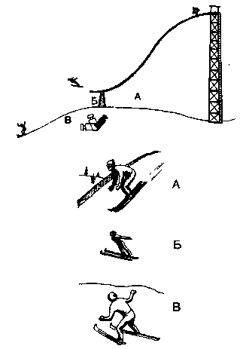
Рис. 7. Киносъемка трансфокатором движущегося объекта
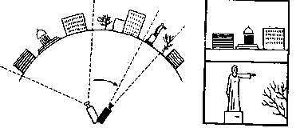
Рис. 8. Киносъемка трансфокатором неподвижного объекта

Не забывайте, что при «наезде», когда фокусное расстояние трансфокатора увеличивается, скорость панорамирования необходимо уменьшить — иначе изображение будет смазанным. Приведем еще несколько советов, которые помогут сделать более качественным изображение, снятое трансфокатором.
При малейшей возможности снимайте со штатива — нет ничего более неприятного, чем скачущее, подергивающееся изображение на экране. Если нет штатива, найдите подходящую опору — палку, забор, дерево, угол дома.
Перед съемкой отрепетируйте «наезд» или «отъезд» — в начале и конце кадра изображение должно быть хорошо, точно скомпоновано. Нажимайте на пусковую кнопку камеры за 1,5 — 2 с до начала «наезда» или «отъезда» — это даст зрителю возможность рассмотреть и понять содержание кадра до того, как композиция его начнет изменяться. Особенно важно это при «наезде» с общего плана на крупный. Не делайте рывков при вращении рукоятки трансфокатора — «наезды» и «отъезды» должны выполняться плавно, единым ровным движением руки (чуть-чуть сбавляя скорость вращения рукоятки к концу «наезда»).
Заканчивайте движение рукоятки трансфокатора осторожно — это сохранит плавность «наезда» до его остановки, и тогда в коние движения не будет впечатления толчка. Следите, чтобы в конпе «наезда» не дернулась и сама камера (если она не закреплена на штативе). При «наезде» или при «отъезде» транс фока т ор о м фокусное расстояние устанавливайте по той точке, где находится (или будет находиться) объект в момент съемки его крупным планом.
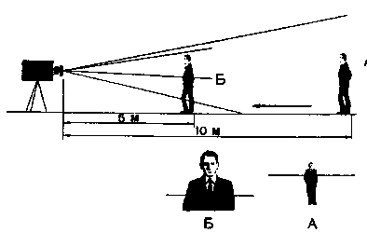

Поясним это на таком примере. В начале съемки актер находится от камеры на расстоянии 10 ,и, а затем подходит к ней на 5 м (рис. 9). Кадр начинается общим планом (рис. 9. А), и по мере приближения человека к камере одновременно делаем «наезд» так, чтобы в конце кадра получить крупный план актера (рис. 9, Б). Как поступить, чтобы фигура человека была резкой на всем протяжении его движения к камере? Решить это можно двумя способами.
Первый. Если у вас есть помощник, он может по мере приближения человека переводить фокус (вращая кольцо фокусировки на объективе) с 10 м до 5 м. Этот способ особенно полезен при съемке в помещениях, где почти полное открытие диафрагмы значительно уменьшает глубину резкости объектива.
Второй. Можно обойтись и без помощника. Достаточно сфокусировать объектив на ту точку, где будет человек в момент съемки его крупным планом (в нашем примере 5 м). В начале кадра, когда трансфокатор был поставлен на общий план, т. е. использовалось его самое короткое фокусное расстояние, а значит, и наибольшая глубина резкости, ее может быть достаточно (особенно при съемке на натуре) для того, чтобы человек и на расстоянии 10 м от кинокамеры получился на изображении совершенно резким. А вот при «наезде» и одновременном приближении человека, когда трансфокатор постепенно становится длиннофокусным объективом и глубина резкости его значительно сокращается, очень важно, чтобы объект съемки оказался как можно точнее на том расстоянии, на которое сфокусирован объектив (5 м). При съемке обратного движения (т. е. когда объект удаляется от камеры и одновременно производится «отъезд» трансфокатором) поступаем в принципе так же, как и в случае «наезда»: фокусируем объектив по самому крупному плану, а затем, не изменяя фокусировки, делаем «отъезд».
И в заключение снова повторяем: не злоупотребляйте «наездами» и «отъездами» трансфокатором. Каждое приближение или удаление от объекта съемки должно быть действительно необходимым, логичным и осмысленным.

«НАЕЗД» — БЕЗ ТРАНСФОКАТОРА ИЛИ ТЕЛЕЖКИ

Существует прием, удачно имитирующий быстрый «наезд» без трансфокатора и без операторской тележки. Приведем пример, который объясняет довольно простую технику такой съемки. Снимать можно кинокамерой любого типа.
Возьмите кинокамеру и станьте на точку, откуда объект съемки, например памятник на площади, будет виден на общем плане (рис. 10, А). Затем подойдите к памятнику настолько, чтобы можно было взять в кадр крупно нужную часть его (допустим, голову фигуры). Теперь измерьте шагами расстояние от крупного до общего плана и полученное число разделите на 10 (особой точности здесь не требуется, поэтому округляйте числа). Например, вы получили результат — 3. Станьте на точку общего плана, направьте камеру на объект и снимите его. Затем передвиньте регулятор на съемку одиночных кадров и сделайте три шага (результат деления был 3) в направлении памятника. С этого места снова направьте кинокамеру на ваш объект и нажмите пусковую кнопку -- будет снят только один кадрик. Сделайте еще три шага вперед и снимите еще один кадрик, и так повторяйте, пока не подойдете к последней точке — съемке фрагмента памятника. Тогда снова переставьте регулятор со съемки одиночных кадров на серийную съемку и снимите этот фрагмент.
Таким же способом можно снимать и «отъезды». Но чтобы этот прием производил хорошее впечатление, необходимо соблюдать следующие условия: переходя с одной точки на другую, следите, чтобы композиция кадра изменялась по возможности постепенно, иначе на экране будут неприятные рывки в стороны и сверху вниз. Выдержка при покадровой съемке несколько больше, чем при серийной, непрерывной, а поэтому, чтобы не было разнобоя в плотности изображения, лучше немного (на полделения) уменьшить отверстие диафрагмы при съемке одиночными кадрами.
В зависимости от вашего замысла можно изменять скорость «наезда», увеличивая или уменьшая количество промежуточных пунктов съемки (не 10, как в нашем примере, а 68 или 13 — 15) и также снимая не одиночными кадрами, а коротенькими пусками кинокамеры на 2 — 3 кадрика каждый.
Интересно, что этим способом можно делать «наезды» и «отъезды» (хотя их правильнее бы назвать «подходами» и «отходами») не только по прямой линии, но и по кривой (рис. 10, F). Это значит, что можно непрерывно держать в кадре объект съемки и в то же время обходить различные преграды на пути к нему — заборы, ряд деревьев и т. д.
Как видите, такой способ «наездов» имеет свои преимущества: иногда рельеф местности или преграды (в виде заборов, широких траншей и т. д.) не позволяют использовать тележку, а трансфокатором не сделаешь «наезд» по кривой линии (как, например, на рис. 10, Б).

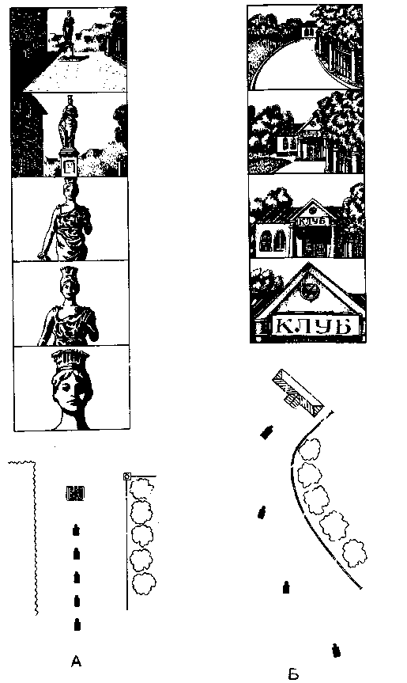

Рис. 10. Имитация «наезда»: А — по прямом линии: Б- по кривой

СТЕРЕОЭФФЕКТ ПЛОСКОГО ИЗОБРАЖЕНИЯ

Кинематографическое изображение не может достичь полного тождества с действительностью — да это и не нужно, так как противоречит самой специфике искусства, всему творческому процессу.
Но, с другой стороны, иллюзия максимально пластичного, рельефного изображения объектов съемки всегда желанна. Как известно, существуют кинотеатры стереоскопических фильмов, где с помощью специальной проекционной техники демонстрируют фильмы, снятые специальными съемочными кинокамерами. Но речь идет о том, как, пользуясь обычным киносъемочным аппаратом и обычным кинопроектором, добиться иллюзии стереоскопичности — глубины кадра, объема предметов, пластичности изображения. Этого можно достичь сознательным подчеркиванием именно тех элементов, которые обычно помогают нам в жизни ощущать пространство, его глубину.
Во-первых, это освещение неплоское, бестеневое, при котором предметы теряют свой объем и исчезает ощущение пространства между ними. Пластичное, рельефное изображение может быть создано главным образом при свето-тене-вом рисунке (например, при боковом освещении объекта).
Во-вторых, привычное для нас в жизни явление перспективы, глубины достигается притемнением переднего плана и значительным отдалением от него других предметов и фона.
Кроме того, близкие предметы следует освещать контрастнее, а отдаленные — более мягким светом; разница между светом и тенью здесь должна быть меньшей. Пластичности и объемности изображения в значительной мере способствует и контровое освещение. Отсутствие его делает изображение более плоским, предметы, расположенные друг за другом, как бы «прилипают» один к другому (особенно если они близки по тону).
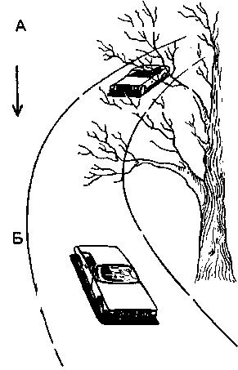
Рис. 11. Прием киносъемки, подчеркивающий глубину пространства

Эффект глубины пространства в кадре можно сильнее подчеркнуть определенной расстановкой фигур и предметов. Речь идет о таком их расположении в пространстве, чтобы они то взаимно перекрывались, то открывались полностью (как иногда говорят, снимать «нечто через нечто»).
Например, вы снимаете с верхней точки автомобиль, движущийся по шоссе по направлению к кинокамере. Когда автомашина еще вдали, ее можно рассмотреть сквозь темные ветви осеннего дерева (рис. И, А). Проезд машины за ветками («нечто через нечто») будет казаться глубинным, но это ощущение значительно усилится, если вы поведете панораму вниз за приближающейся машиной, как будто «вытягивая» ее из-за переплетений веток (рис. 11, 5). Еще большее впечатление глубины стереоскопичности возникает, если сама кинокамера движется, например, через заросли кустарника, камыша, сквозь толпу людей и т. д.
Иногда поразительный стереоскопический эффект возникает и при доковом движении кинокамеры параллельно движению объекта. И здесь опять-таки нужно придерживаться принципа «нечто через нечто». Например, два-три охотника идут по берегу реки, заросшей высоким камышом. Вы с камерой находитесь в лодке и, снимая охотников, медленно двигаетесь вдоль берега вместе с ними (рис. 12).
Таким образом, люди относительно камеры как бы остаются неподвижными (т. е. они на протяжении всего «проезда» остаются в поле зрения камеры), а стебли камыша проплывают перед вами по переднему плану. Деревья, стоящие на берегу, «двигаются» в сторону значительно медленнее, а горы вдали будто идут вместе с охотниками, как и они. оставаясь в поле зрения камеры на всем протяжении съемки кадра. Вот такие разнопланные объекты, которые движутся с различными скоростями, создают весьма ощутимый стереоэффект.
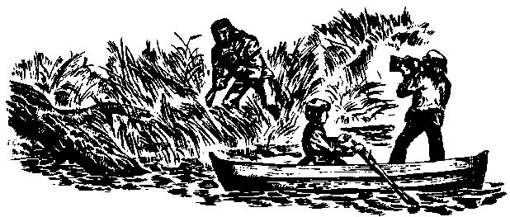
Рис. 12. Паралельное движение усиливает стереоэффект
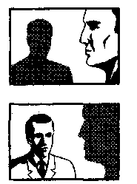
Рис. 13. Эффект глубины пространства за счет перевода фокуса

Такой же эффект — а он очень впечатляет — почти всегда возникает при съемке из окна поезда в местах закруглений железнодорожных путей. Кинокамера должна быть направлена в сторону движения, вперед или к «хвосту» поезда. Если скорость поезда на повороте небольшая, можно снимать в направлении центра закругления путей.
Стереоэффект возникает также при статичной съемке, когда в кадре соединяются два противоположных по направлению движения. Например, из глубины кадра к перрону приближается поезд, а навстречу ему спешат пассажиры.
И, наконец, еще один, можно сказать, сильнодействующий прием создания глубины и пластичности изображения — использование малой глубины резкости.
Снимите, например, в пасмурный день крупным планом ветки дерева, по которым стекают дождевые капли. Сфокусируйте объектив на передний план. По ветке течет капля, а кинокамера медленно панорамирует за ней. На фоне — размытые, нерезкие пятна будут казаться далекими. Ближние ветки будут еще хорошо видны с экрана, а отдаленные примут очертания неясных светотеневых пятен. Верхнее освещение от неба усилит контраст и подчеркнет объем веток, капель.
При переводе фокуса с объекта переднего плана на объект в глубине кадра или наоборот (рис. 13) также возникает пространственный эффект за счет того же принципа малой глубины резкости.
Итак, стереоскопический эффект в плоском киноизображении усиливает выразительность, подчеркивает многоплановость кадра. Вот почему авторы фильма должны умело пользоваться и движением в кадре, и движением самой кинокамеры, и глубинным расположением объектов съемки в кадре, и другими способами, которые помогут нарушить двумерность плоского экрана и придадут изображению выразительность и пластичность.

КИНОСЪЕМКА В ИНТЕРЬЕРЕ

Работа оператора внутри помещений сложнее, чем на натуре, поскольку требует определенных знаний и навыка в в использовании электрических осветительных приборов. И только от умения оператора зависит фотографическое качество будущего фильма — его светотональное решение, атмосфера, настроение и т. д.
Как было сказано ранее, книга эта рассчитана на кинолюбителей, имеющих уже некоторую теоретическую и практическую подготовку. Поэтому не будем повторять азов в работе с искусственным освещением (об этом подробно рассказано во многих книгах и статьях для кинолюбителей), а остановимся только на некоторых рекомендациях, менее известных широкому кругу кинолюбителей, но имеющих несомненную практическую ценность.

ОСВЕЩЕНИЕ ДВИЖУЩЕЙСЯ ФИГУРЫ

Больше всего трудностей испытывает оператор-кинолюбитель, когда ему приходится устанавливать свет на фигуры людей, которые должны по ходу съемки двигаться по комнате, пересекать ее из угла в угол, особенно, когда человек должен из глубины комнаты приблизиться к кинокамере до крупного плана. Вспомните, как часто мы видим в таких кадрах вначале очень темную, плохо высвеченную фигуру, которая по мере приближения становится все ярче и ярче, и. наконец, когда актер подходит совсем близко к камере (крупный план), его лицо настолько пересвечено, что на изображении исчезают полутона, теряется форма и объем — лицо превращается в плоскую белую маску. Можно не сомневаться, что такая съемка производилась по схеме, показанной на рис. 14, А.
Очень полезно разобраться, отчего так резко изменилась на экране яркость лица человека, хотя в жизни эти изменения не казались нашему глазу столь разительными.
Допустим, нужную освещенность на лице человека мы получили, отодвинув от него осветительный прибор на 1,5 м. Человек должен ходить в данной сцене, то приближаясь, то удаляясь от источника света. Когда он приблизится к лампе на расстояние 0,75 м и расстояние, таким образом, уменьшится вдвое, освещенность лица увеличится в четыре раза (по известному закону физики о зависимости между освещенностью поверхности и ее расстоянием до источника света) (рис. 14, £).
Когда же человек отойдет на расстояние 3 м от осветительного прибора (т. е. опять вдвое дальше по сравнению с основным положением на расстоянии 1,5 м) освещение на нем уменьшится в четыре раза. Итак, при движении в пределах от 0,75 м до 3 м изменение освещенности будет от четырехкратно большего до четырехкратно меньшего, т. е. в 16 раз, что потребует изменения диафрагмы на четыре деления — и это на пути всего лишь в 2,25 м)
Запомните: при использовании слабого источника света, расположенного ближе к снимающемуся объекту, каждое движение снимающегося объекта по направлению к источнику света или от него будет сопровождаться значительным изменением освещенности.
Теперь попробуем взять лампу мощнее в четыре раза. Чтобы получить ту же освещенность на объекте, поставим ее на расстоянии 6 м (1,5x4). В этом случае, когда актер повторит то же движение, что было в предыдущем примере, т. е. приблизится к лампе на 0,75 м и удалится на 1,5 м (от основной точки, которая находится на расстоянии 6 м от лампы), и проделает тот же путь в 2,25 м, то по отношению к источнику освещения движение его будет от 5,25.м до 7,5 м (рис. 14, В). А это соответственно изменит освещенность на фигуре человека от 1,14 раз больше нормы до 1.56 раз меньше нее.

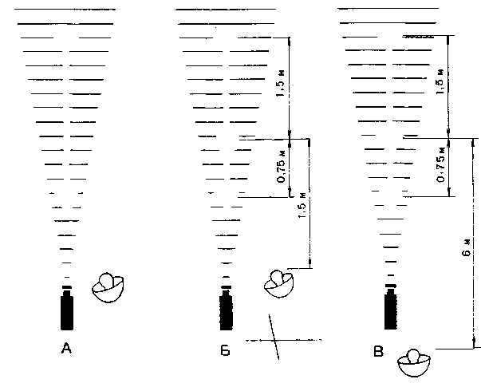
Рис 14. Освещение движушейся фимры

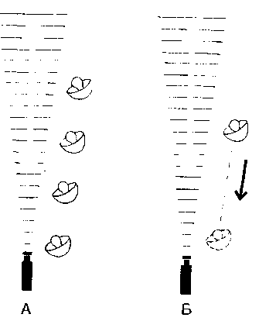
Рис. 15. Приемы освещения движущейся фигуры

Таким образом, теперь освещенность от самой большой до самой малой изменится примерно в 1,78 раз (а не в 16, как в предыдущем примере), что соответствует изменению диафрагмы даже меньше, чем ни одно деление.
Итак — сильный источник света, поставленный далеко от объекта съемки, позволяет ему передвигаться по съемочной площадке без значительных изменений в освещенности.
На рис. 15 показаны еще два приема освещения движущейся фигуры, которые дают возможность сохранять равномерность освещения на всем пути (разумеется, если это входит в замысел автора).
При достаточном количестве осветительных приборов их можно расставить так, как показано на рис. 15, А.
Если же количество осветительных приборов недостаточно, чтобы распределить их на всем пути движения человека, можно попросить помощника двигаться одновременно со снимающимся, держа в руке осветительный прибор (рис. 15,Б).

КАК УСТРАНИТЬ БЛИКИ

Стекло, металл, кафель имеют неприятное свойство зеркально отражать свет ламп, создавая яркие блики именно в тех местах, где они совершенно не нужны. Поэтому перед съемкой каждого кадра проверим по визиру кинокамеры, нет ли в кадре нежелательных бликов в стеклах, на кафельных плитах и т. д., и сделаем нужную поправку. Иногда вполне достаточно слегка приоткрыть окно или стеклянную дверь, чуть переставить в сторону, поднять или опустить осветит ельный прибор (а то и саму съемочную кинокамеру).
Чтобы смягчить или совсем убрать отдельные резкие блики на предметах, достаточно слегка потереть эти места кусочком мыла — и тогда они перестанут служить зеркальцем, отражающим свет осветительного прибора.

КИНОСЪЕМКА ИНТЕРЬЕРА
В СЛОЖНЫХ СВЕТОВЫХ УСЛОВИЯХ

Если нужно снять общий план внутри большого помещения, а осветительной аппаратуры недостаточно, то можно воспользоваться таким приемом: объект съемки делят на две половины, а затем каждую из них освещают и снимают отдельно.
Делают это так. Во-первых, съемочная камера должна обязательно иметь устройство для обратной перемотки пленки (хотя бы на длину снятого кадра); во-вторых, желательно, чтобы на кинокамере можно было установить компендиум (устройство, на котором крепятся фильтры, шторка и т. д.).
На компендиуме укрепляют деревянную рамку на расстоянии 25 — 30 см при съемке на 16-мм пленку и на расстоянии 15 — 20 см при съемке на 8-мм пленку. Если нет компендиума, рамку можно закрепить на втором штативе или другой устойчивой подставке. К рамке прикрепляют лист черной бумаги (из которой делают конверты для фотобумаги) так, чтобы целиком закрыть рамку. Разрезают черную бумагу лезвием бритвы на две половины. Когда будет точно установлена композиция кадра, кинокамеру надежно укрепляют на устойчивом штативе и закрывают рамку наполовину одной частью разрезанного черного листа (рис. 16, А).
Затем смотрят в визир камеры и ставят осветительные приборы так, чтобы их свет был направлен на видимую в кадре часть объекта. Снимают кадр необходимой длины, причем фиксируют по счетчику начало и конец снятого кадра. Отматывают пленку назад (при закрытом объективе!). Затем прикладывают вторую половину черной бумаги к первой так, чтобы закрыть уже снятую часть объекта. Делать это нужно очень тщательно: между двумя половинами бумаги не должно быть ни малейшей щели, и эти половины не должны перекрывать друг друга даже .на миллиметр.
После того как закреплена вторая половина бумаги, открывают первую. Теперь в кадре будет уже другая, еще не снятая часть объекта, которую нужно осветить. После того как будет закончена подготовительная работа по освещению, можно снимать.
Если все было сделано правильно и тщательно, на экране вы не увидите никакой границы, которая бы делила кадр на две половины.
Чтобы достичь этого, необходимо четкое выполнение таких условий:
направление рисующего света сохранить единым для обеих половин кадра;
после съемки первой половины кадра нельзя изменять диафрагму или фокусирование;
в обеих половинах кадра могут находиться люди, но им переходить из одной половины в другую нельзя, поскольку при переходе «границы» своей половины человек сразу же исчезнет с экрана;
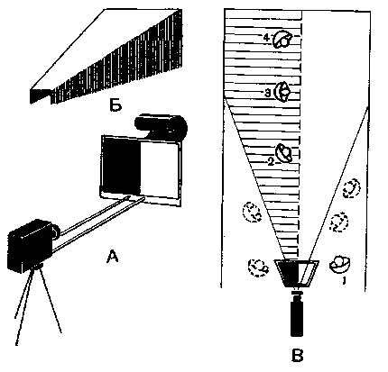
Рис. 16. Кашпрование кадра на две половины

после проведенных работ со сменой бумажных каше на рамке и обратной перемотки пленки кинокамера не должна сместиться с первоначального положения. Это достигается использованием устойчивого штатива;
на черную бумагу (в рамке) не должен падать свет, так как изображение на экране станет менее контрастным. Поэтому обязательно делают защитный козырек из картона (рис. 16, Б), который кладут узким концом на камеру, а широким на деревянную рамку. Можно также просто накрыть камеру и рамку куском темной ткани. Чтобы она не провисала и не перекрывала объектив, под нее можно положить (от камеры до верхнего ребра рамки) полоску фанеры, пару деревянных реечек и т. п.
Способ съемки с помощью каширования кадра на две части имеет еще одно немаловажное преимущество: он дает возможность свободнее маневрировать осветительными приборами, размещать их в ранее недоступных местах, а значит, и создавать более интересный световой рисунок изображения. На рис. 16, В пунктирными линиями показано примерное расположение четырех осветительных приборов при обычной (без каше) съемке предлагаемого объекта внутри помещения. По-видимому, такое их расположение оправдано желанием создать необходимую освещенность на большой площади снимаемого объекта. И поскольку осветительных приборов мало, оператору пришлось придвинуть их по возможности ближе к предметам и актерам (только так, чтобы приборы не попадали в кадр).
Создать интересный светотеневой рисунок изображения в таких условиях очень сложно. Нельзя, например, использовать заднебоковой бликующий свет, так как осветительный прибор будет виден в кадре. Нельзя освещать отдельно объекты переднего плана и фон и т. д. При съемке с каше те же четыре осветительных прибора могут быть использованы, например, как на рис. 16, В, где 7 — прибор заполняющего света, 2 — рисующего, 3 — фонового, 4 — моделирующего.
Такое расположение осветительных приборов создаст более объемное, пластичное изображение со сбалансированным распределением света по всей глубине кадра.

КИНОСЪЕМКА В ЗАВОДСКОМ ЦЕХЕ

Кинокадры, снятые любителями в заводских цехах, чаще всего выглядят так: на переднем плане ярко освещенный человек за станком, а сзади — сплошной темный фон. Конечно, даже и большая любительская киностудия вряд ли может иметь такое количество мощной осветительной техники, чтобы удовлетворительно осветить огромный цех.
Что же тут можно порекомендовать?
Не увлекайтесь съемкой общих планов и панорам в больших помещениях при недостатке света;
используйте для фона большие заводские окна — это значительно уменьшит черноту за передним планом:
следите за соотношением яркости объектов переднего плана и фона.
Но когда кинолюбитель забывает об этом, тогда все имеющиеся у него осветительные приборы освещают передний план. И тогда экспонометр показывает, что диафрагмировать нужно до 4, а то и до 5,6. Естественно, что при такой диафрагме все предметы в глубине кадра совсем не прорабо-таются по пленке и на экране будут выглядеть черными провалами.
Если же уменьшить освещенность переднего плана так, чтобы можно было снимать при полном открытии диафрагмы (например, 2 или 2,8), то и предметы на фоне уже не будут казаться совершенно черными — они проработаются на пленке и станут заметными на экране (тем лучше, чем выше чувствительность применяемой пленки).

НЕСТАНДАРТНЫЕ СПОСОБЫ ОБРАБОТКИ КИНОПЛЕНКИ

Существует два метода лабораторной обработки кинопленки: негативно-позитивный и обращаемый. Поскольку наиболее распространен среди кинолюбителей обращаемый способ, остановимся на опыте обработки пленки именно этим способом.
К каждому ролику пленки прилагается инструкция по обработке в так называемом стандартном проявителе для обращаемой кинопленки. Рецепт его общеизвестен, и останавливаться на нем нет надобности. Скажем только, что большое число компонентов, входящих в его состав, и дефицитность некоторых химикатов делают стандартный рецепт несколько сложным в кинолюбительских условиях.
Поэтому далее приведем некоторые упрощенные рецепты, проверенные на практике и дающие хороший результат.
Кроме того, внимание кинолюбителей могут привлечь и другие публикуемые рецепты, повышающие практическую чувствительность пленки в несколько раз, сокращающие весь процесс обработки до 18 — 20 мин и т. д.
Что касается цветной пленки, то рекомендуем придерживаться рецепта и режима обработки, изложенных в инструкции, которая прилагается к каждому ролику пленки. Некоторые упрощенные способы обработки чаще всего приводят к заметному ухудшению передачи цвета, а поэтому и не могут быть рекомендованы.

ДВУХРАСТВОРНЫЙ ПРОЯВИТЕЛЬ

Особенность двухрастворного проявителя — четкая проработка деталей в освещенных и теневых местах, мягкая градация тонов, причем не наблюдается сколько-нибудь заметного (по сравнению со стандартным проявителем) увеличения зернистости изображения.

Раствор I
Метол ............... 1 г
Сульфит натрия безводный.......37,5 г
Гидрохинон............. 10 г
Бромистый калий .......... 10 г
Вода...............до 500 мл

Раствор II
Поташ . . . 75 г
Вода до 500 мл

Оба раствора приготовляются отдельно, а перед использованием сливаются вместе. Длительность первого проявления — 17 — 18 мин при температуре 20° С. Дальнейшие операции — по общеизвестной схеме стандартной обработки, т. е. с засветкой пленки и вторичной обработкой в проявителе. Для второго проявления используется тот же раствор, что и для первого.

УСКОРЕННАЯ ОБРАБОТКА КИНОПЛЕНКИ

Кинолюбители Подольского кабельного завода (Московская область) успешно применяют ускоренный процесс обработки, который длится всего лишь 18 — 20 мин (напомним, что по стандартному способу обработка занимает практически больше 2 ч]. Температура всех растворов — 20° С, промывной воды — 18 — 19°С.
Технология этого метода (в мин) такова:
Проявление ............... 2
Промывка................ 1
Отбеливание ............... 2
Промывка ............... 2
Осветление ............... 2
Промывка................ 1
Чернение ................ 3
Промывка.............. 5 — 7

Проявитель

Основной раствор
Вода ........ 750 мл
Метол ....... 0,6 г
Сульфит натрия безводный ....... 50 г
Гидрохинон..... 20 г
Бромистый калий . . 8 г
Роданистый калий . . 6 г
Едкий натр..... 20 г

Подкрепляющии раствор
Вода........ 750 мл
Метол....... 1,3 г
Сульфит натрия безводный ....... 50 г
Гидрохинон .... 26 г
Роданистый калий . 7,5 г
Едкий натр..... 34 г
Вода........до 1000 мл
Вода ........до 1000 мл

Отбеливающий раствор

Основной
Вода..........1000 мл
Двухромовокислый калий 9,5 г
Серная кислота (концентрированная) ...... 12 мл

Подкрепляющий
Вода .........1000 мл
Двухромовокислый калий 80 г
Серная кислота (концентрированная) ...... 22 мл

Осветляющий раствор

Основной
Вода..........1000 мл
Сульфит натрия безводный .......... 90 г

Подкрепляющий
Вода .........1000 мл
Сульфит натрия безводный .......... 210 г

Раствор для чернения
Вода................1000 мл
Гидросульфит ........... 20 г

После промывки желательно проделать пластификацию, после которой пленка становится эластичной и дольше сохраняется.

Пластифицирующий раствор
Вода................1000 мл
Глицерин..............7 — 8 мл

После 3 — 4-минутного пребывания пленки в пластифицирующем растворе ее (без последующей промывки в воде) сушат.
В указанных количествах растворов можно проявить 70 — 80 м 16-мм пленки.
После истощения растворов их фильтруют и добавляют к ним подкрепляющие растворы (см. стр. 45) в таких количествах (в мл):
к проявителю .............215
к осветляющему раствору........190
к отбеливающему раствору.......50

После добавки подкрепляющих доз в полученных растворах можно обработать еще 30 — 40 м пленки. Процесс подкрепления растворов можно повторять два-три раза.
Как основные, так и подкрепляющие растворы сохраняются длительное время только в герметически закрытой посуде.

ПОВЫШЕНИЕ ЧУВСТВИТЕЛЬНОСТИ КИНОПЛЕНКИ

Некоторые кинолюбители с успехом пользуются методом обработки кинопленки, повышающим ее чувствительность от полутора до восьми раз.
Но лучшие результаты получаются при увеличении чувствительности не более чем в пять раз, так как в дальнейшем может ухудшиться контрастность изображения.
При нормальной обработке пленки (без повышения чувствительности) время первого проявления — 5 мин, а с повышением чувствительности в два с половиной раза — 10 мин, в пять раз — 20 мин (в последнем случае чувствительность пленки 45 ед. ГОСТа можно считать примерно равной 250 ед).
Это время рекомендуется уточнить с помощью проб, особенно если проявителем уже пользовались.

Проявитель I
Вода (40 — 50 С) ..................... 750 мл
Сульфит натрия безводный ................ 5 г
Фенидон*......................... 0,2 г
Гидрохинон........................ 5 г
Сульфит натрия безводный ................ 20 г
Сода безводная...................... 50 г
Бромистый калий..................... 2.5 г
Бензотриазол (1%-ный раствор, например, 1 г на 100 мл воды
80 — 85 С)......................... 6 мл
Вода (18 — 20С)......................до 1000 Mл
* Для 1.1 раствора проявителя I берется 30 мл воды при 70 С, а для проявителей I и II (поскольку они одинаковы) — 60 мл воды при 70 С. В этом количестве воды растворяют фенидон и после охлаждения вливают в полученный ранее слабый раствор сульфита натрия.

Отбеливатель
Вода (18 — 20-С)...................... 750 мл
Двухромовокислый калий ................. 10 г
Серная кислота (уд. вес 1,84) ............... 10 .ил
Вода (18 — 20 С)......................до 1000 мл

Осветляющий раствор
Вода (40 — 50 С)...................... 750 мл
Сульфит натрия безводный ................ 12.5 г
Серная кислота (уд. вес 1,84), разбавленная в десять раз (один объем кислоты влить в девять объемов воды, например, 20 мл кислоты влить в 180 мл воды) и еще разбавленная 50 — 100 мл воды перед прибавлением к раствору сульфита натрия ... 17,5 мл
Тиосульфат натрия .................... 20 г
Вода (18 — 20 С).......................до 1000 мл

Этот осветляющий раствор можно рекомендовать и при других способах обработки, но лучше, если в составе проявителя не будет роданистого калия. При малом расходе реактивов этот осветлитель обладает большой работоспособностью (более 130 м пленки 2х8 мм в 1 л), в свежем растворе при 20^{е} С осветление происходит за 0,5 — 1 мин, снимает вуаль за 2 — 4 мин (если для промывки после отбеливания использовалась водопроводная вода, на пленке образуется вуаль из хлористого серебра, которая затем чернится вместе с позитивным изображением). Снятие вуали — исчезновение белесоватого налета, видимого на светлых, прозрачных участках пленки, — хорошо контролировать на засвеченных зарядных концах пленки в проходящем свете при рассматривании на темном фоне.
Если требуется ослабление изображения, пленку оставляют в осветлителе на 5 — 7 мин, но при этом нужно следить, чтобы не исчезли детали в светах.

Проявитель II
Рецепт его такой же, как и у проявителя I.

Фиксирующий раствор
Вода (40 — 50^{е} С)......... 750 Mл
Тиосульфат натрия ....... 200 г
Метабисульфат калия ...... 40 г
Вода (18 — 20^{е} С).........до 1000 мл
В табл. 1 приводим режим обработки пленки.

Режим обработки пленки
Т а б л и ц a

Процесс | Температура, ° С | Время обработки, мин |  | Примечание
Процесс | Температура, ° С | нормальной | с повышением чувствительности в пять раз | Примечание
Проявление I | 22 | 5 | 20
Промывка | 15 | 10 | 10
Отбеливание | 19 | 2 | 2
Промывка | 15 | 5 | 5
Осветление | 19 | 3 | 3 | Следить, чтобы не исчезли детали в светах
Промывка | 15 | 5 | 5 | Следить, чтобы не исчезли детали в светах
Засветка (в белом тазу с водой, спираль вращать) сверху лампой 200 Вт на расстоянии 50 см | 15 | 5 | 5 | Следить, чтобы не исчезли детали в светах
Проявление II
 | 22 | 5 — 6 | 5 — 6
Промывка | 15 | 5 | 5
Фиксирование | 19 | 5 | 5
Промывка | 15 | 20 | 20
Сушка | 18 — 24

Примечания: 1) чернение лучше проводить путем проявления после засветки, не затягивая процесса, а только до нужного почернения со стороны основы пленки. Длительное чернение пленки проявителем или употребление гидросульфита и сернистых чернителей повышает опасность образования вуали за счет восстановления плохо растворимых серебряных комплексов, не удаленных из эмульсии после осветления; 2) старые пленки из-за склонности к вуалеобразо-ванию и пониженного контраста мало подходят для форсирования светочувствительности.

СОХРАНЕНИЕ ПРОЯВИТЕЛЯ

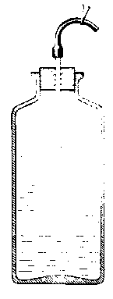
Рис. 17. Сохранение проявителя от окисления

Как известно, чем больше площадь соприкосновения проявляющего раствора с воздухом, тем скорее он окисляется и портится.
Приведем два способа довести до минимума возможность окисления проявителя воздухом и таким образом значительно удлинить время его службы.
Бутылку с проявителем закрывают пробкой, в которую плотно вставлена стеклянная трубка (рис. 17). К нижнему концу трубки прикрепляют детский надувной шарик (лучше палец от хирургических латексных перчаток), а на верхний конец надевают резиновую трубку с зажимом. После этого нужно надуть резиновый шарик, при этом раствор проявителя заполнит все пространство внутри посуды до самой пробки (чтобы воздух из бутылки мог выходить, чуть отогните пробку гвоздем, а когда проявитель поднимется до пробки, вытащите гвоздь). Плотно закройте пробку, зажмите резиновую трубку, чтобы воздух не выходил из шарика. Такой раствор сохраняется долго.
Второй способ такой: насыпать в сосуд с проявителем обрезки плексигласа, стекла или пластмассы так, чтобы поднять уровень раствора до самой пробки. Время от времени эти обрезки нужно хорошо промывать.

ПРОВЕРКА РАСТВОРОВ

В закупоренном виде растворы сохраняются хорошо. Растворы, использованные хоть раз, сохраняются значительно хуже.
Вот почему, прежде чем приступить к обработке кинопленки, проверьте свои растворы. Они считаются доброкачественными, если:
в проявителе I на засвеченной пленке за 10 — 11 мин создастся очень плотное почернение;
в проявителе II за 4 — 5 мин на засвеченной пленке создастся очень плотное почернение;
в отбеливающем растворе за 3 — 4 мин исчезнет почернение, которое создалось во время проявления пленки (перед обработкой в отбеливателе пленку следует промыть водой);
в осветляющем растворе за 4 — 5 мин исчезнет желтая окраска пленки, которая была обработана в отбеливающем растворе;
в фиксаже за 3 — 4 мин непроявленный кусочек пленки станет совсем прозрачным.

НАДЕЖНЫЕ ЭТИКЕТКИ

Бумажные этикетки на бутылках с растворами химикатов нередко отклеиваются.
Первый способ — пользоваться для надписей полосками медицинского лейкопластыря, который легко и надежно приклеивается к стеклу и не отстает от него под действием влаги. Надписи можно делать обычным или цветным карандашом.
Второй способ — сделать надпись на бутылке обыкновенным конторским клеем тонкой кисточкой или деревянной палочкой, после чего ее нужно подогреть над спиртовкой или электрической плиткой до вспучивания клея. Затем тампоном из тряпочки протереть поверхность бутылки, и надпись готова. Такие надписи не разрушаются от действия воды, а также кислотных и щелочных растворов.
Третий способ — вырезать из жестяной банки или мягкого алюминия полоски, написать на них названия химикатов и прикрепить к горловине бутылки.

УСТРОЙСТВО ДЛЯ НАМОТКИ КИНОПЛЕНКИ

Для более удобной и быстрой намотки отснятой кинопленки на спираль проявочного бачка существуют различные приспособления. Расскажем об одном из них.
На рис. 18 показаны общий вид и детали панели для намотки пленки, которые можно изготовить из плексигласа или фанеры.
Бобина с отснятой пленкой надевается на ось 1. Пленка, пройдя через направляющую скобку 2, расположенную горизонтально, поступает на приемную ось проявочной спирали. При вращении спирали пленка сама принимает нужный наклон и укладывается в пазы спирали легко и быстро (ролик пленки наматывается на этой панели за 10 с}.
Поскольку донышко спирали имеет крестообразные ребра (речь идет о спирали проявочного бачка), необходимо сделать промежуточную площадку 3. Диаметр площадки — 40 мм. Выступ 4, который находится в центре площадки, на нижней ее стороне, входит в отверстие на основании панели 5, что позволяет площадке вращаться. На ее верхней стороне укреплены четыре ограничителя 6, между которыми располагаются крестообразные ребра на донышке спирали.
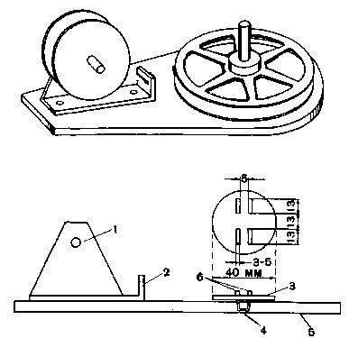
Рис. 18. Устройство для намотки пленки

Порядок работы такой:
1. На промежуточную площадку 3 надевают нижнюю часть спирали и устанавливают ее на основании так, чтобы выступ 4 вошел в отверстие на пине ли.
2. Бобину с пленкой надевают на ось 1 так, чтобы эмульсионная сторона была направлена вниз, к основанию панели. Тогда, проходя через устье направляющей скобки, пленка не будет касаться ее своей эмульсией. Если направляющая скобка сделана из фанеры, вырез ее лучше оклеить внутри полоской бархата.
3. Укрепляют конец пленки на оси спирали.
4. Слегка придерживая левой рукой бобышку с пленкой, правой вращают спираль до полной перемотки на нее пленки.
5. Проверяют на ощупь (между ребрами верхней части спирали), хорошо ли намотана пленка. При некотором навыке это легко определить.
Примечание. При зарядке пленки 1 х 8 мм в улитку проявочного бачка следите за тем, чтобы перфорированный край пленки входил в спиральную канавку улитки, иначе после обработки сбоку изображения по всей пленке протянется темная непроявленная полоса.

ТИТРЫ

Каждый опытный кинолюбитель знает, что фильм, в котором нет вступительных титров и заключительной надписи «Конец» (или «Конец фильма»), не может считаться вполне законченной работой.
И дело не только в том, что зрителям, естественно, хочется знать, как называется фильм и кто принимал участие в создании его. Важно также, чтобы, после того как в помещении погаснет свет и на экране вспыхнут первые надписи, зрители настроились бы на определенный лад, на ту «волну» (серьезную или шутливую), которая подготовит их к лучшему восприятию именно этого фильма.
Что же касается сопровождающих титров, которые время от времени появляются на экране, что-то рассказывая зрителям, то существует давнее мнение, что лучший фильм тот, который может обойтись без таких поясняющих надписей.
Но если уж их применяют, то никогда не следует:
сообщать в титрах то, что и так видно на экране («Нашим взорам открылось безбрежное море»);
выражать чувства авторов фильма («Эта встреча произвела на нас огромное впечатление»);
пытаться текстом возместить неснятые кадры («Лесная тропинка привела нас к реке», — а эту тропинку авторы забыли снять на пленку).
Итак, титры — это не только «обложка» фильма, придающая ему внешнюю законченность, но и важный фактор в создании определенной эмоциональной настроенности зрителей.

ТИТРЫ НА СТЕКЛЕ

Форма букв и стиль надписей могут быть самыми различными, но всегда должны соответствовать общему характеру того, о чем рассказывается в фильме, а также в какой манере ведется рассказ.
Разумеется, фильм о новых методах добычи угля вы не будете сопровождать надписями с кокетливыми, легкомысленными завитушками, так же как для веселой киношутки не возьмете академически строгого, тяжелого шрифта.
Помните: на протяжении всего фильма нужно выдерживать одну и ту же манеру надписей, ни в коем случае не смешивать разные стили и способы изображения.
Титры должны быть предельно краткими, написанными хорошим литературным языком.
Название фильма должно не только отражать его содержание, но и вызывать интерес к фильму, желание посмотреть его.
Важно найти необходимую величину букв относительно площади кинокадра.
Одинаково плохо выглядят на экране слишком мелкие и слишком крупные буквы.
В умении найти интересный и эффектный фон также выражается изобретательность и вкус автора, а поле деятельности здесь весьма широкое: фоном может служить рисунок, фотография, различные сорта ткани и дерева, стекло, бумага.
Если положить буквы на стекло и немного поднять его над фоном, а осветительный прибор поставить так, чтобы от букв на фоне появились тени, то это создаст эффект висящих в воздухе титров (рис. 19).
Если применить осветительный прибор направленного действия (например, КПЛ-150), а шторками или картонными щитками немного притемнить верхнюю и нижнюю части кадра, то тогда в центре (или по диагонали) будет эффектное пятно, имитирующее четкий пуч света. Для освещения надписей не следует брать слишком мощные источники света. Вполне достаточно двух осветительных приборов КПЛ-150 или одной-двух ламп по 150 — 275 Вт (желательно матовых), но обязательно в рефлекторах любой конструкции.
Съемка титров в любительских условиях производится обычно на той же пленке, что и весь фильм. Это помогает лучше ориентироваться в выборе диафрагмы.
При замерах экспонометром не всегда можно получить правильный результат (например, при замерах текста из одного-двух слов, написанного белыми буквами на черном фоне). В таких случаях более точный результат дают замеры листа газеты, положенного на титры. Если есть возможность, полезно сделать пробную съемку с несколькими диафрагмами и выбрать лучшую.
Для ориентирования в определении длины надписей помните, что каждая строчка из 15 букв должна задержаться на экране 3 с (т. е. 48 кадри-ков при частоте съемки 16 кадр /с).
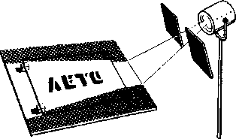

Рис 14. Сьемка титpoв на стекле

НАДПИСИ НА ФОНЕ РЕАЛЬНЫХ ПРЕДМЕТОВ

Если у вас есть лист оконного стекла, тюбик зубной пасты (и желание получить оригинальные титры), можно добиться успеха.
Способ, о котором идет речь, одинаково пригоден как для черно-белого, так и для цветного фильма, однако на цветной пленке такие надписи более эффектны.
Итак, для съемки нужен прежде всего чистый, без царапин, лист оконного стекла размером не более 40 х 60 см. Его укрепляют на какой-то временной опоре (на столбиках, кольях и т. д.) так, чтобы стекло стояло, не качаясь (рис. 20, А). Расстояние от кинокамеры — 100 — 120 см. Если сделать надпись на стекле краской или обычной зубной пастой или наклеить на него буквы, вырезанные из бумаги, то при диафрагме 8 — 11 резкими получатся и титры на стекле, и фон за ними.
При съемке на цветную пленку буквы, конечно, не обязательно должны быть белыми, а в зависимости от фона могут иметь свою окраску.

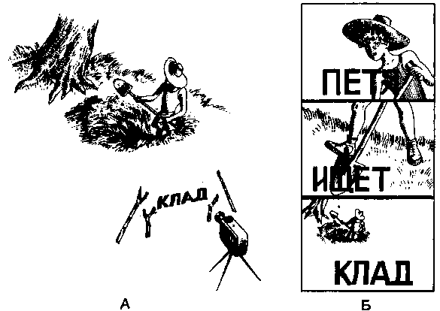
Рис. 20. Титры на фоне реальных предметов

Эффектный результат можно получить, если название фильма, состоящее из нескольких слов, разбить на отдельные слова — кадры со своим особым фоном (рис. 20, Ь), например: «Петя ищет клад». На стекле пишем слово «Петя», а позади стекла — сам герой фильма на таком расстоянии, чтобы в кадре он был на крупном или среднем плане. Взгляд Пети устремлен на землю, чувствуется, что он занят какой-то физической работой.
После съемки этого кадра пишем на стекле слово «ищет». Его можно снять, допустим, на фоне ног мальчика, который большой лопатой копает землю.
Следующую надпись «клад» снимем на фоне общего плана довольно большой ямы, из которой Петя продолжает выбрасывать лопатой землю. Этот кадр может перейти в начальный кадр фильма, для чего стекло с надписью надо забрать из поля зрения кинокамеры, тогда в изображении останется только мальчик, копающий яму.
При наличии трансфокатора можно постепенно приблизиться к мальчику.
Так, исходя из названия и содержания фильма, можно начинать его действие еще на титрах. В некоторых случаях это будет не только эффектным началом, но и отпадет необходимость в излишних объяснениях того, что происходит на экране.
Следующий способ съемки титров на фоне реальных предметов отличается от предыдущего и самим характером получаемого эффекта и тем, что достигается этот эффект только с помощью осветительных приборов.
Применение такого рода титров может быть особенно успешным в фильмах учебных, научно-популярных и других, где есть отдельные разделы, которые должны начинаться с определенной надписи.
Например, после вступительных титров, которые прошли на нейтральном фоне и закончились медленным затемнением, начинается первый раздел учебного фильма.
На экране появляется надпись белыми буквами, допустим: «Кактусы». Фоном для нее служат несколько различных по форме кактусов, которые чуть-чуть подсвечены заднебоко-вым светом. Они выглядят полусилуэтами на фоне стены, освещенной двумя-тремя неяркими световыми пятнами. На таком приглушенном фоне надпись читается ясно и четко. Но вот надпись постепенно гаснет и исчезает совсем, и одновременно фоновое изображение (кактусы) становится светлее, четче и наконец вырисовывается объемной светотенью. Такой кадр с изображением кактусов держится на экране еще несколько секунд, затем его сменяют последующие кадры эпизода.
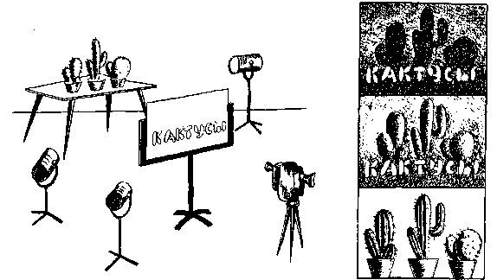
Рис. 21. Переход от надписи к реальному фону

Снимаем это так.
Во-первых, съемочная кинокамера должна позволять обратную перемотку пленки, во-вторых, желательно, чтобы визир ее был беспараллаксным.
Установите камеру на устойчивом штативе, направьте ее на фоновый объект (в нашем примере несколько кактусов на столе), определите нужную композицию этого кадра и прочно закрепите камеру на штативе (рис. 21).
Поставьте перед объективом камеры кусок чистого оконного стекла (на прочной подставке) с наклеенными на нем (или нарисованными белой краской) белыми бумажными буквами.
Размер стекла должен быть не меньше 24 х 30 см, так как маленькое стекло и мелкая надпись потребуют приближения титров к объективу камеры так близко, что придется пользоваться насадочными линзами, а в данном случае этого делать не стоит. Найдите точное положение стекла с надписью (передвигать только стекло, а не камеру — она уже установлена на фоновое изображение).
После того как найдено точное положение стекла, проверьте горизонтальность строк и фокусируйте объектив на надпись. Подсвечивайте ее небольшим осветительным прибором сбоку.
Затем установите освещение на фоновом объективе. Но, как было сказано, оно должно быть приглушенным, чтобы полусилуэты предметов лишь напоминали об их очертаниях. На таком фоне хорошо будет читаться надпись.
Когда найдете соотношение освещенности фона и надписи, приступайте к съемке. Ее лучше начинать высветлением (или, как говоряч, «из затемнения»).
После времени, необходимого для прочтения титра, сделайте «затемнение». Если ваша кинокамера позволяет, то лучше всего затемнение делать уменьшением щели обтюратора, если же нет — то постепенным закрыванием диафрагмы или другими способами, о которых будет рассказано далее в главе «Особые приемы киносъемки».
В конце затемнения камеру выключите и (не трогая ее с места!) при закрытом объективе отмотайте назад столько пленки, сколько ее ушло на затемнение (например, при съемке с частотой 16 кадр 1с затемнение длилось 2 с, значит, нужно отмотать обратно 32 кадрика).
Потом стекло с надписью убирают. На фоновых предметах устанавливают нормальное освещение, переводят фокус на фоновый объект и «выходят из затемнения», т. е. включают кинокамеру и постепенно открывают обтюратор или диафрагму опять в течение 2 с, после чего фиксируют этот объект еще столько секунд, сколько нужно по вашему замыслу.
Таким образом, предметы, которые служили фоном для надписи, становятся основным объектом первого кадра каждого раздела фильма.
Техника здесь совсем не сложная, а эффект часто бывает поразительным.

ТИТРЫ С ПОДВИЖНОЙ МАСКОЙ

А теперь расскажем о создании эффекта движения в кадре, хотя и буквы и фоновое изображение будут совершенно неподвижны.
Допустим, ваш титр в окончательном виде будет выглядеть, как на рис. 22, А (лучше, если на черном фоне будут белые буквы и рисунок). Сделайте четыре прорези, как показано пунктиром на рис. 22, Б. В эти прорези вставьте две полоски бумаги точно такого же тона, как фон, на котором сделана надпись.
Начните съемку с того, что одна полоска закрывает надпись «Ни пуха» (7), а вторая — «ни пера...» (2). А потом медленно протягивайте первую полоску в направлении, указанном стрелкой, пока она полностью откроет надпись «Ни пуха», а потом в таком же темпе вытяните вторую полоску, чтобы появилась надпись «ни пера...».
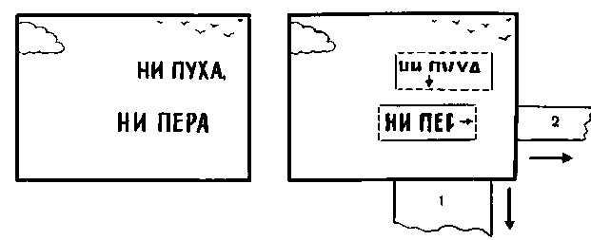

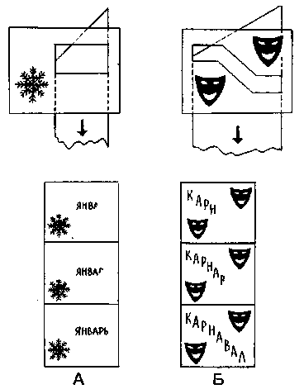

Если надпись и контур охотника сделаны белой краской на черном фоне, можно такой титр второй экспозицией вписать в пейзаж, соответствующий по содержанию (снятый ранее и непроявленный).
Прорези и бумажные подвижные маски могут быть различной формы. На рис. 23, А и Б показаны еще два варианта, выполнение которых не требует дополнительных пояснений.
Примечания: 1) вся заготовка снимаемого титра должна быть накрыта чистым листом стекла; 2) лучше снимать такие титры покадрово, что даст возможность точно определить длину кадра, а также более равномерно, без рывков, передвигать маску; 3) прорези делайте острым лезвием бритвы, они не должны быть заметны на экране. Следите, чтобы освещение не подчеркивало, а, наоборот, сглаживало эти прорези.

«ВЫТЕСНЕНИЕ» БЕЗ КОМПЕНДИУМА

Этот способ, предложенный кинолюбителем из ГДР, значительно отличается от известных уже приемов вытеснения при съемке титров. Он рассчитан на кинолюбителя, который не имеет сложных приспособлений, необходимых для создания такого эффектного монтажного приема, как вытеснение. Важно, чтобы станок для съемки титров был вертикальной конструкции (так как титры лежат на столе), и его следует точно отрегулировать и проверить в работе.
Прежде всего титры должны быть написаны на прямоугольниках тонкого картона. Потом эти заготовки разрезают на полоски одинаковой ширины. Полоски могут быть горизонтальными (рис. 24, А) или вертикальными.
Допустим, весь текст разместился на трех отдельных листах картона (фонах). Начинаем съемку первой надписи (вторая и третья находятся под ней). Включаем камеру на время, достаточное, чтобы прочесть первую надпись, а затем, снимая по одному кадрику, понемногу вытягиваем полоски в разные стороны. После двух-трех включений камеры полоски 7, 3, 5 будут вытянуты вправо, а полоски 2, 4, 6 — влево, примерно на 1/5 своей длины (рис. 24, Б).
Так продолжают, пока все полоски не выйдут совсем из кадра и полностью откроют текст второго титра (рис. 24, В).
Точно так же происходит съемка и последующих надписей. Нужно следить, чтобы отдельные полоски не налезали одна на другую и не коробились от тепла осветителей. Поэтому целесообразно покрывать заготовки титров куском чистого стекла. На стекле не должно быть бликов от осветительных приборов, блики могут попасть в объектив и испортить изображение.
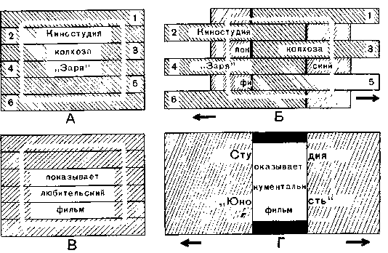

При вытягивании полосок верхней заготовки нижние не должны сдвигаться с места. Для этого края нижних заготовок, выступающих за границы кадра, нужно временно прижать к столу канцелярскими кнопками.
Можно намного упростить этот прием (или использовать его в комбинации с приведенным ниже): разрезать титры лишь на две половины (горизонтальные, вертикальные или по диагонали) и, точно гак же вытягивая их в разные стороны, открывать новый, лежащий снизу титр (рис. 24, Г).

УСТРОЙСТВО ДЛЯ ВЕРТИКАЛЬНОЙ КИНОСЪЕМКИ

Титры можно снимать на устройствах двух типов: горизонтальных и вертикальных. И хотя горизонтальные обычно более компактны и просты по конструкции, все же вертикальные дают более широкие возможности и совершенно необходимы, например, при съемке движущихся букв, стрелочек на географических картах, плоской мультипликации. На рис. 25 показана конструкция настенного штатива для вертикальной съемки.
Кинокамера крепится к подвижному кронштейну-параллелограмму, позволяющему поднимать и опускать ее, сохраняя при этом параллельность плоскости пленки в кадровом окне с плоскостью объекта съемки.

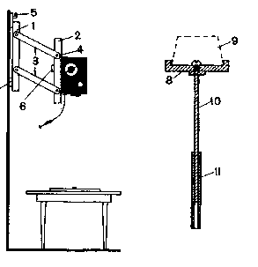
Pис . 25. Настенный штатиив: 1 — деревянная доска 20x160x250 мм (1 шт.): 2 — деревя ный брусок 30. х 30 х 250 мм (1 шт.): 3 — по теки листового железа 3 х 18 х 300 м.и (4 от.): 4 - винты-барашки (2 шт.) 5— крючо ддя подвески штатива: 6 — винт шгативпьи: 7- фефовые иди кожаные прокладки: Я - крышка: 9 — бленда: 10 — стержень: 11 -бумажная трубка

Два винта-барашка 4 надежно закрепляют камеру на нужной высоте. Штатив крепится за ушко на крючок 5, вбитый в стену. Под камерой ставят стол. Он должен быть строго горизонтальным и устойчивым. На стол кладут оригинал для съемки и через визир камеры находят его положение, а также крупность, для чего камеру поднимают или опускают на кронштейне. Размеры объекта не имеют значения — его легко поместитъ на любом расстоянии от камеры, не забывая в надлежащих случаях пользоваться насадочными линзами.
Чтобы устранить параллакс, можно сделать такое несложное приспособление. Из дерева или металла вытачивают круглую, с невысокими краями крышечку 8, внутренний диаметр которой такой, чтобы она с легким трением надевалась на край солнечной бленды вашей камеры 9. К центру этой крышки жестко крепится стержень 10 из дерева или металлическая трубка длиной 20 см и диаметром 6 — 8 мм.
Когда на бленду, которая надета на объектив камеры, прикрепить крышку, стержень станет как бы продолжением оптической оси объектива. Теперь остается лишь определить по визиру границы кадра и подвести центр объекта съемки под. нижний конец стержня. Перед съемкой этот стержень с крышечкой, конечно, убирают.
При съемке с расстояний больше 20 см стержень нужно удлинить. Наденьте на него трубочку 11 из плотной бумаги.

СПОСОБЫ ИСПРАВЛЕНИЯ ПАРАЛЛАКСА

Предлагается очень простой способ параллактических поправок при киносъемке с близких расстояний, в частности титров.
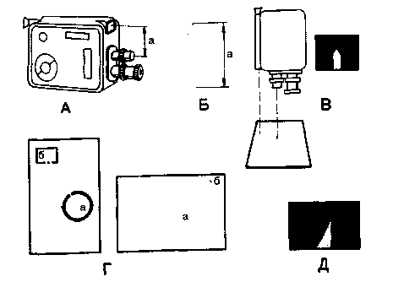
Рис. 26. Способы парад-тактических поправок

Прежде всего необходимо измерить расстояние от центра объектива вашей съемочной кинокамеры до центра визира (рис. 26, А). Допустим, это расстояние а равно 48 мм (как в «Адмире 8 П-а»). Вырежьте из белой бумаги полоску длиной 48 мм и шириной 8 — 10 мм (рис. 26, Б). Положите ее на оригинал так, чтобы нижний край (острие) был в центре снимаемого поля. Полоска должна лежать параллельно боковым краям кадра. После того как определено расстояние, с которого будет происходить съемка, направьте камеру так, чтобы верхнее острие полоски было в центре поля визира (рис. 26, В). Тогда центральная точка объекта будет точно в центре кадра.
Перед съемкой, конечно, не забудьте убрать бумажную полоску с оригинала.
А как быть, если визир в кинокамере размещен не прямо над объективом («Адмира», «Турист», «Кварц») или сбоку («Спорт»), а по диагонали (АК-8, «Нева», «Киев16С-3»)?
Принцип остается тот же, только из бумаги нужно будет вырезать прямоугольник по схеме, показанной на рис. 26, Г. Точка а треугольника должна находиться против центра объектива, точка 6 — против центра визира. Для кадрирования треугольник кладут на объект так, чтобы точка а была в центре оригинала, а точка б — в центре визира камеры (рис. 26, Д).
Совсем по-другому предлагает находить нужное положение титров кинолюбитель из Чехословакии. С помощью его простого и надежного приспособления точная центровка титров производится на любом расстоянии оригинала от кинокамеры.

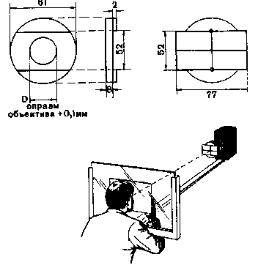
Рис 27. Центровки титров

На токарном станке нужно выточить из мягкого металла, оргстекла и т. п. кольцо, которое надевалось бы на оправу объектива. На кольце делают заточку (выемку), как на рис. 27. В эту выемку вставляют зеркальце размером 52 х 77 мм. На задней стороне зеркальца тонкой иглой нужно процарапать защитную краску и амальгаму до самого стекла двумя линиями — вертикальной и горизонтальной, которые пересекаются точно в центре зеркальца.
Кисточкой наносят на процарапанные риски тушь или краску. При взгляде на зеркальце это перекрестье должно быть хорошо видно. Зеркальце вставляют в выемку кольца так, чтобы центр зеркальца совпал с центром кольца. Зеркальце прижимают к кольцу широкими головками двух винтиков (или подложенными под них шайбочками) — тогда оно не выпадет.
Затем из белого картона вырезают прямоугольник по величине предлагаемого поля для титров. На нем тушью наносят также перекрестье (через центр листа), аналогичное тому, что на зеркальце, и в точке пересечения линий делают маленькое отверстие диаметром 1 — 2 мм.
Кольцо с зеркальпем надевают на объектив камеры и выравнивают его так, чтобы стороны зеркальца были параллельны соответствующим сторонам визира.
Картон, обращенный перекрестьем в сторону объектива камеры, прикладывают к стеклу (со стороны камеры), на котором будут размещены титры. Глядя через отверстие в картоне, передвигают картон так, чтобы совместить оба креста (на картоне и зеркальце). Это положение картона обозначают на стекле карандашом «стеклограф» или тушью. Теперь можете быть уверены, что поле, на котором будут лежать титры, точно отцентрировано по отношению к кадровому окну съемочной камеры.

САМОПИШУЩИЕСЯ ТИТРЫ

Надписи, в которых каждая буква «сама» выписывается на экране, обычно снимают отдельными кадрами. Но можно намного ускорить этот процесс, сняв титр одним нажатием кнопки.
Нужную надпись или рисунок сделайте на плотной бумаге или картоне деревянной палочкой, смоченной в насыщенном растворе азотнокислого калия (калиевая селитра). Желательно брать лучшие сорта бумаги, иначе надпись расползается и будет выглядеть неаккуратно.
После высыхания бесцветная надпись или рисунок совсем незаметны. Но достаточно только приблизить к одной из крайних точек огонь спички, как красная искорка побежит по надписи, оставляя за собой черный след. Конечно, в надписи не должно быть разрывов, пропусков, так как в этих местах огонек погаснет и эффект самопишущейся надписи прекратится. Вот почему, если надпись состоит из нескольких слов, нужно придумать, как органично, в стиле всей надписи, соединить их.
Съемка производится обычной для вашей кинокамеры частотой — 16, 18 или 24 кадр!с.

ПРИМЕРЫ СОЗДАНИЯ ТИТРОВ

Приведем несколько примеров создания титров, исходя из условий съемки и темы фильма.
На море. Титр, который пишет на песке палец человека или палочка; можно писать и белым кремом на загорелой спине юноши, лежащего на берегу; надпись из ракушек или морских водорослей, выложенных на песке; съемка титров, наклеенных или написанных на стекле, на фоне морского прибоя.
В походах. Титром может быть указательная надпись на придорожном столбе; надпись (на стекле) на фоне коры дерева или стволов деревьев, мха, горных вершин, географической карты и т. д.
На карнавалах, праздничных вечерах. Титры, сделанные на надувных воздушных шариках, которые, взлетая вверх, открывают первый эпизод фильма; надписи, которые создаются из конфетти (покадровая съемка) или выкладываются из ленточек серпантина.
Эти примеры приведены не как образцы для копирования, а для того, чтобы помочь кинолюбителю в поисках интересных и оригинальных изобразительных решений выполнения титров.
Кинолюбитель из Чехословакии в шуточном фильме «Своим личным палачом» умело использовал прием изменения величины титров, придающий определенную эмоциональную окраску действию на экране.
Коротенький фильм начинается крупными планами лица мужчины, бреющегося безопасной бритвой. Тупые лезвия приводят его во все возрастающую ярость. И вот между этими кадрами вклеены три надписи, сделанные все более крупными буквами: «Если у вас избыток крови...», «Если вы обожаете страдания...», «Если вам наплевать на жизнь...», и затем после крупного плана лица мужчины, перекошенного от боли, последняя надпись: «Брейтесь лезвиями «Jestfab»!»
Один из основоположников советского документального киноискусства Дзига Вертов первым показал, что надпись в немом фильме, подобно самому изображению, может не только исполнять информационную роль, но также иметь определенную эмоциональную окраску.
В фильмах Д. Вертова зрители впервые увидели надпись, которая появлялась где-то в глубине экрана, а затем быстро приближалась, вырастая до огромных размеров.
Такая надпись (чаще всего это было одно слово) воспринималась как восклицание, призыв.
Советуем и вам в нужных случаях воспользоваться этим действенным приемом.
Проще всего снять такой титр трансфокатором.
Кинокамеру укрепляют на штативе или титровальном станке, а наезд осуществляют поворотом рукоятки трансфокатора.
Если у вас нет кинокамеры с трансфокатором, можно получить нужный эффект покадровой съемкой с постепенным приближением кинокамеры к надписи. Тут, конечно, придется точно разметить не только начальное и конечное положения кинокамеры, но и промежуточные, чтобы по мере передвижения ее делать необходимые поправки фокуса, иначе надпись будет нерезкой.
Иногда поступают иначе. Одну и ту же надпись снимают несколько раз с различно удаленных точек, а затем монтируют их короткими кусками. Это создает ощущение крика, призыва.
Если вы хотите усилить впечатление от слова, сказанного героем в немом фильме, можно сделать так. Например, в первом кадре человек (на среднем плане) кричит: «Стой!» После этого кадра вклеивают надпись «Стой!», снятую не очень крупно. Потом идет кадр, на котором крупно, на весь экран — лицо человека, снова повторяющего свое восклицание. И после этого кадра еще один титр «Стой!», но теперь уже буквы большие, они занимают весь экран, как бы повторяя предыдущий крупный план лица человека.

ОСОБЫЕ ПРИЕМЫ КИНОСЪЕМКИ

Иногда авторы любительского фильма отказываются от какого-либо интересно задуманного, но сложного по выполнению кадра.
Например, нужно снять героя ночью, во время дождя, да еще так, чтобы ярко вспыхивали молнии и гремел гром. Что касается грома, то в звуковом сопровождении это создать не так сложно. А вот дождь, молния...
В таких случаях выручают различные способы специальных и комбинированных съемок.
Расскажем только о тех приемах подобного рода съемок, которые доступны кинолюбителям, причем большую их часть изобрели сами кинолюбители.

ИМИТАЦИЯ СОЛНЕЧНЫХ ЛУЧЕЙ

Поскольку прием этот построен на принципе перспективного совмещения, нужно, чтобы кинокамера имела бес-параллаксный визир.
Закрепите перед камерой рамку, на которой натянуто 6 8 рядов белых ниток (рис. 28, А). Расстояние между нитками 8 — 10 мм. Между объективом и рамкой должно оьпь такое расстояние, чтобы нигки получились на изображении нерезкими. В среднем но расстояние равно 10 — 20 с.и и зависит от фокусного расстояния объектива. Смотря в визир камеры, совместите нитки с окном (рис. 28, Б), а часть ниток, показанных на рисунке пунктирными линиями, закрасьте черной тушью или краской.
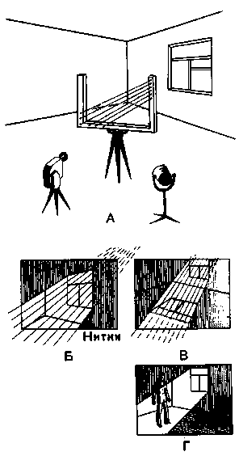
Рис. 28. Имитация солнечных лучей

Подсветите нитки со стороны камеры небольшим осветительным прибором. Усиливам или ослабляя яркость ниток, найдите нужное соотношение ее с общей освещенностью декорации.
Можно снимать падающий из окна луч и более общим планом так, чтобы в кадр попадало и световое пятно на полу, как на рис. 28, В (пунктиром показаны части ниток, которые нужно зачернить).
Помните: актеры могут находиться только за лучом света или сбоку от него (рис. 28, Г) и ни в коем случае не пересекать луч, так как это сразу разоблачит ваш прием.

ИСКУССТВЕННЫЙ ЛУЧ ОТ ЛАМПЫ

Принцип создания в киноизображении луча от лампы (настольной или под потолком) не отличается от рассказанного выше, только вместо рамки с нитками перед объективом кинокамеры устанавливают (на расстоянии 30 — 40 см) лист чистого стекла с нанесенным на него тонким слоем пудры (рис. 29, А). Смотря в визир камеры, нужно обвесит заостренной палочкой на пудре контуры светового луча (совместив его с рефлектором лампы или абажура) и счистить вокруг контура лишнюю пудру (рис. 29, Б). Найдите нужную степень подсветки слоя пудры и снимайте.

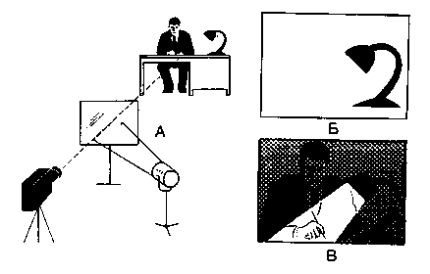
Рис 29. Искусственный луч от лампы

На рис. 29, В показан такой кадр в законченном виде. Следите, чтобы в стекле не отражались блестящие части съемочной кинокамеры или другие светлые предметы.

РЕАЛЬНОЕ — НЕРЕАЛЬНО

Иногда нужно, чтобы реальные предметы — люди, здания, деревья — выглядели на экране необычно, так, как это бывает во сне или в сказках.
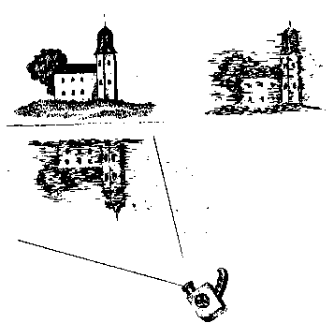
Рис. 30. Съемка отражения объекта перевернутой камерой

Один из многих вариантов выполнения этой задачи может быть таким. Снимают не сами предметы или людей, а их отражения в реке, озере, пруду (рис. 30). Снимать нужно кинокамерой, перевернутой «вниз головой». После съемки и обработки этот кадр вклеивается (конечно, уже в нормальном положении — «головой вверх») в нужное место фильма.
Следует помнить, что перевернутая кинокамера дает эффект обратной съемки, т. е. на экране все движения будут происходить в обратном порядке. В некоторых случаях это тоже может усилить впечатление нереальности сцены.
Но если это не предусмотрено содержанием сценария, то перед съемкой нужно тщательно прорепетировать все движения действующих лиц в обратном порядке.
Если поверхность воды совершенно спокойная («как зеркало»), нужно перед съемкой бросить в воду камешек, чтобы получилось легкое волнение, — тогда отражение в воде начнет покачиваться, изламываться, приобретать необычные формы, а именно это и нужно для создания эффекта нереальности, фантастичности.

ОПТИЧЕСКИЙ КЛИН

В сценарии написано: «В затемнение», или «Высветление». Но как это сделать, если в кинокамере нет обтюратора с изменяющимся углом открытия? А диафрагмой необходимый эффект получается не всегда. Например, при съемке на натуре в солнечный день диапазон уменьшения отверстия диафрагмы совсем незначительный — примерно от 8 — 11 до конечных значений 16 — 22.
Несложное приспособление (рис. 31) позволит получить затемнения и высветления, независимо от величины диафрагмы.
Возьмите фотопластинку для диапозитивов или штриховых работ размером 13x18 см. Накройте ее куском картона (в темной комнате при красном свете), включите неяркую электрическую лампочку и, передвигая картон, открывайте пластинку. Когда она откроется примерно на 12 — 13 см, не останавливаясь, двигайте картон в обратном направлении, закрывая пластинку.
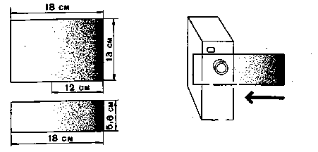
Рис. 31. Изготовление оптического клина и компендиума

Засвеченную таким образом пластинку проявляют в контрастном проявителе, фиксируют, промывают, сушат.
Часть пластинки, которая не подвергалась действию света, будет совсем прозрачной, далее начинается слабое потемнение, которое постепенно становится все более и более плотным, а на краю пластинки достигает максимальной черноты.
Чтобы увеличить прозрачность незасвеченного поля пластинки, аккуратно удалите с этого участка эмульсию (лезвием безопасной бритвы сразу же после промывания пластинки).
Высушенную пластинку разрежьте вдоль на две половинки сложите их эмульсиями внутрь, окантуйте оба стекла — и оптический клин готов. Чтобы получить затемнение, нужно поставить оптический клин прозрачным участком перед объективом аппарата и в конце кадра передвинуть пластинку до наиболее плотной части клина.
Обратное движение клина даст высветление. Затемнение и высветление должно длиться 2 — 3 с, однако в самом начале и в самом конце фильма должно быть более длительным.
С помощью этого же клина можно делать и мягкий, плавный переход от одного эпизода к другому — «наплыв».
Техника наплыва общеизвестна. В нашем случае с помощью оптического клина вначале делают затемнение (в конце кадра), затем отматывают назад пленку на нужное количество кадриков, а следующий кадр снимают высветлением.
Для удобства передвижения клина можно воспользоваться простым компендиумом (см. рис. 31). Его можно вырезать из тонкого металла.

СРЕДСТВО МОНТАЖА... ДЫМ

Мягкие, плавные переходы от одного эпизода к другому можно получить с помощью дыма от сигареты.
Устройство состоит из картонного цилиндра и прикрепленной к нему резиновой трубки (рис. 32). Цилиндр надевают на оправу объектива так, чтобы край цилиндра немного выступал вперед, не кашируя при этом изображение на пленке.
В конце сцены или эпизода нужно выпустить в трубку затяжку дыма, отчего изображение как бы растворится в тумане. Перед началом съемки следующего эпизода в цилиндр снова впускают порцию дыма, и, чтобы он не вышел до начала съемки, к краю картонного цилиндра прижимают кусочек чистого стекла, нажимают пусковую кнопку кинокамеры и через резиновую трубку постепенно выдувают дым (слегка отодвинув стекло от цилиндра). В изображении это создаст эффект рассеивания тумана, из которого все более четко вырисовывается новый объект.

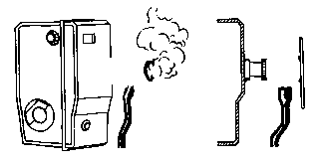
Рис. 32. Дым средство мошажного перехода

ЗВЕЗДНОЕ НЕБО

Для съемки «звездного неба» кинолюбители чаще всего используют лист черного картона, в котором прокалывают множество отверстий разного диаметра. Отверстия подсвечивают с обратной стороны.
Однако такая киносъемка не дает эффекта мигания звезд, которое мы обычно наблюдаем. Так что если действие нашего фильма происходит на Земле, а не в Космосе, то звезды должны мигать. Тем более что сделать это совсем легко.

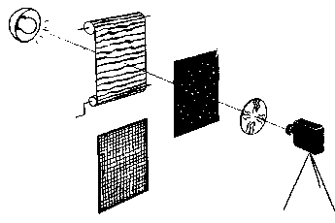
Рис. 33. Создание мигания эвечдного неба

На рис. 33 видно, что между черным картоном с отверстиями и источником света помещают полосу папиросной бумаги (или кальки), на которую наносят черной краской волнистые линии. Кальку медленно перематывают с одного барабана на другой. При этом черные волнистые линии будут перекрывать и открывать свет в отверстиях картона, что и создаст эффект мигания звезд, очень сходный с их собственным миганием.
Вместо кальки с полосами можно подвесить проволочную сетку или решетку. Легкие покачивания ее из стороны в сторону дадут такой же эффект мигания звезд.
Если хотите, чтобы от каждой звезды расходились небольшие лучи, поставьте перед объективом прозрачное стекло диаметром 6 — 8 см (если оно круглое) и нанесите на него тонким слоем вазелина несколько линий от центра к краям, как показано на рисунке. При вращении этого стекла будут вращаться и лучи вокруг звезд.

ФАНТАСТИЧЕСКОЕ РЯДОМ

Иногда на страницах журналов помещают фотозагадки. И если вы даже очень наблюдательный человек и потратите немало времени на разгадку, — это еще не гарантирует успеха. В основе таких фотоснимков лежит принцип показывать всем известные предметы с такой точки или настолько увеличенными, что вещи теряют привычный для нас вид. И тогда прижатые друг к другу какие-то металлические шары, изъеденные коррозией, оказываются на самом деле головками спичек, а кольца, напоминающие пчелиные соты, — обыкновенными макаронами, сфотографированными с торца.
А нельзя ли кинолюбителю воспользоваться таким же приемом? Не только можно, но другие уже с успехом давно используют этот прием. Много лет тому назад кинолюбитель снял маленький фантастический фильм о двух изобретателях, которые пытались искусственно создать золото. В одном из эпизодов изобретатели заходят в фантастическую лабораторию с невероятной формы агрегатами, спиральными трубами, огромными сверкающими металлическими столбами и блестящими защитными сетками. Эти кадры вызывали восторг и удивление зрителей. После окончания фильма автора просили рассказать, как ему удалось найти или создать такую впечатляющую декорацию. Тогда, вынув из ящика стола обыкновенную радиолампу (без стеклянного баллона), он сказал: «Вот она, моя «декорация».
Автор фильма снял очень крупным планом «внутренности» старой радиолампы, а второй экспозицией поместил в нее людей.
Конечно, нужно было все точно рассчитать — где должны быть люди, как они будут двигаться и как лучше скрыть от зрителя секрет этого комбинированного кадра. Фильм, о котором идет речь, был снят на 8-лш пленке.
В другом фильме нужно было показать ряд кадров со зловещими, полуфантастическими механизмами в движении. Для этого были сняты очень крупно... детали старого будильника.
Итак, успех подобных кадров зависит целиком от фантазии и изобретательности авторов фильма — ведь объектов для таких съемок множество вокруг нас. Нужно лишь внимательней присмотреться к ним.

ЕСЛИ НЕТ ОБРАТНОЙ ПЕРЕМОТКИ КИНОПЛЕНКИ

Для многих комбинированных кадров необходима повторная киносъемка (двойная экспозиция) на одном и том же отрезке пленки. Если кинокамера позволяет обратную перемотку пленки и снабжена счетчиком кадров, — сделать это очень просто.
Но как быть, если кинокамера не снабжена устройством обратной перемотки и счетчиком? Можно ли такой камерой снять, допустим, кадр с изобретателями в их лаборатории, о котором говорилось выше? Можно.
Для этого нужно перед съемкой первой экспозиции (например, изобретатели на черном фоне) сделать иголкой три-четыре отверстия на самом первом кадрике — на том, который стоит в фильмовом канале против кадрового окна, и снять первую экспозицию. Ваш помощник должен с секундомером в руках точно засечь длительность этого кадра.
Затем в перезарядном мешке вынуть пленку из фильмового канала и, отматывая ее назад, на ощупь найти проколы и снова вложить пленку этим местом против кадрового окна фильмового канала.
Снять вторую экспозицию (в нашем примере — крупно «внутренности» радиолампы) столько же секунд, сколько снималась первая.
Потом при монтаже кусочек пленки с проколами удаляют.

«МИРАЖ В ПУСТЫНЕ»

Для съемки миража, оказывается, совсем не обязательно совершать далекие и сложные путешествия. И мираж и пустыню можно создать у себя во дворе или в помещении.

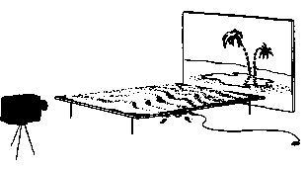
Рис. 34. «Мираж в пустыне»

Сначала «сделайте пустыню». Для этого понадобится листовое железо длиной примерно 1,5 м и шириной 60 — 80 см, по возможности тонкое. Положите этот лист на несколько кирпичей и насыпьте на него чистого мелкого песка. С помощью вентилятора можно создать на поверхности листа волны, похожие на настоящие барханы. Под лист поставьте две-три электрические плитки или другие нагревательные приборы. На уровне горизонта этой пустыни, на некотором расстоянии от нее укрепите вертикально рисунок (или большую фотографию оазиса, пальм, колодца и т. д., рис. 34).
После того как электрические плитки нагреют песок до нужной температуры, вы увидите, как «далекий оазис» постепенно утратит четкие контуры, они начнут колебаться, будто отражение в медленных волнах, — эффект «миража в пустыне» будет полным.

«СИМПЛИФИЛЬМ»

Предлагаемый способ комбинированной киносъемки может быть с особым успехом использован кинолюбителями, поскольку не требует сложных технических приспособлений.
Речь идет о перспективном совмещении натуры с фотографией, это способ комбинированной съемки, который в зарубежной кинолитературе имеет свое название — «симшш-фильм».
Перед кинокамерой на устойчивой подставке крепится чистый кусок обыкновенного стекла размером, например, 40 х 60 см. Расстояние от стекла до камеры должно быть таким, чтобы площадь стекла чуть превышала поле изображения, получаемого данным объективом. Или, другими словами, смотря в визир, вы не должны видеть краев стекла, — они будут немного за кадром. На стекло наклеивают вырезанную фотографию какого-либо здания, строения, части пейзажа или других объектов, которыми нужно дополнить снимаемую реальную сиену.
Фотография может изображать как передний план сцены (рис. 35), так и быть дополнительным элементом его фона (рис. 36). Во втором случае нужно строго следить, чтобы люди не заходили за фотографию, иначе комбинированный кадр будет сразу же разоблачен зрителями. Для точного совмещения фотографии с натурой и правильного определения дозволенного движения людей в кадре необходима кинокамера с прямым визированием через объектив.
Следите за тем, чтобы на фотографии и реальной натуре было выдержано единое направление освещения.
Иногда солнечного освещения может быть недостаточно для фотографии (например, при боковом или контровом положении солнца). Тогда фотографию нужно подсветить отражателем.
Для достижения такой глубины резкости, чтобы и фотография и натура за ней получились резкими, лучше пользоваться короткофокусными объективами.
Фотографии, используемые для такого рода съемок, должны быть высокого качества, предельно резкими, напечатанными на контрастной бумаге, без малейших технических погрешностей.
«Симплифильм» позволяет с весьма простыми техническими приспособлениями создавать не только реальную, но и необычную экзотическую обстановку, в которой действуют герои фильма.

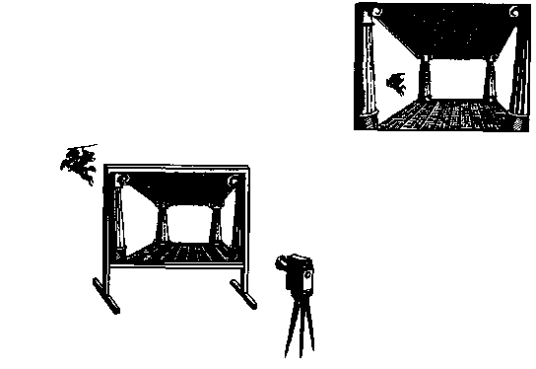
Рис. 35. Съемка по способу «симплифильм»

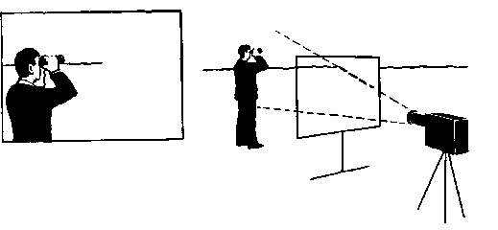
Рис. 36. Фотография — дополнительный тлемеш фона

КАК СНЯТЬ ЧЕЛОВЕКА, «ТОНУЩЕГО» В ТРЯСИНЕ

Такой эпизод, оказывается, снять совсем несложно. Вместо трясины нужна небольшая яма. наполненная водой. Поверхность воды следует покрыть кусками торфа. Тот, кто должен «тонуть», идет по созданной «трясине» медленно, делая такие движения, как будто ему тяжело передвигаться, а в конце сцены на несколько секунд уходит с головой под воду. Кинокамеру выключают, а «тонущий» выходит из воды на сушу. После того как вода успокоится, в то место, где будто бы утонул наш герой, нужно кинуть камень и, когда начнут расходиться кольца воды, снова включить кинокамеру. Теперь уже можете как угодно долго фиксировать на пленке это фатальное место.

СОВМЕЩЕНИЕ КОНТУРОВ

Допустим, возникло такое задание: нужно снять старика, который, вспоминая свою молодость, видит себя таким, как много лет назад. Причем необходимо, чтобы портрет старика постепенно (через наплыв) сменился изображением его в молодые годы и чтобы контуры этих двух изображений полностью совместились. Даже если у вас есть кинокамера с беспараллаксным визиром, сделать это не так просто. Предлагаемый способ совмещения контуров позволяет просто и точно делать это, имея любую киносъемочную камеру. Нужен только фотоаппарат с матовым стеклом, например типа «Фотокор». Размеры и формат этого фотоаппарата не имеют значения. Его устанавливают на штативе рядом с кинокамерой и как можно ближе к ней (рис. 37).
Когда найдено положение актера, поворот его головы, нужно на матовом стекле фотоаппарата карандашом обвести его контуры. Затем снять первый кадр, и актер может идти менять грим, одежду и т. д.
После этого он снова занимает свое место, а по карандашным контурам на матовом стекле делают все необходимые поправки, с тем чтобы актер точно «вписался» в те границы, которые он занимал в предыдущем кадре.
Точность, с которой можно совместить контуры обоих изображений, иногда бывает безукоризненной.
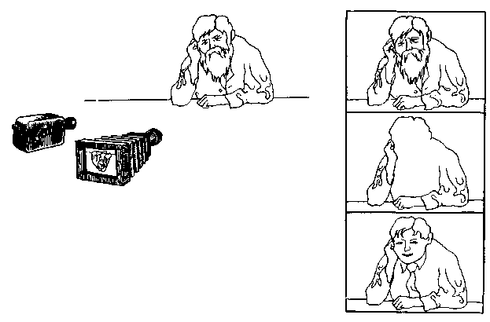
Рис 37 Точному совмещению помогает фотоаппарат

ЗЕРКАЛО С ПОВЕРХНОСТНЫМ ОТРАЖЕНИЕМ

Во всех случаях, когда для специальных видов киносъемок требуется зеркало, желательно (а иногда и совсем необходимо), чтобы отражающий слой его находился снаружи, на поверхности стекла. Иначе на изображении могут появиться сдвоенные контуры снимаемых предметов.
Есть различные рекомендации, как самому сделать зеркало с наружным отражением, но все они связаны с применением химикатов, мало доступных кинолюбителям, а также со сложной технологией изготовления.
Рекомендуем вам очень простой способ превращения обыкновенного зеркала в зеркало с поверхностным отражением.
С серебряного слоя нужно смыть ацетоном защитную краску, а затем отполировать матовую поверхность серебряного слоя до зеркального блеска с помощью очень тонкого порошка окисла хрома. Потом для предохранения полированного слоя от грязи, пыли или механических повреждений он покрывается тонким и ровным слоем клея БЗ -2, разбавленного этиловым спиртом. Можно покрывать зеркало также любым бесцветным и прозрачным лаком.

«ИЗВЕРЖЕНИЕ ВУЛКАНА»

Для этой киносъемки необходим аквариум средних размеров. Из гипса вылепливают часть гористого пейзажа с вулканом. Если снимать с одной точки, можно сделать только ту часть макета, которая повернута к камере, так как обратную его сторону объектив все равно не увидит. Нужно предусмотреть возможность поставить внутри корпуса «вулкана» под отверстием «кратера» небольшой пузырек, например, из-под чернил. Его наполовину наполняют смесью красных чернил и спирта, которую тщательно перемешивают. Пузырек закрывают пробкой с отверстием. В него вставляют стеклянную трубку. Верхний край трубки также закрывают пробкой, к которой привязана нитка. Эту пробку вставляют в трубку не туго, так, чтобы, потянув за нитку, можно было бы легко вытянуть пробку.
После того как закончены все муляжные работы, пейзаж окрашивают краской и покрывают тонким слоем лака, аквариум заливают водой до самого верха и начинают съемку.
В нужный момент ниткой вытягивают пробку из трубки, и над кратером появляются густые тучи вулканического дыма. Медленно расходясь, они клубами поднимаются вверх (смесь чернил со спиртом легче воды), а зрители увидят на экране почти настоящее зрелище извержения вулкана.

МАКЕТЫ С ПАДАЮЩИМ СНЕГОМ И ПУРГОЙ

Предлагаемый способ был разработан на Новосибирской студии учебных фильмов и благодаря своей сравнительной простоте может быть рекомендован коллективам любительских студий.
В аквариуме размером 80 60 40 см (или в зависимости от величины макета других размеров) устанавливают снимаемый макет, на котором до съемки был нанесен рисовый крахмал.
Макет укрепляют на дне аквариума, а аквариум заполняют водой (рис. 38). Как только крахмал осядет на дно, макет готов к съемке.
Материал, имитирующий снег, изготовляют так: крахмал, смешанный с сульфитом, разводят спиртом до получения жидкой каши. Ее выливают на лист фанеры и просушивают.
Эту массу дробят на частицы диаметром 0,4 — 0,5 мм.

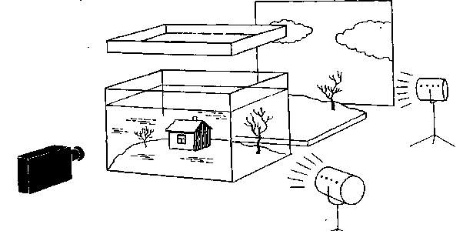
Рис. 38. Съемка макета с падающим снегом

Для создания «снегопада» над аквариумом закрепляют сито с отверстиями 0,5 — 0,6 мм, насыпают в него приготовленный и высушенный «снег».
Во время съемки равномерно высыпайте из сита «снег» в воду на всем протяжении переднего плана, который попадает в кадр.
Медленно оседая в воде, этот искусственный снег создаст на экране полную иллюзию натурального снегопада.
В зависимости от содержания и характера кадра устанавливают и освещение. Так, например, если нужно создать ночной эффект, можно над аквариумом подвесить лампу в 500 Вт (в рефлекторе любой формы), а от кинокамеры подсветить макет небольшим осветительным прибором. Эффект светящихся окон создаст электрическая лампочка, помещенная внутри макета домика. Лампочку и ее патрон необходимо защитить от воды, спрятав их в герметической коробочке из органического стекла, причем желательно, чтобы горячий воздух из нее отводился резиновой трубкой наружу.
Если по ходу действия нужна метель, пурга, то и это сделать несложно. Сначала макет засыпают небольшим слоем изготовленного вами «снега», а во время съемки в аквариум через шланг диаметром 8 — 10 мм подается вода, которая поднимает и крутит «снег», как это бывает во время настоящей метели.
В аквариуме можно создать и туман, стелющийся по земле, и даже облака самых удивительных форм.
Для этого нужно сначала развести в воде обычную поваренную соль (1,5 кг соли на 1 м³ воды), а потом через узкую лейку влить жидкий ляпис.
В результате химической реакции образуются белые облачка непрозрачного осадка, которые долго будут держаться в воде.

ЭФФЕКТ ГРОЗЫ И МОЛНИИ

Снять настоящую молнию — дело не только сложное, требующее большого терпения, но вы никогда не можете быть уверены, попала ли в кадр молния, будет ли ее изображение на пленке. Так что и здесь лучше воспользоваться комбинированными съемками. Для этого есть много способов. Вот наиболее простые и доступные кинолюбителям.
Первый способ. Нарисуйте на листе черного картона белой краской (например, гуашью) зигзаг молнии. Перед съемкой прокрутите в кинокамере пленку в течение 5 — 7 с с закрытым объективом. Этот участок пленки понадобится в будущем для второй экспозиции.
Отметьте по счетчику или другим способом начало этой «прокрутки». Затем снимите вашу «молнию». Ее можно подсветить лампой в 275 Вт с расстояния 0,5 — 0,75 м (диафрагма для пленки 45 ед. ГОСТа будет примерно 2,8 — 4). Лампу при этом надо быстро включить и выключить. Повторите это два-три раза с короткими перерывами в 1,5 — 2 с. Лучше вместо повторения одной и той же молнии заготовить еще одну-две, где они были бы нарисованы в различных направлениях и разной формы.
После этого отмотайте пленку до самого начала «прокрутки», которую делали с закрытым объективом. Теперь нужно снять реальное небо с тучами. Чтобы они были тяжелее и более грозными, снимите их через оранжевый или красный светофильтр и с небольшой недодержкой. Очень эффектно небо может получиться, если замедленной съемкой вы заставите тучи быстро мчаться по небу. Снимите их, а затем (через 5 — б с, не прерывая съемки) пусть ваш помощник будет перед объективом кинокамеры выливать воду из лейки. Двигая лейку вверх-вниз, можно создать впечатление дождя с порывами ветра.
Создать «дождь» можно и с помощью нескольких веток с листьями, укрепленных на лестнице-стремянке перед камерой. Листья веток должны создать достаточно густую завесу. Она хорошо рассеет воду, которую будет выливать из чайника помощник, стоящий на лестнице. Для длительного кадра дождя нужно сразу приготовить два-три чайника с водой.
Очень удобна в работе такая, например, простая установка. В металлической трубке длиной 50 — 60 см просверлите маленькие отверстия через каждые 1,5 — 2 см. Один край трубки закройте пробкой, а в другой через резиновый шланг лейте воду. Если во время съемки немного наклонить кинокамеру вправо или влево, «дождь» будет падать не отвесно, а чуть по диагонали, что более естественно и эффектно. Струйки «дождя» желательно подсветить контровым или боковым светом (рис. 39).
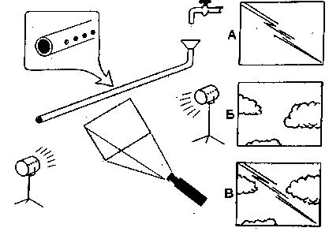
Рис. 39. Эффект грозы: А — первая экспозиция («молния Б — вторая экспозиция (реальное небо и «дождь»): В кадр в законченном виде

Второй способ. Можно достичь большего эффекта, если вместо того, чтобы рисовать молнию, вырезать ее в листе картона. И когда вы быстро проведете вдоль выреза перекальной фотолампой (с обратной стороны картона), это придаст «молнии» естественное движение.
Такого эффекта можно достичь и покадровой съемкой. Вырез в картоне освещают, как и в предыдущем случае. Для большей равномерности освещения прорезь заклеивают папиросной бумагой. Чтобы передать движение молнии, ее съемка производится в четыре приема: 1«) сначала снимают два кадрика верхней трети «молнии» (остальные ²/₃ перекрывают картоном со стороны лампы);
2) картон, закрывающий вырез, передвигают немного ниже, открывая еще .треть выреза, и снова снимают два кадрика;
3) открывают последнюю (нижнюю) треть прорези, а первую треть (сверху) закрывают картоном (снять снова два кадрика);
4) чтобы подчеркнуть яркий свет молнии, ослепляющий глаза, нужно один следующий кадрик засветить, т. е. снять чистый лист бумаги, освещенный лампой 275 Вт с расстояния 15 — 20 см при полностью открытой диафрагме.
Получилась заготовка, которая является первой экспозицией для съемки на ней второй экспозиции — реального грозового неба или специально сделанной фотографии. Вырез для «молнии» можно сделать на другой, идентичной фотографии, и тогда «молния» очень естественно и достоверно будет перекрываться в нужных местах деревьями или строениями, изображенными на фотографии (рис. 40).
Если нужно, чтобы «молния» отражалась в воде реки, моря, поставьте перед картоном с вырезом большую кювету с водой (рис. 41). Перед кюветой можно поместить нужный переднепланный объект (макет или силуэт, вырезанный из картона). Перед съемкой воду следует слегка «взволновать». Яркая «молния» отразится в воде и даст нужный эффект.
Третий способ. Если съемка производится на негативной кинопленке, «молнию» можно просто нарисовать на ней.
На четырех-пяти кадриках негатива нанося! тоненькой кисточкой рисунок «молнии» черной густой тушью или гуашевой краской. Следующие два кадрика покрывают равномерным слоем разбавленной туши или краски — что в позитивном изображении даст общее просветление этих кадриков. как будто от вспышки «молнии».
Любой из описанных способов, выполненный тщательно, создаст впечатление съемки настоящей грозы. Особенно если изображение сопровождается звуком шума дождя и грохотом грома.
Выполнение нескольких условий даст убе-дительную картину дождя, грозы.
Перед съемкой не забудь полить водой объекты съемки, которые попадают в кадр. иначе герои во время хлещущего ливня будут ходить по совершенно сухой земле.
Наша установка для изображения дождя должна находиться на таком расстоянии от объектива кинокамеры, чтобы струи, льющиеся из нее, получились бы на пленке достаточно резкими и похожими на дождь, а не на движущуюся серую завесу.
Чем более длиннофокусным объективом снимают, тем дальше должна быть отодвинута от киноаппарата установка для дождя. Чтобы струи дождя хорошо смотрелись с экрана, их следует проецировать на темный фон.
Особенно хорошо они будут видны, если подсветить их электроподсветкой (с бокового, бликового или контрового направления). Сам осветительный прибор может быть и не очень мощным — главное, найти для него наиболее выгодное направление света. Часто достаточно даже двух-трех ламп по 500 Вт в рефлекторах.
Еще несколько советов.
При случае поснимайте натурные кадры деревьев, ветви которых раскачивает и рвет сильный ветер; черные тучи, несущиеся по небу; струи ливня, хлещущие по асфальту; лужи с пузырьками от падающих капель дождя и т. д.

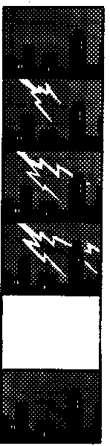
Рис. 40. Соединение «молнии» с фотографическим фоном
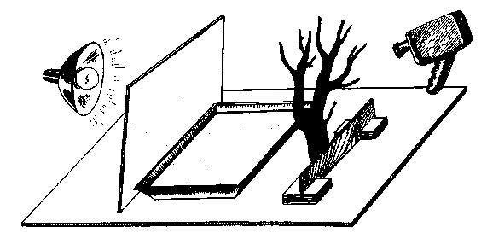
Рис. 41. Съемка отражения молнии в воле

Снимите такие кадры, даже когда вы еще не собираетесь использовать их с какой-то определенной целью в фильме. Пусть они полежат в вашем архиве. И обязательно настанет время, когда вам придется вспомнить о них.
Для более впечатляющего бега туч по небу можно снимать их не только с замедленной частотой (например, 8 кадр/с), но и покадровой съемкой с интервалом в одну или несколько секунд. Кинокамера, конечно, должна быть укреплена на щтативе.
Весьма эффективно и применение оттененных нейтрально-серых светофильтров, серых фолий (на гибкой основе) или густой расчески (см. рис. 5).
Работа с фолиями удобней всего, поскольку им можно придавать любую нужную форму и таким образом оттенять небо по контуру горизонта, зданий, деревьев, гор и т. д.
Укреплять фолии удобно на стекле перед объективом камеры при помощи любого компендиума (рис. 42). Вместо него можно использовать титровальный станочек ТС-1 для кинокамер «Спорт», «Нева», «Кварц», выпускаемый нашей промышленностью. Фолии удобно прикреплять к стеклу узенькими полосками лейкопластыря.
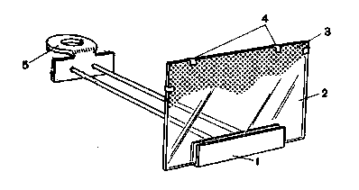
Рис. 42. Компендиум для фолий: 1 — компендиум; 2 — стекло; 3 — полоски лейкопластыря: 4 — отверстие под штативный винт

Для усиления эффекта ночной грозы можно снять отблеск «молнии» на лице героя фильма. И поскольку это будет крупный или средний план, достаточно одного осветительного прибора более мощного, чем остальные, который к тому же следует поставить на возможно близком расстоянии от лица человека. Двумя-тремя короткими включениями этого прибора создается впечатление ярких вспышек «молнии».
Можно получить отблеск зарницы не на крупном плане лица человека, а на общем плане пейзажа или опустевшей улицы, площади. Для этого нужно при съемке пейзажа начальную часть кадра (рис. 43, а) снять нормальной частотой, но с недодержкой в два деления диафрагмы (т. е., например, вместо 8 поставить 16). Затем выключить кинокамеру, открыть диафрагму на два-три деления больше, чем нужно для нормальной экспозиции (это значит вместо диафрагмы 8 поставить 4 или 2,8).
Большее открытие диафрагмы здесь не помешает — важно, чтобы не меньшее, так как не получится эффект вспышки зарницы. Затем переключить механизм камеры на покадровую съемку (в кадре не должны быть движущиеся объекты) и снять два-три кадрика с заведомо большой передержкой (рис. 43, б). Поставить ту диафрагму, что была при съемке отрезка а, и также покадровой съемкой снять два кадрика (рис. 43, в). Открыть диафрагму, как при съемке отрезка б, и снять два-три кадрика (снова получим вспышку «молнии», рис. 43, г).
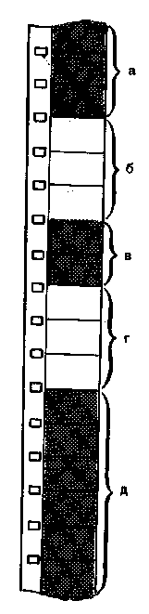
Рис. 43. Схема создания вспышек зарниц при натурной киносъемке

Затем переключить камеру на съемку с нормальной частотой, поставить диафрагму, как при съемке отрезка а, и снять кадр до конца (рис. 43, д).
Не обязательно, чтобы были две вспышки (рис. 43, б и г), можно снять только одну.

ВМЕСТО ЧЕРНОГО БАРХАТА

Для киносъемок второй экспозиции в комбинированных кадрах в качестве фона обычно используют черный бархат. Но не всегда в распоряжении кинолюбителя может оказаться эта ткань да еще большого размера, если перед ней нужно разместить, например, двух-трех актеров. В таких случаях прекрасным фоном, который так же, как черный бархат, не проработается на пленке, может служить... ночное небо. На его фоне и снимите объекты переднего плана, осветив их электроприборами.

КИНОСЪЕМОЧНАЯ КАМЕРА — УСОВЕРШЕНСТВОВАНИЯ И ПРИСПОСОБЛЕНИЯ
УСТОЙЧИВОСТЬ ИЗОБРАЖЕНИЯ

Все наставления и руководства рекомендуют при съемке длиннофокусными объективами или трансфокаторами обязательно пользоваться устойчивыми штативами, иначе не избежать дрожания изображения на экране. И действительно, в кинокамере «Лада», например, длиннофокусная граница трансфокатора (F = 37 мм) по углу поля изображения близка к углу объектива F = 300 мм на фотоаппарате (для кадра 24 х 36 мм). С таким объективом не каждый, даже очень опытный фотолюбитель решится снимать с рук при выдержке 1/2 с (а это средняя выдержка для любительских кинокамер).
По мнению многих кинолюбителей, расположение пусковой кнопки на правой стороне кинокамеры (на рычаге перевода фокуса) нельзя считать самым удачным. При нажатии на пусковую кнопку, особенно при смене фокусного расстояния, кинокамера стремится уйти влево. Нужны дополнительные усилия, чтобы удержать ее в определенном положении. Эти движения, естественно, не добавляют устойчивости изображению.
Журнал чехословацких кинолюбителей «AMATERSKV FILM» предлагает два несложных приспособления к кинокамере «Лада», которые значительно улучшили стабильность изображения при съемке с рук. Первое — это легкий нагрудный штатив. Сделан он из дюралевой полоски толщиной 6 мм и шириной 12 мм (рис. 44, А).
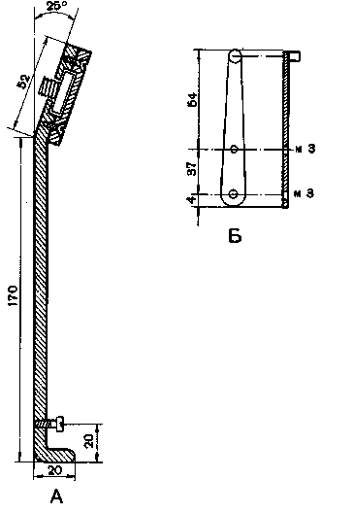
Рис. 44. Нагрудный штатив чаг для кинокамеры «Лада»:
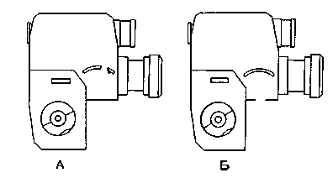
Рис. 45. Переделка рычага перемены фокуса: А — кинокамера «Лада» до переделки; Б — после переделки

Крепится штатив к камере с помощью стандартного винта. Во время съемки изогнутый конец штатива упирается в грудь.
Еще лучше, если прикрепить к нижней части штатива ремешок, предназначенный для ношения кинокамеры, и надеть его на шею. Тогда вес камеры и давление руки на пусковую кнопку распределятся частично на грудь и шею. Поскольку этот штатив опирается на грудь, во время съемки следует задержать дыхание.
Второе приспособление такое же простое, но задача его — ослабить давление пальца на пусковую кнопку кинокамеры. Достигается это с помощью удлинителя рычага (рис. 44, Б) из полоски дюраля толщиной 1 мм. Она крепится двумя шурупами (диаметром 3 мм) к отверстиям пусковой кнопки одиночных кадров и непрерывного хода кинокамеры. Благодаря увеличенному рычагу облегчается включение механизма кинокамеры и более плавно изменяется фокусное расстояние объектива.
Несколько иначе поступил другой кинолюбитель. Он в основании рычага (нижняя планка) просверлил три дополнительных отверстия и рычаг перемены фокуса прикрепил в нижнем положении (рис. 45, Б). В пусковую кнопку ввернул старый наконечник от спускового тросика и на него надел круглую шайбочку с углублением для пальпа. Эта переделка не только повысила устойчивость камеры в моменты пуска и остановки механизма, но и позволила устранить еще один недостаток, присущий кинокамере «Лада».
Как показывает опыт, положение рук при съемке (левая на рукоятке, правая на рычаге перемены фокуса) крайне неудобно. При таком положении рук оператор лишен возможности при съемке крупных планов в движении одновременно менять фокусное расстояние и производить поправку резкости.
После переделки рычага можно осуществлять наводку на резкость левой рукой непосредственно в момент съемки, правой рукой держать рукоятку кинокамеры, а указательный палец теперь легко достанет до рычага перемены фокуса.

БАТАРЕЙКА ДЛЯ КИНОКАМЕРЫ «ЛАДА»

К сожалению, не всегда можно приобрести батарейку типа ЗР1Д-53, которая входит в комплект кинокамер «Лада», «Лантан» и некоторых других. Но совсем несложно изготовить самодельную батарейку из элементов распространенной у нас батарейки «крона» для транзисторных приемников. Для этого нужно разрезать ножом металлический корпус «кроны» и отделить 3 элемента (всего в «кроне» 12 элементов). Не разделяя группы из трех элементов, прикрепить контакты изоляционной лентой к графитной смеси 1-го и 3-го элементов. Контакты можно изготовить из полоски белой жести шириной 3 — 4 мм.

ФОТООБЪЕКТИВ НА КИНОКАМЕРЕ

Многие кинолюбители пользуются фотообъективами для своих кинокамер. Коротко расскажем об опыте одного из них.
К кинокамере «Киев 16С-3» был приспособлен объектив «Юпитер-11» с фокусным расстоянием 135 мм (от фотоаппарата «Зоркий»). Качество изображения, даваемого ^{ч}этим объективом, вполне удовлетворительно для 16-мм пленки. Переходное кольцо делают из дюралюминия. Изнутри его покрывают черным матовым лаком (рис. 46, А).
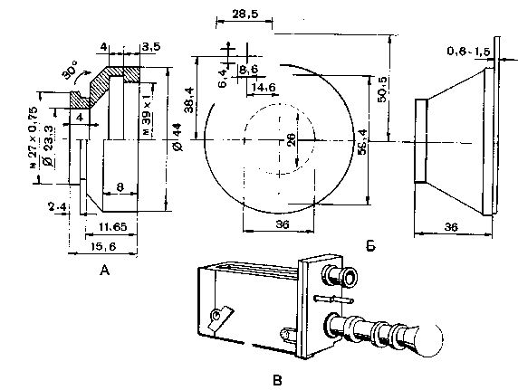
Рис. 46. Персхолная оправа и бленла-визир

При использовании объектива «Юпитер-11» можно изготовить из бленды для «Юпитера-8» и кусочка пластмассы бленду-визир (рис. 46, 5), ограничивающую поле видоискателя кинокамеры (для объектива F=- 50 мм). Со стороны объектива ограничивающая рамка покрывается черным матовым лаком.
На рис. 46, В показан общий вид кинокамеры «Киев16-С3» с телеобъективом и ограничивающей рамкой на бленде.
В заключение следует добавить, что такая конструкция бленды (с прямоугольным вырезом) значительно улучшает качество изображения (делает его более контрастным, .«сочным») при съемке яркоосвещенных пейзажей (снег, пляж), а также при положении солнца или осветительных приборов, близком к контровому освещению.

КОМПЕНДИУМ ДЛЯ КИНОКАМЕРЫ «АДМИРА 8 1Ка»

Кинолюбитель из ГДР предлагает несложное в изготовлении устройство, которое может служить удобным компендиумом для шторок, каше и т. д. Из легкого металла нужно выточить кольцо по размерам, указанным на рис. 47, А, которое затем надеть на передний край солнечной бленды (рис. 47, Б) и закрепить на ней винтом. На кольце-компендиуме проточены с обеих сторон прорези, в которых и будут передвигаться шторки или каше (рис. 47, В). Шторки могут быть непрозрачными (тонкий металл, картон) или прозрачными (матовое оргстекло, целлулоид). Ширину прорезей делают такой, чтобы в них было свободно передвигать шторки. Хотя этот компендиум предлагается для «Адмиры», нетрудно изготовить аналогичное устройство и для других кинокамер.
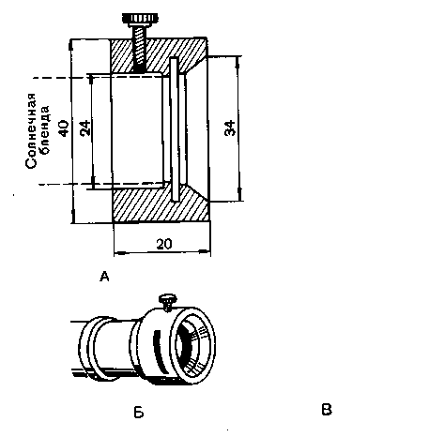
Рис. 47. Комлендиум на объектив

ЧЕТВЕРТЫЙ ОБЪЕКТИВ

Если у вас есть кинокамера «Адмира 8 П-а» с афокальной насадкой 0,5^{х}, которая вдвое сокращает фокусное расстояние основного объектива, вы, конечно, считаете, что имеете камеру с объективами трех фокусных расстояний: 1) объектив F=12,5 мм; 2) объектив F=35 мм (оба эти объектива закреплены на турели камеры); 3) комбинацию из объектива F= 12,5 + насадка 0,5^{х}, которая дает фокусное расстояние 6,25 мм.
Но знаете ли вы, что можете иметь еще один объектив с фокусным расстоянием 17,5 мм!
Для этого нужно лишь надеть насадку 0,5^{х} на длиннофокусный объектив F = 35 мм (точно так же, как это делают на объективе F= 12,5 мм). Афокальная насадка, как известно, может в принципе быть поставлена перед объективом с любым фокусом. Но каждая из насадок рассчитана так, чтобы система «объектив — насадка» имела как можно меньше оптических погрешностей. Вот почему желательно использовать насадки на объективах того типа, для которых они предназначены.
А в нашем случае и объектив и насадка — одного типа. Поэтому можно навинчивать насадку на объектив F= 35 мм. Глубина резкости при этом автоматически увеличится. Но если при соединении насадки с основным объективом F = 12,5 мм нужно снять солнечную бленду, то при пользовании насадки с объективом F = 35 мм ее навинчивают именно на солнечную бленду. Кольцо с обозначением метража (фокусировка) на 35-мм объективе нужно поставить на отметку 4 м, где оно должно оставаться в течение всех съемок с насадкой. Регулировку метража до снимаемого объекта делать, как обычно, по шкале метража на самой насадке.
Как же пользоваться визиром, который не рассчитан на использование фокусного расстояния 17,5 мм! Это несложно: границы кадра находятся посередине, между красной рамкой и краями окна визира камеры.

ПРИМЕНЕНИЕ ШАЙБ ВМЕСТО НАСАДОЧНЫХ ЛИНЗ

Известно, что, чем ближе к кинокамере находится объект съемки, тем дальше от плоскости пленки в кадровом окне необходимо отодвинуть объектив, чтобы изображение на пленке было резким.
Если объектив в камере вывинчивается, можно вместо насадочных линз применить для съемки с очень близких расстояний шайбы. Вывинчивание объектива на разное расстояние даст возможность снимать предметы с различной степенью крупности.
Чтобы зафиксировать объектив в нужном положении, шайбы (различной толщины) вкладывают между передней стенкой кинокамеры и оправой объектива (рис. 48, А).
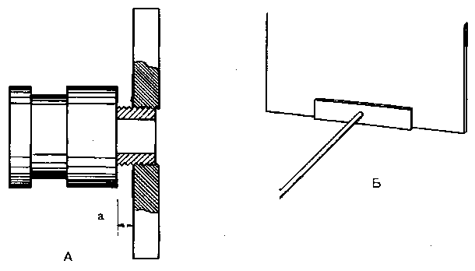
Рис. 48. Шайбы под объектив: а — толщина шайбы

Шайбы могут быть подковообразной формы, что позволит подкладывать их под объектив, не вывинчивая его целиком. По сравнению с насадочными линзами шайбы имеют одно важное преимущество: их использование не ухудшает коррекцию объектива, а значит, и качество изображения (в частности, резкость) будет лучшим.
Не следует вывинчивать объектив настолько, чтобы он держался на последних витках резьбы, — объектив может наклониться вниз, отчего изображение будет испорченным.
Шайбы несложно изготовить самому из твердых металлов (лучше — стали).
Примечание. При съемке необходимо объектив поставить по шкале расстояний на бесконечность (°°).

Таблица 2 Зависимость между толщиной шайбы, расстоянием до объекта съемки и ве-
личиной снимаемого поля
Формат
мм. объектив F = 12,5 мм
Расстояние до объекта, см | 100 | 50 | 25 | 20
Толщина шайбы, мм | 0,16 | 0,32 | 0,66 | 0,83
Снимаемое поле, мм | 285 у 380 | 140x187 | 68x91 | 54 х 72
Формат — 16 мм, объектив F= 20 мм
Расстояние до объекта, см Толщина шайбы, мм | 100 0,41 | 50 0,83 | 25 1,74 | 20  2,22
Снимаемое поле, мм | 293 х 507 | 174x249 | 86x119 | 67x93
Формат — 16 мм, объектив F-- 25 мм
Расстояние до объекта, см | 100 | 50 | 25 | 20
Толщина шайбы, мм | 0,64 | 1,32 | 2,78 | 3,57
Снимаемое поле, мм | 292x403 | 143x197 | 67x93 | 52 х 72
При съемке с близких расстояний (20 — 25 см) очень удобным будет простое приспособление, показанное на рис. 48, Б.

К шайбе крепится (строго перпендикулярно) металлический стержень с проволочной рамочкой (величина ее подбирается по табл. 2). В эту рамочку «помещают» снимаемый предмет, и, поскольку рамочка показывает границы снимаемого поля, нет нужды смотреть в визир съемочной кинокамеры.

ИСПОЛЬЗОВАНИЕ КИНОКАМЕРЫ «СПОРТ»

Маленькие дополнения, сделанные к кинокамере «Спорт», способствовали большей надежности и удобству работы.
1. Во время работы кинокамеры кусочки вара иногда откалываются от батарейки и могут заклинить мотор или его шестеренки. Вот почему желательно изолировать в камере отсеки для мотора и батареи, приклеив полоску поролона 1 или губчатой резины (рис. 49).
Полоску можно приклеить клеем БФ-2. Когда надевают съемную крышку камеры, прокладка слегка сдавливается и таким образом моторный отсек изолируется.
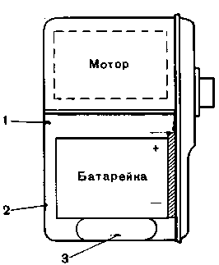
Рис. 49. Укрепление батарейки в кинокамере «Спорт»

2. Чтобы избежать нарушения контакта с батарейкой, можно приклеить ко дну камеры полоску поролона 2. Это создает более надежный прижим вывода батарейки со знаком плюс ( — ) Для надежного контакта с выводом со знаком минус ( — ) можно кусочек белой жести или латуни согнуть в плоскую трубку, а внутрь нее положить также полоску поролона 3 или резины.
Такие прокладки хорошо пружинят и обеспечивают надежный контакт с батарейкой.
3. Очень важно знать во время съемки, какая диафрагма установлена на объективе (особенно при панорамировании, когда из-за различия в освещении объекта необходимо на ходу изменять диафрагму). Да и вообще всегда удобнее устанавливать диафрагму, не отрывая глаза от визира камеры.
В кинокамере «Спорт» сделать это несложно. Нужно просверлить в поворотном кольце диафрагмы отверстие диаметром 0,5 — 1 мм и вставить в него стрелку 1 (рис. 50). Среднее положение стрелки в визире будет соответствовать диафрагме 5,6; крайнее верхнее — 11, а крайнее нижнее — максимальному открытию диафрагмы — 2,8. После небольшой практики вы научитесь устанавливать и диафрагмы 4 и 8.
Перед сверлением поворотное кольцо диафрагмы лучше снять с объектива. Для этого следует лишь ослабить тонкой часовой отверткой три винта, которые крепят кольцо к объективу. При обратной посадке кольца место его крепления определяют по следам-точкам, оставленным винтами.
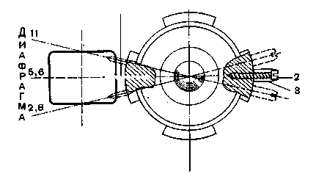
Рис. 50. Стрелка-указатель диафрагмы

Стрелку лучше сделать из пружинной проволоки, она не будет ломаться, ее вставить в отверстие, просверленное на глубину 2 — 3 мм, на клею БФ-2 и покрыть черной матовой краской. Чтобы удобнее было менять диафрагму, на поворотном кольце с противоположной к стрелке стороны просверливают отверстие, куда завинчивают винт-рукоятку 2 длиной 5 — 8 мм. На рукоятку можно надеть хлорвиниловую трубочку 3, которая придаст ей лучший вид. Поворачивая кольцо диафрагмы этой рукояткой, можно, не отрывая глаз от визира, видеть, какая диафрагма поставлена в данный момент.

КИНОСЪЕМКА ЧЕРЕЗ БИНОКЛЬ

Бинокль в сочетании с объективом кинокамеры работает как телеобъектив с фокусным расстоянием, равным фокусному расстоянию объектива кинокамеры, умноженному на кратность бинокля. Например, сочетание объектива с F = = 10 мм и шестикратного бинокля даст суммарное F = = 10x6 = 60 мм. Снимают через одну трубку бинокля, другая служит видоискателем.
Несложное приспособление позволяет объединить кинокамеру с шестикратным биноклем, имеющим спаренную наводку на резкость от одного маховичка (рис. 51).
Приспособление состоит из хомута 7, в котором за окуляры прикреплен бинокль; основания 4 с петлей 3, на котором крепится камера; вертикальной стойки 2, соединяющей хомут 7 с основанием 4; штативного гнезда 5 и отверстия 6 для крепления камеры. Детали проще всего изготовить из деревянной доски толщиной примерно 10 мм.
Размеры не даны, поскольку они подбираются в соответствии с имеющимися кинокамерой и биноклем. При этом надо иметь в виду, что бинокль должен быть раздвинут на максимальное расстояние между трубками, так удобнее будет смотреть в трубку бинокля, служащую видоискателем.
Окуляр бинокля должен быть максимально приближен к объективу кинокамеры, тогда не будет виньетирования изображения. Для этого следует снять бленду окуляра бинокля.

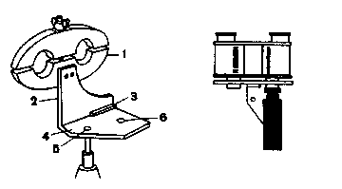
Рис. 51. Съемки с бииноклем

При установке хомута обратите внимание на то, чтобы центр окуляра бинокля находился точно против центра объектива кинокамеры.
В трубке бинокля, служащей видоискателем, перекрестье облегчит наблюдение за объектом съемки. Перекрестье, если его нет в бинокле, можно сделать самому.
Для этого берут кусок фотопленки со смытой эмульсией и без царапин. На пленке острой иглой по линейке наносят две взаимно перпендикулярные линии. Затем из пленки вырезают кружок с центром в точке пересечения этих линий и укрепляют его внутри бинокля в фокусе окуляра. Можно, например, приклеить кружок к кольцу из той же пленки и это кольцо надеть на переднюю часть окуляра так, чтобы перекрестье было резко видно. При съемке через бинокль кинокамерой, имеющей объектив с наводкой на резкость, последний должен быть установлен на бесконечность.
При нормальном зрении наводка на резкость может быть установлена по глазу через трубку бинокля, служащую видоискателем. Поправка в величине диафрагмы (по сравнению с той, что была бы без бинокля) определяется пробной съемкой. Так же, в результате пробной съемки, можно в бинокле установить темное каше, которое покажет, что из видимого объекта попадет в границы кадра.
Каше можно приклеить к планочке с перекрестьем. Снимать через бинокль следует только со штатива.

УСТРАНЕНИЕ НЕУСТОЙЧИВОСТИ КИНОПЛЕНКИ

При длительной эксплуатации кинокамеры «Кварц» появляется горизонтальная неустойчивость кинопленки. Это происходит из-за износа боковых бортиков 1 (рис. 52). Для
устранения этого дефекта можно сделать пружинящий прижим 2.
Стальную проволоку диаметром 0,3 — 0,4 мм изогнуть по предлагаемой форме и в средней части припаять к предварительно снятому основанию фильмового канала 3. Ширина пайки 4 должна быть не более3 — 4 мм.
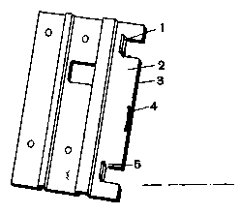
Рис. 52. Устранение неустойчивости пленки

Пружинку нужно подогнать так, чтобы своими «лапками» (концами) она доходила вплотную до вырезов 5, но не упиралась в основание фильмового канала.

РЫЧАГ ДИАФРАГМЫ

Удобство управления диафрагмой в кинокамере «Кварц-5» намного увеличится, если укрепить на кольце фотоэлемента дополнительный сектор, как показано на рис. 53.
Это позволяет устанавливать диафрагму, не меняя положения рук на кинокамере и рукоятке.

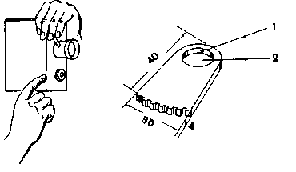
Рис. 53. Рычаг диафрагмы: 1 — отверстие под стопорный винт М2; 2 — отверстие по диаметру кольца фотоэлемента (ф 29,5 мм)

Аналогичное приспособление может быть сделано и на других кинокамерах, имеющих встроенный экспонометр с похожим механизмом управления.

КАК УСТРАНИТЬ «САЛАТ»

Случается, что в кинокамере «Кварп» пленка собирается «в гармошку» на месте нижней петли. У профессионалов это неприятное явление называется «салат».
Бывает оно, когда приемная катушка из-за ослабленного фрикциона плохо наматывает пленку.
Чтобы ликвидировать это, нужно сделать следующее. Оберните сначала несколькими слоями бумаги полированную головку винта нижней оси, а затем покрутите его плоскогубцами. поворачивая головку 1 против часовой стрелки (рис. 54, А). Потом выньте пружину 2, стальную шайбу 3 и текстолитовую шайбу 4. Шайбы очистите от масла и грязи, а пружину растяните до 14 мм. Собирать узел надо в обратном порядке. При этом следите, чтобы выступ в отверстии шайбы 3 совпал со шлицем на оси 5.
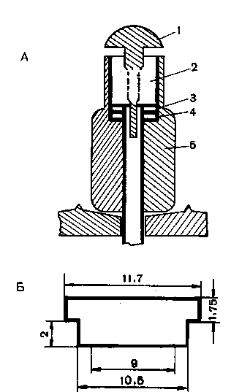
Рис. 54 Фрикцион и втулка кинокамеры «Кварц»

Другая причина неполадки — во время съемки катушка перемещается по оси и торцом цепляет винт замка на крышке. Это также можно устранить. Из латуни выточите две втулки (рис. 54, Б), которые вклейте в гнезда на крышке камеры клеем БФ-2. После этого камера будет работать безотказно.

УНИВЕРСАЛЬНАЯ ШТАТИВНАЯ ГОЛОВКА

Если у вас есть шаровая штативная головка, предназначенная для съемок фотоаппаратом, ее можно превратить в панорамную головку для киносъемок.
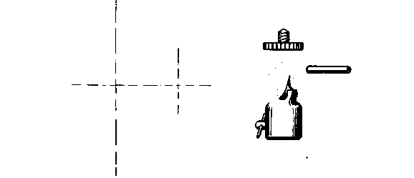
Рис. 55. Универсальная штативная головка

Чтобы избежать боковых наклонов кинокамеры, нужно изготовить из листовой латуни толщиной 1 — 1,5 мм одну простую деталь (рис. 55). Развертка сгибается по пунктирным линиям и закрепляется гайкой штативной головки.

НАСТОЛЬНЫЙ ШТАТИВ

В практике кинолюбителя бывают случаи, когда обычный штатив использовать либо неудобно, либо совершенно невозможно. Тогда выручает настольный штатив. Он дает возможность устанавливать кинокамеру в нужном месте, выбирать определенную крупность изображения, ракурс.
Простейший настольный штатив (рис. 56, А) используют для съемки статичных кадров (его головка не имеет горизонтального вращения). Он рассчитан в основном на легкие 8-мм кинокамеры.
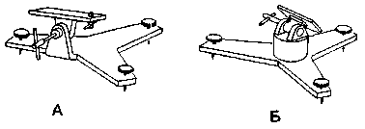
Рис. 56. Настольный штатив

Настольный штатив с головкой, вращающейся в горизонтальной и вертикальной плоскостях, дает оператору больше возможностей, особенно при панорамировании
(рис. 56, Б]. Размеры этих штативов не указаны, так как они могут быть определены по собственному желанию каждого, кто будет их делать. Важно лишь, чтобы они были устойчивыми (это во многом зависит от веса металла), а детали вращающихся узлов давали бы возможность легко и плавно панорамировать.

КАРМАННЫЙ ШТАТИВ

«Уже более 14 лет я пользуюсь своим карманным штативом во всех своих поездках. Несмотря на крайнюю простоту, он еще никогда меня не подводил», — это слова кинолюбителя из ГДР о штативе-струбцине, показанном на рис. 57, А. Сделан он из легкого металла, толщина его 10 мм, масса 220 г. Он настолько прост, что не требует дополнительных разъяснений. Несколько сложней, но зато и удобней штатив с тремя винтами (рис. 57, Б).
На любой из этих винтов может быть навинчена штативная головка или же непосредственно съемочная кинокамера.
И совсем универсальный штатив-струбцину можно сделать, пользуясь чертежом на рис. 57, В. Корпус штатива изготовляют из листового железа толщиной 1,5 мм. Обе серповидные щеки скрепляют прокладками толщиной 15 мм (можно из твердых пород дерева).
В металлических стенках корпуса штатива есть прорези шириной 5 мм, по которым может передвигаться и быть закрепленной в нужном месте подвижная головка с винтом для крепления шаровой штативной головки или непосредственно съемочной кинокамеры.
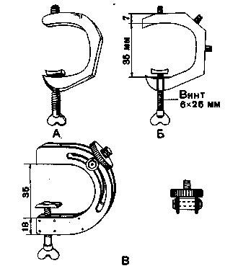
Рис. 57. Карманный штатив

НАГРУДНЫЙ ШТАТИВ

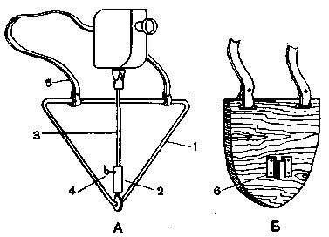
Рис. 58. Нагрудный штатив

Для хроникальных съемок очень полезным может быть нагрудный штатив (об одном из вариантов его, для кинокамеры «Лада», мы уже упоминали). После некоторого навыка такой штатив, нисколько не сковывая действия оператора, позволяет снимать даже длиннофокусными объективами и трансфокаторами.
Рисунок 58, А дает полное представление о таком штативе. Треугольную опору 1 делают из толстой проволоки (диаметром 3 — 4 мм) или дюралевой трубки (диаметром 5 — 8 мм].
К нижнему углу треугольника крепят металлическую трубку 2, в которую вставляют во время съемки трубку-штатив 3, с укрепленной на ней камерой. С помощью зажимного винта 4 камера устанавливается на высоте, удобной для наблюдения в визир. Кожаный ремень 5 подбирается такой длины, чтобы его удобно было надеть через голову.
Кинокамеру желательно крепить к трубке-штативу не непосредственно, а с помощью шаровой шарнирной головки (см. рис. 55),
Вместо дюралевой трубки или проволоки для опоры можно использовать кусок фанеры (рис. 58, Б). Тогда трубка-штатив с камерой будут вставляться в гнездо 6, сделанное из жести или кожи.

РЕЗИНОВОЕ КОЛЕЧКО НА БОБИНЕ

Многие кинолюбители, снимающие кинокамерами 2x8 мм, могут вспомнить немало случаев, когда после съемки одной из дорожек пленки вдруг возникал тревожный вопрос: «А какую дорожку я снял — первую или уже сняты обе половины пленки?» И чтобы застраховать себя от повторной съемки на одну и ту же дорожку, кинолюбитель меняет пленку. А затем после проявления оказывается снята была лишь одна половина пленки, а вторая осталась черной (т. е. была не экспонирована). Вот и пропала часть пленки. Собственно, не совсем пропала — она пригодится на начальные и конечные раккорды готовых роликов фильма.
Но если такие ошибки случаются не один, а несколько раз, количество черной пленки, использованной для раккор-дов, становится мизерным по сравнению с общим метражом испорченной пленки. Но этого не случится, если кинолюбитель не забудет, что пленка сама может «подсказать» оператору, что закончилась первая ее половина. Ведь вблизи одного из концов пленки дырочками пробита надпись «¹/₂ экспозиции». На ощупь в мешке обнаружить эту надпись трудно, поэтому оторвите кусочек пленки длиной 12 — 13 см, вынесите его на свет и посмотрите. Если эта надпись есть, значит, вы сняли только первую половину, если же надписи нет — значит, сняты обе дорожки и этот ролик пленки следует заменить новым.
А можно ли проверить, сколько дорожек снято, в самом мешке, на ощупь? Можно. Для этого перед первой зарядкой пленки в кинокамеру сделайте на ее конце какую-нибудь заметку, например надорвите пленку вдоль на 1 — 1,5 см, оторвите уголок либо надорвите несколько крайних перфораций. После съемки первой половины пленки вы на ощупь (в мешке) обнаружите целый, с ровным закруглением ее край. Тогда вы поменяете местами верхнюю и нижнюю бобины и спокойно продолжите съемку на второй дорожке. Если же на ощупь вы обнаружите сделанные вами надрывы — значит, обе дорожки сняты, эту пленку следует вынуть и заменить ее новой, неэкспонированной.
Другой способ заключается в том, что заметку делаем не на пленке, а на бобине. Нужно вырезать из детской соски резиновое колечко шириной 12 — 14 мм и надеть его на ось приемной катушки. Его легко нащупать пальцем в мешке. Таким образом, после съемки первой половины от пленки освободится обычная бобина (та, на которую раньше была намотана пленка), а после съемки и второй половины пленки вы без труда нащупаете на оси освободившейся бобины полоску резинки и с полной уверенностью, что снята вся пленка, замените ее новой.
Это резиновое колечко будет полезным еще и для другой цели. Кто из кинолюбителей не помучился, заправляя конец пленки в тонкую щель на оси бобины (особенно в перезарядном мешке, на ощупь). Еще неудобней это делать зимой, когда замерзшие пальцы совсем плохо слушаются. Эта процедура забирает драгоценные минуты, которые при хроникальной съемке могут стать безвозвратно потерянными.
Резиновое колечко, плотно облегающее ось бобины, значительно ускорит дело. Теперь вам не нужно отыскивать прорезь на оси, чтобы вставить пленку, — достаточно лишь прижать конец пленки к резиновому кольцу и сделать полтора-два оборота бобины — и пленка надежно закрепится на оси.
Вместо резинового кольца можно использовать полоску лейкопластыря, обмотанного липкой стороной наружу вокруг оси бобины. Конец пленки надежно прихватывается к лейкопластырю.

ТЕНЕВОЙ МУЛЬТИПЛИКАЦИОННЫЙ КИНОФИЛЬМ

Одной из разновидностей мультипликационного кино является теневой (или силуэтный) фильм — очень своеобразный и эффектный вид кинематографии со своим языком и особым образным строем.
Кроме того, теневой фильм проще в исполнении, чем рисованный или кукольный.
Теневая мультипликация, пожалуй, самая доступная кинолюбителям, поэтому рекомендуем читателям испытать свою творческую фантазию в создании теневых фильмов.

ПРИНЦИП ТЕНЕВОГО КИНОФИЛЬМА

Главная особенность теневого кинофильма состоит в том, что фигурки действующих лиц (марионетки), детали декорации и фона делают из картона и бумаги различной плотности. А это позволяет создавать в кадре выразительные, изящные силуэты, богатые по тональности декорации со всеми оттенками от черного до белого. «Актеры» и декорации во время съемки находятся в горизонтальном положении, объектив кинокамеры направлен вертикально вниз, а освещается съемочное поле снизу, напросвет (рис. 59).
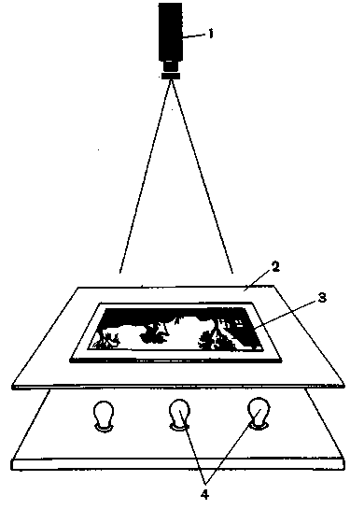
Рис. 59. Принцип съемки теневою кинофильма: 1 — съемочная кинокамера; 2 — стол с прямоугольным вырсчом; 3 — съемочное поле с матовым стеклом: 4 лампы

Съемка производится одиночными кадриками (по-кадрово), на которые фиксируются отдельные фазы движения марионеток. Кинокамера надежно укрепляется на кронштейне, штативе или другом устройстве, которое позволяет передвигать ее вверх и вниз для съемок общих, средних и крупных планов.
Кронштейн может быть очень простым и иметь лишь несколько фиксированных положений кинокамеры, как, например, на рис. 60.
Кинокамера с помощью штативного винта крепится к деревянной передвижной полочке, которая может устанавливаться на одном из трех уровней над снимаемым полем. Если кинокамера не имеет сменных объективов или афо-кальных насадок, это позволит получать кадры различной крупности. Устройство, удерживающее камеру, крепится к фанерному ящику, верхняя стенка которого имеет прямоугольный вырез. На него кладут матовое стекло. На стекле размещают декорации и марионетки. Подсвечиваются они лампами, установленными на дне ящика. Для более равномерного освещения дно ящика покрывают белой краской. В боковых стенках должны быть отверстия для вентиляции воздуха.
Всю конструкцию для удобства работы устанавливают на устойчивый стол. Размеры устройства зависят от размеров съемочного поля, а оно должно быть не меньше чем 24 v 30 см, иначе марионетки будут слишком маленькими и ими неудобно будет управлять. Наиболее распространенные размеры: 40 х 50 и 50 х 60 см. Можно порекомендовать кинолюбителям остановить свой выбор на формате 40 50 см, так как он позволяет делать марионетки высотой до 20 см, а с ними работать легко. На таком съемочном поле удобно также действовать марионеткам сказочных сцен — «великанам» и «карликам».

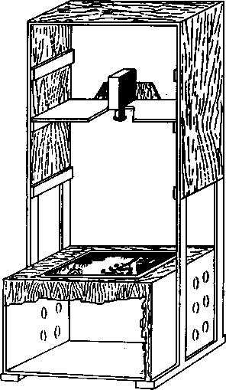
Рис. 60. Устройство для съемки теневого кинофильма

Чтобы получить равномерное освещение, используют 6 — 8 ламп по 25 — 40 Вт, которые устанавливают на расстоянии 35 — 50 см от матового стекла (съемочного поля). Если использовать более мощные лампы, например по 75 Вт, то можно с помощью реостата изменять силу света, создавая таким образом различные эффекты. Можно вместо ламп накаливания взять 4 — 6 трубок люминесцентных ламп дневного света (см. рис. 60) — съемочное поле будет нагреваться значительно меньше. Матовое стекло, лежащее на вырезе верхней стенки ящика, обращено матовой стороной вверх, к объективу камеры. Стекло должно быть несколько большим, чем рабочая площадъ кадра, которую нужно очертить, тогда видно будет, когда марионетка выходит за границы кадра. На это стекло кладут вырезанные из бумаги декорации. Чтобы декорация не коробилась от тепла ламп, ее накрывают сверху чистым листом оконного стекла. По этому стеклу будут двигаться марионетки, не задевая декораций.

МАРИОНЕТКИ И ДЕКОРАЦИИ

Теневой кинофильм — это нечто среднее между рисованным и кукольным фильмом. Несмотря на двумерность марионеток и декораций, возможности их движения велики.
Весь реквизит фильма, изготовленный вначале, сохраняется до конца съемок. С марионетками и декорацией можно работать отдельно, независимо друг от друга. Работу можно прекращать или начинать с любого эпизода, но желательно (особенно при съемке на 8-лш пленку) не делать лишних склеек, снимать с самого начала и до конца подряд, как записано в режиссерском сценарии.
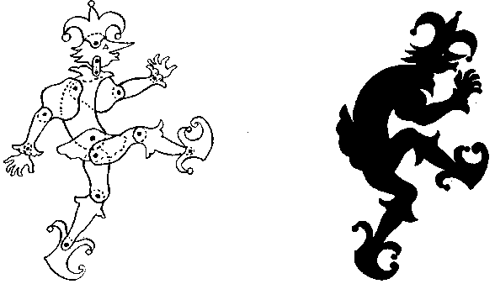
Рис. 61. Изготовление марионетки

Фигуры действующих лиц вырезают из тонкого картона (еще лучше из тонкого листового железа).
Сначала делают эскизы марионеток нужной величины, а потом дорисовывают все места шарнирных соединений, после чего контуры отдельных частей марионеток переносят на картон и вырезают (рис. 61). Степень подвижности фигурок зависит от их роли в фильме. Некоторые из них могут иметь ограниченное движение, например, как у гребца на челне (рис. 62). Соединяются все части марионетки шарнирами из тонкой проволоки.
Важно, чтобы каждая фигура отличалась своим особым характером, чтобы силуэт ее запоминался. Тогда она не только будет иметь свою определенную типажную примету, но ее, кроме того, легко будет сразу же узнать на экране среди других действующих лиц. Особое внимание следует уделить абрису головы марионетки.
Декорации делают из бумаги также по предварительному эскизу, придерживаясь принятого масштаба (например, все уменьшено в десять раз по сравнению с натурой).
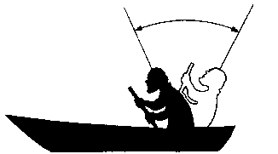
Рис. 62. Марионетка с ограниченным движением
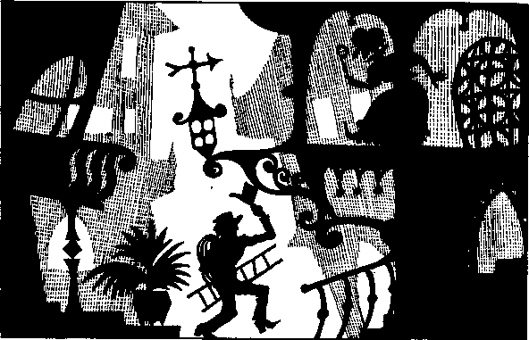
Рис. 63. Кадр из теневою кинофильма
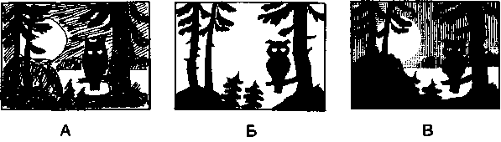
Рис. 64. Изготовление декорации

Уже при разработке эскизов обращайте внимание на то, чтобы силуэты были изящными, ажурными, чтобы через предметы переднего плана проглядывало как можно больше дали. Тогда и черные силуэты марионеток будут хорошо видны на более светлых участках декораций (рис. 63).
Предметы фона (дальних планов) изготовляют из бумаги различной плотности — папиросной, обычной тонкой, а также из кальки. Такие материалы позволяют создавать полутоновую картину глубокой перспективы. На рис. 64 показаны основные стадии создания декорации теневого фильма: А — предварительный эскиз; Б — декорация переднего плана, вырезанная из черной бумаги или тонкого картона.
Декорацию можно вырезать из одного целого листа бумаги или из отдельных частей и склеить. Поскольку в данном примере сова на ветке наподвижна (она только открывает и закрывает глаза), то и она вырезается из одного куска бумаги вместе с деревом, на котором сидит.
И, наконец, законченный вид декорации показан на рис. 64, В. Здесь уже не только силуэты переднего плана, но и дальние планы — гора, озеро, лес на горизонте, из-за которого поднимается луна.
Для изготовления декорации воспользуемся различными сортами бумаги.
Для неба, например, возьмем кальку или папиросную бумагу в два-три слоя. В нем сделаем отверстие в форме молодого месяца или полной луны. Для горы и дальнего леса тоже нужно подобрать соответствующую плотность, сложив, допустим, в два слоя обычную белую бумагу. Озеро можно оставить совсем прозрачным или закрыть его одним слоем папиросной бумаги, в которой вырезать «лунные блики» на воде. Чтобы глаза совы закрывались и открывались, достаточно прикрывать их полоской черной бумаги (на несколько кадриков), а затем снова убирать ее.
Точно так же, если в кадре есть дома с окнами, можно усилить впечатление наступления ночи, постепенно зажигая огни в окнах домов. Для этого вначале окна закрывают черными кусочками бумаги, производят съемку части кадра, а затем постепенно убирают один за другим кусочки бумаги с окон — ив каждом из них вспыхнет свет, в ближних окнах более яркий, в дальних — послабее (за счет подкладывания под окна бумаги различной плотности).
Можно, например, создать эффект восхода луны, передвигая (покадрово, конечно) «небо» с вырезанной в нем «луной».
Кроме кальки, папиросной бумаги для фона можно использовать мелкий и крупнозернистый песок, муку, мятый целлофан, тюль, газ и другие полупрозрачные материалы. В результате экспериментов можно найти новые материалы, которые дадут разнообразные и интересные эффекты.
Тонкие линии можно не вырезать, а просто рисовать черной тушью кисточкой или пером на бумаге или кальке. Так, например, сделаны цветы и узор на оконной раме на рис. 63.
Уже в эскизе декорации нужно определить ее общий характер, настроение — должна ли она быть мрачной, тяжелой (с преобладанием темных участков), или веселой, радостной (с общим светлым тоном), или уравновешенной, спокойной (с гармоничным распределением светлых и темных участков). Таким образом, декорация может выполнять и драматургические функции.
Чтобы создать панораму по пейзажу, нужно передвигать фон, который для этого делают в виде полосы (рис. 65). Точно так же выполняют и длинные проезды действующих лиц, требующие изменения фонового пейзажа.
На рис. 66 показана примерная схема изготовления фонового пейзажа, представляющего собой бумажные полосы с участками различной прозрачности (транспарант).
В данном случае берут четыре слоя бумаги различной плотности.
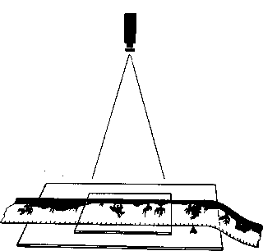
Рис. 65. Принцип съемки панорам
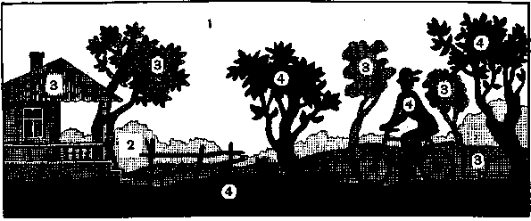
Рис. 66. Транспарант для движущегося фона

Слой первый 1 — небо. Его изготовляют обычно из одного-двух слоев папиросной бумаги, в которой можно сделать вырезы по форме облаков. Если нужно, чтобы небо было без облаков, можно эту часть декорации дать совсем прозрачной (без единого слоя бумаги).
Слой второй 2 — горы. Их можно вырезать из кальки.
Слой третий 3 — часть декорации несколько плотнее предыдущего слоя. Ее можно сделать из обычной белой бумаги.
И, наконец, слой четвертый 4 — участки декорации, а также и марионетку, которую изготовляют отдельно, — вырезают из черной бумаги или тонкого картона.
Для создания иллюзии естественного эффекта, который мы обычно наблюдаем при движении, нужно, чтобы объекты на фоне двигались с разными скоростями: близкие — быстрее, дальние — медленнее, а совсем дальние могут оставаться неподвижными.
Так, в нашем примере часть декорации, обозначенная цифрой 1 (небо), будет неподвижной. Неподвижными могут оставаться также и горы 2 или двигаться очень медленно.
Заметно скорее должны двигаться холм и дорога 3, а вдвое быстрее — предметы переднего плана 4. И все это, конечно, в сторону, противоположную направлению движения марионетки.
Разумеется, что в данном случае, когда каждый из слоев декорации должен двигаться со своей скоростью, нужно разделить их. Делается это с помощью нескольких листов оконного стекла, которые накладывают поверх каждого слоя декорации. А чтобы декорации можно было свободно передвигать, между листами стекла по краям прокладывают полоски картона так, чтобы декорация передвигалась легко, но с небольшим трением.
Одно из основных требований к декорации: всегда оставляйте достаточно места для свободного действия марионеток.
Нередко готовую декорацию приходится изменять — что-то выбрасывать или прибавлять. Не бойтесь этого — такое явление вполне нормально.

РАБОТА С МАРИОНЕТКАМИ

Помните: какой бы выразительной ни была декорация, впечатление от фильма будет испорчено неумелой, плохой игрой «актеров» — марионеток. Вот почему главное внимание должно быть уделено кропотливой, но творческой и интересной работе над усовершенствованием своего мастерства в управлении марионетками.
Когда выполняется очередная фаза движения, следите, чтобы, кроме тех частей марионетки, которые действуют в данный момент, все остальные оставались совершенно неподвижными. Иначе на экране фигуры героев фильма будут подергиваться, дрожать, что может испортить впечатление от фильма. Опыт показывает, что удобнее передвигать отдельные части марионетки с помощью пинцета.
Скорость и время процесса движения определяют простым подсчетом. Например, нужно определить, с какой скоростью передвигать луну, чтобы создать впечатление ее восхода из-за горы.
Прежде всего установим, какое расстояние в декорации должна пройти луна. Допустим, что от точки над горой, где только показался верхний рог месяца, и до наивысшей точки в кадре, куда он должен подняться, расстояние равно 150 мм. Длительность этого кадра по сценарию — 8с. Частота съемки — 16 кадр!с. Повторение фаз равно двум, следовательно, каждую новую фазу движения снимаем не одним, а двумя кадриками. Опыт показывает, что это вдвое экономит количество фаз и не нарушает плавности движения.
Для съемки кадра длительностью 8 с при частоте 16 кадрjc нужно было бы сделать: 8 х 16 = 128 кадриков, т. е. 128 отдельных фаз движения. А если снимать каждую фазу не одним, а двумя кадриками, отдельных фаз будет вдвое меньше — 64.
Теперь остается подсчитать, на сколько нужно передвигать вверх луну, чтобы получить равномерное движение ее на протяжении 8 с на расстоянии 150 мм. Разделим величину расстояния (150 мм) на количество съемочных фаз (64):
J|f- = 2,34 мм.
Итак, после съемки двух кадриков одной фазы (одного положения луны) луну передвигают на 2,34 мм.
Так подсчитывают необходимое расстояние между отдельными фазами движения, если предметы передвигаются с равномерной скоростью.
Для этой же цели полезной будет табл. 3, рассчитанная для объективов F 10 — 12,5 мм для 8-лш пленки или F=20 — 25 мм для 16-мм пленки.

Таблица 3 Необходимые расстояния между отдельными фазами движения
Расстояние от камеры до объекта съемки, см | 200 | 150 | 100 | 80 | 60 | 40 | 30 | 20 | 10
Допустимый сдвиг, мм | 7 | 5,2 | 3,2 | 2,8 | 2,1 | 1,4 | 1 | 0,7 | 0,35
Что касается марионеток-людей, марионеток-животных, то, естественно, тут не может быть механического типа движений. Каждое движение персонажа должно быть обусловлено характером исполняемой им роли, ситуацией, настроением данной сцены. Съемка действующих персонажей почти всегда требует комбинированного движения.
Например, нужно, чтобы марионетка прошла от правого дерева к левому (рис. 67). Это главное движение в данном
кадре.
Но во время ходьбы у человека двигаются не только ноги, но и руки, голова, тело. И если мы хотим сохранить естественность, натуральность действий наших героев, нельзя забывать и об этих дополнительных видах движения.
Скорость движения в данном случае также зависит от расстояния, какое должна пройти марионетка, и времени, которое мы хотим потратить на это, т. е. подсчитывается по той же формуле, какой мы пользовались в расчетах движения луны. Разница лишь в том, что марионетка не обязательно должна пройти все это расстояние в одном ритме (как всходила луна). Персонаж может посередине пути замедлить ход, остановиться, оглянуться и пойти дальше.
Но сделанные вами расчеты (или приведенная выше табличка) помогут правильно ориентироваться и в выборе темпа движения, и в определении нужного расстояния между соседними фазами движения, и в метраже, нужном для съемки данного кадра.

Рис. 67. Комбинированное движение марионетки

Заметим только, что по мере приобретения опыта вы научитесь определять фазы движения без вычислений. Они нужны лишь начинающим, чтобы не делать больших ошибок и лучше усвоить основные требования специфического движения в мультфильме.

ОСВЕЩЕНИЕ, ДИАФРАГМА, КИНОПЛЕНКА

При использовании осветителя из 6 — 8 ламп по 25 Вт каждая и кинопленки чувствительностью 32 — 45 ед. ГОСТа диафрагма будет примерно 2,8. Но если вы снимаете сложную декорацию, которая размещается в несколько ярусов, указанной диафрагмы окажется недостаточно, чтобы обеспечить резкость всех слоев декорации, т. е. может не хватить глубины резкости.
В таком случае надо взять осветитель с более мощными лампами (например, по 75 Вт) и реостатом.
Применение высокочувствительной пленки 180 ед. и выше нежелательно, поскольку влечет за собой некоторую потерю в резкости изображения, что в мультипликационных фильмах особенно неприятно.
На какой кинопленке лучше всего снимать теневой фильм ? Общий ответ таков: чем контрастнее пленка, тем лучше. Вот почему идеальным случаем была бы съемка на позитивной пленке с дальнейшей обработкой ее способом обращения.
Но, как известно, позитивная пленка малочувствительна и требует большого количества света. Негативная же и обращаемая пленки хотя и не дают такого контрастного, «сочного» изображения, но имеют свои достоинства: они лучше передают тонкие оттенки от глубокого черного до белого, из которых состоит хорошо сделанная декорация.
Кроме того, негативные и обращаемые кинопленки даже средней чувствительности (например, 45 ед. ГОСТа) позволяют использовать такое количество света, при котором снимаемое поле не слишком перегреется.
Что же касается 8-лш кинопленки, то здесь речь может идти лишь об обращаемой пленке, поскольку других типов 8-мм кинопленки в продаже нет.
Перед началом съемки снимите и обработайте кинопробу на разных режимах освещения (или с разными диафрагмами), чтобы потом снимать весь фильм уверенно и без ошибок в экспозиции.

СОДЕРЖАНИЕ

КИНОСЪЕМКА НА НАТУРЕ
КИНОСЪЕМКА В ИНТЕРЬЕРЕ
НЕСТАНДАРТНЫЕ СПОСОБЫ ОБРАБОТКИ КИНОПЛЕНКИ
ТИТРЫ
ОСОБЫЕ ПРИЕМЫ КИНОСЪЕМКИ
КИНОСЪЕМОЧНАЯ КАМЕРА - УСОВЕРШЕНСТВОВАНИЯ
И ПРИСПОСОБЛЕНИЯ
ТЕНЕВОЙ МУЛЬТИПЛИКАЦИОННЫЙ КИНОФИЛЬМ

778 Ш64

32304-171
Ш----------157-74
025(01)-75

Ширман Н. Т.
Ш 64 Из практики — для практики. М., «Искусство», 1975. с. с ил. (Б-ка кинолюбителя).

Книга рассказывает об интересных, чисто практических приемах съемки, взятых из опыта советских и зарубежных кинолюбителей. Большая часть книги посвящена технике киносъемки, а также любительским самоделкам, усовершенствованиям приспособлениям. В отдельной главе дается описание нового для нас вида мультипликации — теневого кино, наиболее простого и доступного всем кинолюбителям. Книга рассчитана на кинолюбителей, уже имеющих теоретическую и практическую подготовку.

Натан Теодорович Ширман
ИЗ ПРАКТИКИ -ДЛЯ ПРАКТИКИ

Редактор М. Г. Иванова. Художники В. В. Песков, С. В. Юкин. Художественный редактор Л. И. Орлова. Технический редактор Н. И. Новожилова. Корректоры Г. И. Со-пова и Н. А. Медведева. Сдано в набор 12/XI 1974 г. Подписано в печать 19/VIII 1975 г. А 12473. Формат бумаги 84x108/32. Бумага офсетная. Усл. печ. л. 5,88. Уч.-изд. л. 6,264. Изд. № 16636. Тираж 50 000 экз. Заказ 33. Цена 26 коп. Издательство «Искусство», 103051 Москва, Цветной бульвар, 25. Ярославский полиграфкомбинат «Союз-полиграфпрома» при Государственном комитете Совета Министров СССР по делам издательств, полиграфии и книжной торговли, 150014, Ярославль, ул. Свободы, 97.

OCR Pirat

